PENGEMBANGAN MEDIA PEMBELAJARAN MENGGUNAKAN
MEDIA GAMBAR KARIKATUR DALAM MENINGKATKAN
MINAT BELAJAR DAN MENUANGKAN GAGASAN SISWA
KELAS XII SMK NEGERI 1 LOLOFITU MOI
TAHUN PEMBELAJARAN
2024-2025

TESIS

OLEH:

DERMAN JAYA WARUWU
NPM. 237015016



PROGRAM PASCASARJANA
UNIVERSITAS MUSLIM NUSANTARA
AL WASHLIYAH
MEDAN
2025

PENGEMBANGAN MEDIA PEMBELAJARAN MENGGUNAKAN
MEDIA GAMBAR KARIKATUR DALAM MENINGKATKAN
MINAT BELAJAR DAN MENUANGKAN GAGASAN SISWA
KELAS XII SMK NEGERI 1 LOLOFITU MOI
TAHUN PEMBELAJARAN
2024-2025

TESIS
Untuk Memperoleh Gelar Magister Pendidikan Bahasa Indonesia (M.Pd.)
Pada Program Magister Pendidikan Bahasa Indonesia (S2) Pascasarjana Universitas Muslim Nusantara Al-Washliyah

OLEH:

DERMAN JAYA WARUWU
NPM. 237015016

PROGRAM PASCASARJANA
UNIVERSITAS MUSLIM NUSANTARA
AL WASHLIYAH
MEDAN
2025
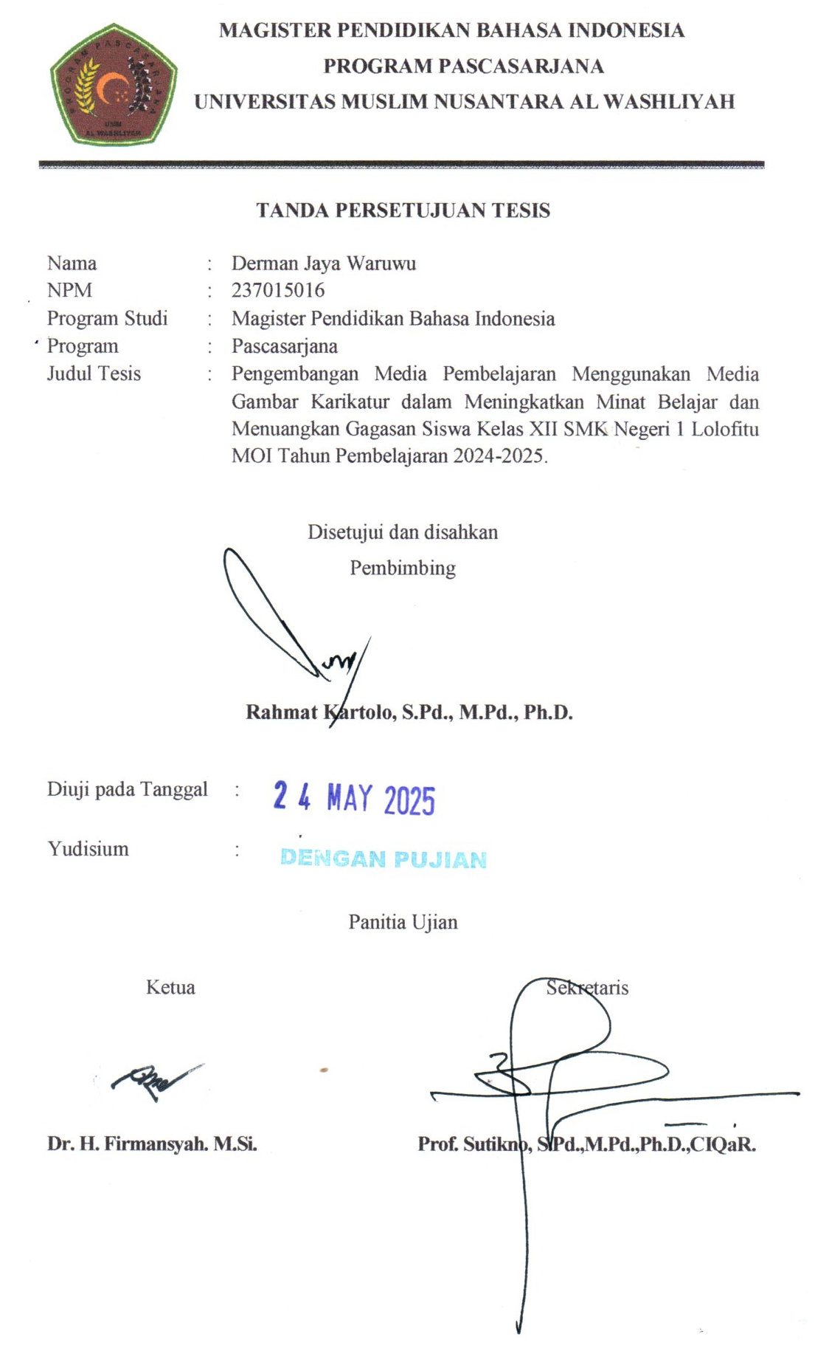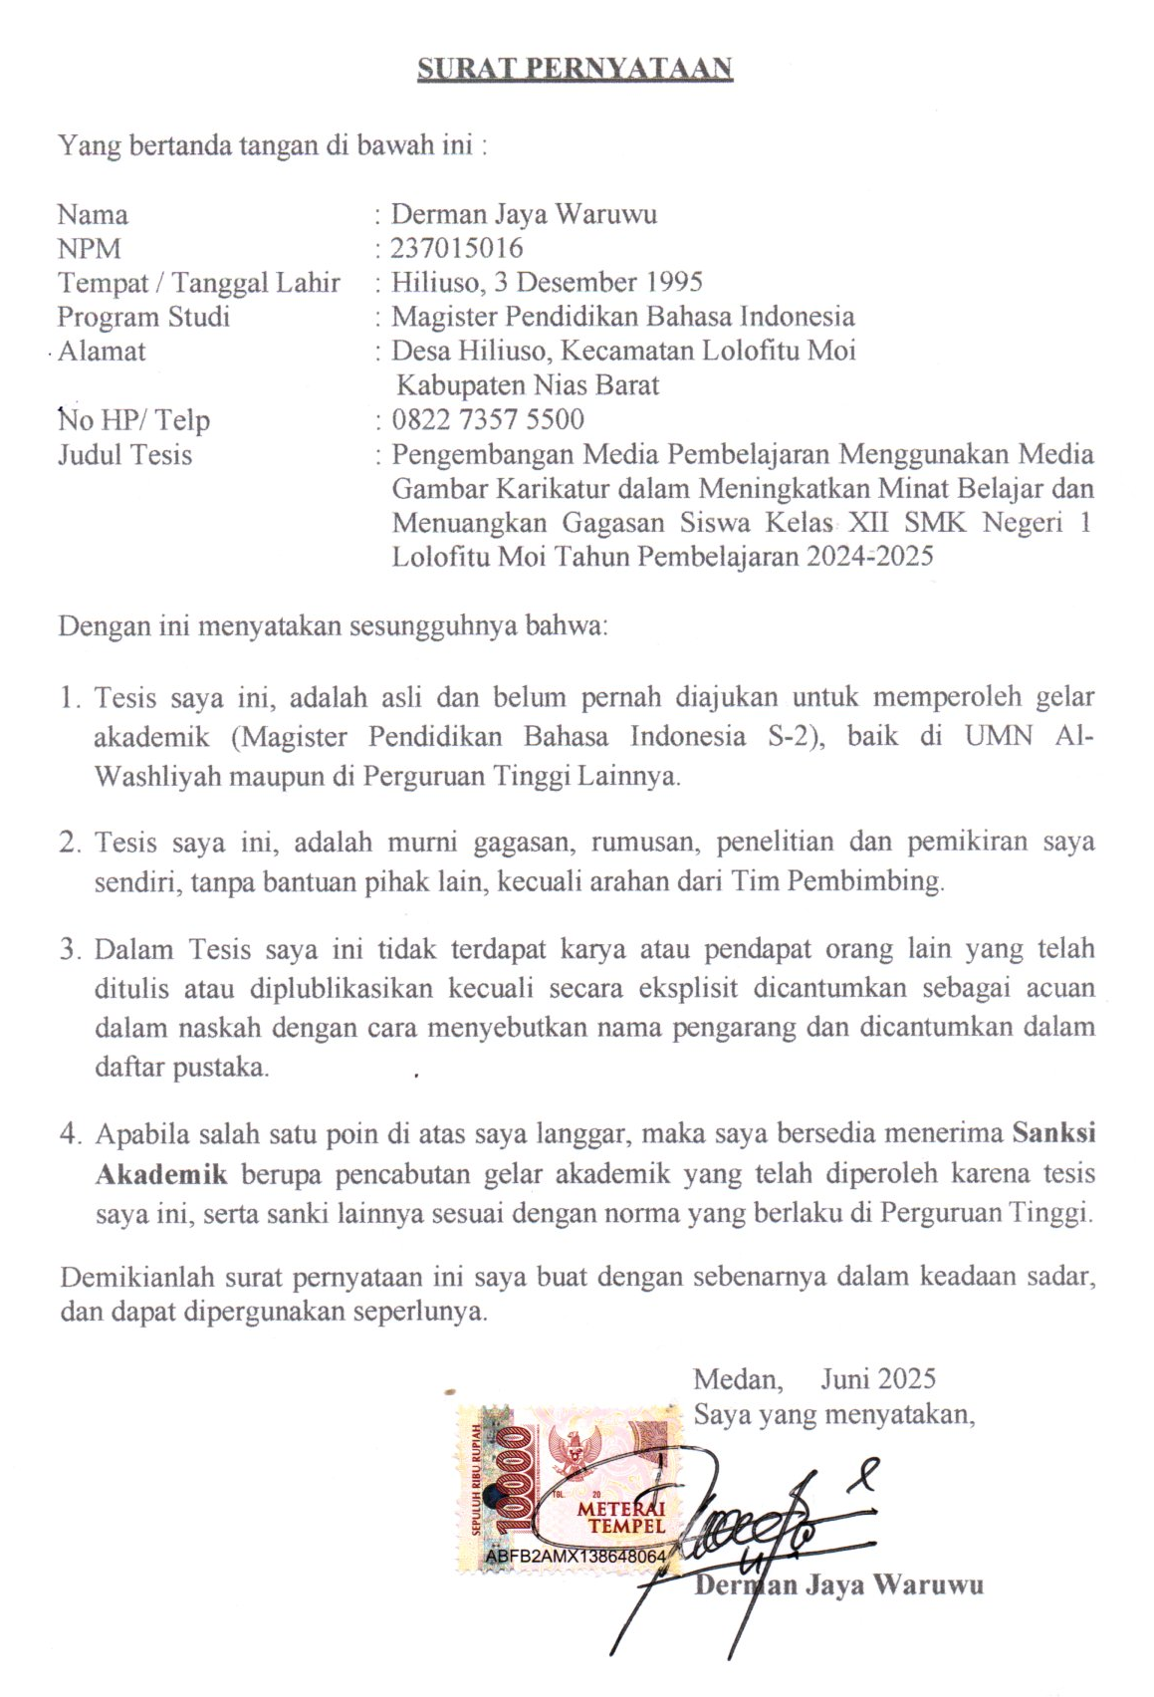

ABSTRAK

PENGEMBANGAN MEDIA PEMBELAJARAN MENGGUNAKAN
MEDIA GAMBAR KARIKATUR DALAM MENINGKATKAN
MINAT BELAJAR DAN MENUANGKAN GAGASAN SISWA
KELAS XII SMK NEGERI 1 LOLOFITU MOI
TAHUN PEMBELAJARAN
2024-2025

OLEH:

DERMAN JAYA WARUWU
NPM. 237015016

Rumusan masalah penelitian ini (1).Apakah penggunaan media gambar karikatur dapat diterapkan pada siswa kelas XII SMK Negeri 1 Lolofitu Moi?; (2). Bagaimana cara penggunaan media gambar karikatur yang dapat diminanti siswa kelas XII SMK Negeri 1 Lolofitu Moi Tahun Pembelajaran 2024-2025?; 3. Apakah dengan menggunakan media gambar karikatur guru mampu mengungkapkan gagasan siswa kelas XII SMK Negeri 1 Lolofitu Moi Tahun Pembelajaran 2024-2025?. Prosedur penelitian ini meliputi kegiatan pelaksanaan Penelitian Tindakan Kelas (PTK) berupa perencanaan, pelaksanaan tindakan, observasi, dan refleksi pada setiap siklusnya. Instrument penelitian merupakan alat yang digunakan untuk memperoleh data suatu penelitian.Instrument yang digunakan untuk menjaring data penelitian adalah essay tes. Teknik analisis data dilakukan secara kualitatif maupun kuantitatif. Dari hasil penelitian dan pembahasan memperoleh hasil: (1). Peningkatan aktivitas siswa pada materi pembelajaran menggunakan media gambar karikatur dalam mengungkapkan gagasan melalui metode pembelajaran aktif, kreatif, efektif dan menyenangkan di kelas siswa kelas XII SMK Negeri 1 Lolofitu Moi dilihat berdasarkan hasil observasi. Pada siklus I, siswa yang melakukan aktivitas pada indikator aktif terdapat 7 (20,00%) kemudian meningkat pada siklus II dan III meningkat kembali menjadi 21 (60,00%), hal ini menunjukan bahwa aktivitas siswa untuk setiap indikator mengalami peningkatan mulai dari siklus I sampai ke siklus III. (2).Peningkatan kemampuan menggunakan media gambar karikatur dan ketuntasan belajar dari siklus I sampai siklus III, melalui rata-rata kemampuan menggunakan media gambar karikatur yaitu tes hasil belajar I, II dan III. Dari siklus I ke siklus II rata-rata kemampuan menggunakan media gambar karikatur meningkat dari 46,29 menjadi 75,43 naik sebesar 29,14, demikian juga dari siklus II ke siklus III rata-rata kemampuan menggunakan media gambar karikatur meningkat dari 74,43 menjadi 82,57 naik sebesar 7,14. Secara logis dari siklus I sampai ke siklus III naik sebesar 36,29.

Kata Kunci: Pengembangan, Media Pembelajaran, Gambar Karikatur, Minat Belajar

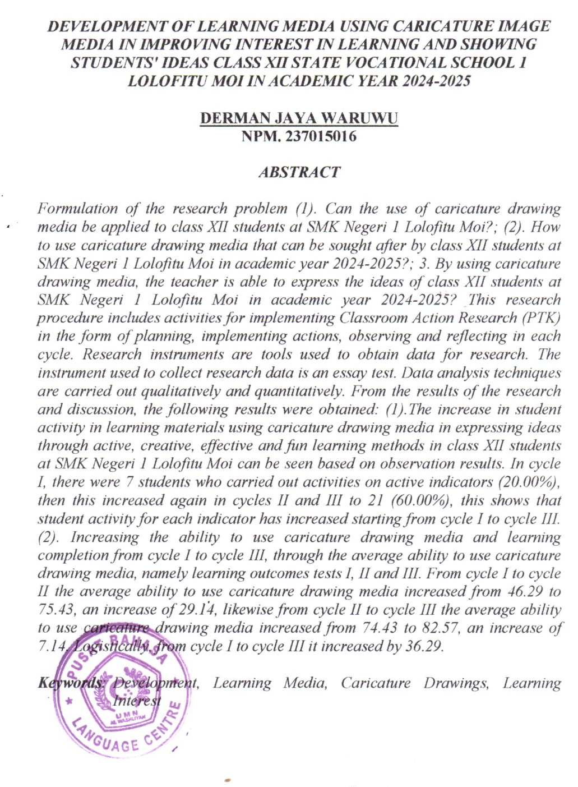

KATA PENGANTAR

Segala Puji dan Syukur penulis ucapkan kehadirat Allah swt karena berkat rahmat dan hidayah-Nya penulis dapat menyelesaikan Tesis yang berjudul: “Pengembangan Media Pembelajaran Menggunakan Media Gambar Karikatur dalam Meningkatkan Minat Belajar dan Menuangkan Gagasan Siswa Kelas XII SMK Negeri 1 Lolofitu Moi Tahun Pembelajaran 2024-2025”. Penulisan Tesis ini bertujuan untuk memenuhi salah satu syarat memperoleh gelar Magister Pendidikan (M.Pd) di Prodi Pendidikan Bahasa Indonesia Program Pascasarjana Universitas Muslim Nusantara Al-Washliyah Medan.
Penulis menyadari bahwa proses penyelesaian tesis ini tidak akan berjalan lancar tanpa bantuan dan bimbingan dari berbagai pihak. Berkat bantuan dan bimbingan serta perhatian yang telah diberikan, Penulis mengucapkan terima kasih kepada:
- Rektor Universitas Muslim Nusantara Al-Washliyah Bapak Dr. H. Firmansyah, M.Si., beserta Pembantu rektor I, II dan III .
- Direktur Pascasarjana Universitas Muslim Nusantara Al-Washliyah, Bapak Assoc. Prof. Sutikno,S.Pd., M.Pd., Ph.D., CIQaR, beserta civitas akademika yang telah memberikan kemudahan dalam penyelesaian tesis ini.
- Ketua Program Studi Pendidikan Bahasa Indonesia Bapak Rahmat Kartolo, S.Pd., M.Pd., Ph.D yang telah banyak memberikan nasehat ide dan pandangan dalam penyempurnaan tesis ini.
- Bapak-bapak dan Ibu-Ibu Dosen dilingkungan Pascasarjana Universitas Muslim Nusantara Al-Washliyah yang telah membantu penulis selama menuntut ilmu di almamater tercinta ini.
- Seluruh civitas di SMK Negeri 1 Lolofitu Moi yang telah membantu peneliti dalam melakukan penelitian.
- Teristimewa untuk keluarga besar yang saya sayangi yang telah memberikan doa dan dorongan moril dan materil kepada penulis sehingga penulis dapat menyelesaikan tesis ini, yang telah memberikan semangat dalam perkuliahan sampai penyusunan tesis ini.
- Teman-teman seperjuangan Pascasarjana pada Program Studi Magister Pendidikan Bahasa Indonesia dan semua pihak yang telah membantu tidak dapat disebutkan namanya satu persatu.

Penulis sangat menyadari dengan segala kekurangan dan keterbatasan penulis sadari, tesis ini masih jauh dari kesempurnaan. Untuk itu penulis mengharapkan kritik dan sarannya demi kesempurnaan tesis ini. Atas kritik dan sarannya penulis ucapkan terima kasih. Harapan penulis semoga tesis ini bermanfaat bagi semua pihak umumnya dan penulis khususnya.

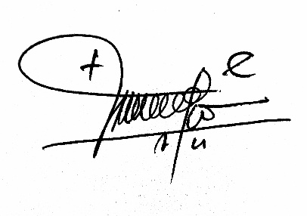
Medan, Mei 2025
Penulis,

DERMAN JAYA WARUWU

DAFTAR ISI

LEMBAR PERSETUJUAN
SURAT PERNYATAAN KEASLIAN TESIS
ABSTRAK i
ABSTRACT ii
KATA PENGANTAR iii
DAFTAR ISI v
BAB I PENDAHULUAN 1
Latar Belakang Masalah 1
Identifikasi Masalah 5
Batasan Masalah 5
Rumusan Masalah 6
Tujuan Penelitian 7
Manfaat Penelitian 7
Anggapan Dasar 8
Hipotesis Penelitian 9

BAB II TINJAUAN PUSTAKA 10
Pengertian Media Gambar 10
    - Ciri-ciri Gambar yang Baik 11
    - Kelebihan dan Kelemahan Media Gambar 12
  - Peranan dan Kegunaan Media Pengajaran 13
  - Pengertian Gagasan 15
    - Tujuan Gagasan 16
    - Argumentasi di Dalam Gagasan 18
  - Pengertian Karikatur 20
    - Karikatur Sebagai Media Komunikasi Visual 23
    - Pemilihan Media Karikatur 24
  - Penelitian Terdahulu 27

BAB III METODE PENELITIAN 31
  - Desain Penelitian 31
  - Subjek dan Objek Penelitian 36
    - Subjek Penelitian 36
    - Objek Penelitian 36
  - Instrumen Penelitian 37
Tes 37
    - Lembar Observasi 37
  - Teknik Pengumpulan Data 38
  - Teknik Analisis Data 39
    - Secara Kualitatif 39
    - Secara Kuantitatif 39

BAB IV HASIL PENELITIAN DAN PEMBAHASAN 43
  - Hasil Penelitian 43
    - Siklus I 43
      - Tahap Perencanaan Untuk Melaksanakan Pelajaran 45
      - Tahap Perencanaan Untuk Melaksanakan Pelajaran 51
      - Tahap Observasi Untuk Melaksanakan Kegiatan Pembelajaran 52
      - Kemampuan Menggunakan Media Gambar Karikatur 61
      - Tahap Refleksi 64
      - Asumsi Tindakan 65
      - Hipotesis Tindakan 65
    - Siklus II 66
      - Tahap Perencanaan Untuk Melaksanakan Pelajaran 66
      - Tahap Perencanaan Untuk Melaksanakan Pelajaran 71
      - Tahap Observasi untuk Melaksanakan Kegiatan Pembelajaran 72
      - Kemampuan Menggunakan Media gambar karikatur 81
      - Tahap Refleksi 84
      - Asumsi Tindakan 86
      - Hipotesis Tindakan 86
    - Siklus III 87
      - Tahap Perencanaan Untuk Melaksanakan Pelajaran 87
      - Tahap Perencanaan Untuk Melaksanakan Pelajaran 92
      - Tahap Observasi untuk Melaksanakan Kegiatan Pembelajaran 93
      - Kemampuan Menggunakan Media gambar karikatur 102
      - Tahap Refleksi 105
  - Pembahasan Penelitian 105

BAB V KESIMPULAN DAN SARAN 110
  - Kesimpulan 110
  - Saran 111
DAFTAR PUSTAKA 112
LAMPIRAN

BAB I
PENDAHULUAN

Latar Belakang Masalah
Dewasa ini, pembelajaran bahasa ditujukan hanya sebatas pada keterampilan siswa menggunakan bahasa sesuai dengan konteksnya atau bersifat pragmatis. Sesungguhnya, bahasa memiliki peran sentral dalam perkembangan intelektual, sosial dan emosional peserta didik karena dapat menunjang keberhasilan dalam mempelajari semua bidang studi. Oleh karena itu, pembelajaran bahasa diharapkan dapat membantu peserta didik dalam mengenal dirinya, budayanya, dan budaya orang lain, mengemukakan gagasan dan perasaan, berpartisipasi dalam masyarakat, dan menemukan serta menggunakan kemampuan analitis dan imaginatif yang ada di dalam dirinya (Puskur 2006).
Sebagai alat komunikasi, bahasa memiliki peranan yang penting karena dengan bahasa manusia dapat mengekspresikan diri melalui aktivitas kebahasaan berupa penyampaian ide, gagasan atau pemikiran yang mampu menghasilkan karya kreatif untuk menciptakan sebuah peradaban yang dapat mengubah dan mencerahkan dunia.
Dalam upaya meningkatkan kualitas pendidikan berbagai gagasan dan perencanaan merupakan tuntutan yang harus terus berlanjut. Pendidikan harus selalu mengiringi perkembangan kehidupan manusia yang terus mengalami perubahan ke arah penyempurnaan. Pendidikan yang diandalkan untuk menjadi pengarah kemajuan. Kebijakan-kebijakan pendidikan baru dalam melakukan perubahan atau penyempurnaan, sebaiknya selalu didasari oleh hasil-hasil pengamatan yang cermat oleh para ahli dan dari hasil-hasil penelitian. Munculnya masalah dalam pendidikan merupakan gejala yang menunjukkan adanya kesenjangan antara hasil pendidikan dengan tuntutan kehidupan berbicara tentang permasalahan proses belajar mengajar dalam pendidikan adalah sesuatu yang sangat membutuhkan pemikiran dan perhatian yang serius untuk pengembangan, sehingga diperlukan gagasan-gagasan dan perencanaan-perencanaan yang betul-betul membutuhkan pikiran dan tenaga ekstra bagi para pendidik untuk memikirkannya. Salah satunya adalah kemampuan mengungkapkan gagasan ke dalam bentuk karikatur.
Fenomena yang masih dijumpai pada siswa kelas XII SMK Negeri 1 Lolofitu Moi di dalam mengungkapkan gagasan masih ada yang kurang tanggap dan mengerti tentang penggunaan media gambar karikatur. Sehingga masih dibutuhkan kretivitas guru yang dapat menentukan keberhasilan siswa dalam mengungkapkan gagasan pada media gambar karikatur.
Perlu kita ketahui dalam keterampilan berbahasa yang diterima oleh seseorang secara berurutan. Keterampilan tersebut adalah keterampilan menyimak, berbicara, membaca, dan menulis. Diantara keempat keterampilan tersebut menulis merupakan keterampilan tertingi yang dimiliki oleh seseorang keterampilan menulis diterima oleh seseorang setelah dia mampu membaca. Menulis adalah kegiatan mengungkapkan pikiran gagasan dan perasaan seseorang yang diungkapkan dalam bahasa tulis, menulis merupakan kegiatan untuk menyatakan pikiran, gagasan dan perasaan dalam bentuk tulisan yang diharapkan dapat dipahami oleh pembaca dan berfungsi sebagai alat komunikasi secara tidak langsung.
Dalam mengungkapkan ide atau gagasan pada orang lain sangat diperlukan bahasa. Bahasa digunakan manusia untuk berkomunikasi. Bahasa adalah alat manusia untuk menyampaikan pengalaman, perasaan dan pikiran dengan perantara sistem dengan lambang-lambang bunyi yang dihasilkan oleh alat ucap manusia yang mengandung arti yang digunakan untuk berkomunikasi. Hal tersebut menjadi tujuan utama dari pengajaran bahasa Indonesia secara umum.
Kurikulum merupakan sejumlah mata pelajaran yang harus ditempuh oleh peserta didik, konsep kurikulum yang sampai saat ini banyak mewarnai teori-teori dan praktik-praktik dalam pendidikan. Hutchins (Sanjaya:2010:4) menyatakan bahwa kurikulum seharusnya termasuk grammar (gramatika), membaca, retorika dan logika, kurikulum sebagai mata pelajaran pada hakikatnya adalah kurikulum yang berisikan bidang studi.
Program kurikulum 2013 ini sudah lama direncanakan. Sebagian sekolah-sekolah di Indonesia sudah ada yang menerapkan kurikulum 2013 ini, namun masih ada terdapat beberapa kendala sehingga kurikulum 2013 ini tidak berjalan sesui dengan program yang telah direncanakan oleh pemerintah. Beberapa kendala tersebut yaitu, minimnya wawasan dan pengetahuan guru terhadap kurikulum 2013 ini, sehingga banyak guru dan siswa yang kesulitan dalam proses belajar mengajar. Banyaknya aspek-aspek yang harus dinilai membuat guru menjadi kesulitan, belum lagi kurikulum 2013 ini juga menggunakan teknologi yaitu komputerisasi sedangkan tidak semua guru ataupun siswa yang mampu dan paham dengan teknologi.
Media pembelajaran merupakan alat penunjang dalam proses menyampaikan materi pembelajaran, dengan tujuan materi yang disampaikan dapat diterima siswa dengan maksimal. Media pembelajaran mengandung materi intruksional dikalangan siswa yang dapat merangsangnya untuk belajar. Proses belajar salah satunya melalui kegiatan membaca. Oleh sebab itu, menarik minat siswa untuk membaca perlu dilakukan.
Salah satu media yang dipilih untuk menunjang prestasi belajar adalah dengan mengunakan media gambar seri karikatur. Gambar Seri Karikatur tersebut merupakan gambar-gambar yang merupakan rangkaian kegiatan atau cerita dan disusun atau disajikan secara menarik dan dapat menghibur bagi siswa. Peneliti memilih media gambar karikatur yaitu perlunya media gambar karikatur sebagai penuntun atau membantu siswa untuk mengembangkan daya imajinasi untuk menjalin hubungan antara kejadian satu dengan kejadian yang lain dan saling berhubungan antara gambar satu dengan gambar yang lain sehingga siswa dapat merangkai menjadi sebuah cerita (Arikunto, 2007).
Media pembelajaran penyampaian gagasan yang menarik salah satunya adalah karikatur. Media tersebut menggerakkan perhatian dan minat siswa, serta sebagai alat mempertinggi motivasi dan keaktifan.
Dari pemaparan di atas muncul ide penulis untuk meneliti mengenai “Pengembangan Media Pembelajaran Menggunakan Media Gambar Karikatur dalam Meningkatkan Minat Belajar dan Menuangkan Gagasan Siswa Kelas XII SMK Negeri 1 Lolofitu Moi Tahun Pembelajaran 2024-2025”.

Identifikasi Masalah
Hasibuan (1998: 2), mengatakan bahwa secara metode identifikasi masalah merupakan pertajaman berbagai unsur atau faktor yang terkait terhadap topik atau masalah yang akan diteliti. Oleh karena itu, berhasil atau tidaknya peneliti sangat ditentukan oleh kemampuan peneliti dalam mencermati masalah yang ada. Identifikasi masalah merupakan kejelasan dari latar belakang dan dinyatakan dalam bentuk kalimat tanya atau pernyataan.
Adapun masalah yang diidentifikasi adalah:
- Penggunaan media gambar karikatur masih jarang diterapkan kepada siswa.
- Penggunaan media gambar karikatur masih kurang diminati siswa.
- Guru masih kurang menggunakan media gambar kariktur sehingga untuk mengungkapkan gagasan siswa masih banyak belum mampu.

Batasan Masalah
Suatu penelitian apabila tidak meletakkan batasan-batasan yang jelas mengenai yang diteliti, maka masalah yang ingin dikaji tidak terbahas dengan tuntas. Masalah yang terlalu luas akan menyulitkan peneliti. Hal ini sesuai dengan pendapat ahli yang mengatakan sebagai berikut:
“Masalah yang akan menjadi pokok penelitian harus dirumuskan secara jelas dan operasional, sehingga tampak ruang lingkup serta batasannya dari rumusan masalah yang akan diteliti. Oleh karena itu, untuk kepentingan apabila melalui rumusan masalah, ruang lingkup serta batasannya terlalu luas sehingga menyulitkan, maka perlu diberi batasan masalah untuk mempersempitnya” (Ali, 1982: 39).
Dengan demikian, dalam suatu rencana harus dibahas dalam ruang lingkup yang terbatas, jika tidak maka akan menyulitkan dan menghasilkan kesimpulan yang tidak jelas. Mengingat hal itu, maka batasan masalah dalam penelitian ini adalah penggunaan media gambar karikatur untuk mengungkapkan gagasan siswa kelas XII SMK Negeri 1 Lolofitu Moi Tahun Pembelajaran 2024-2025.

Rumusan Masalah
Suatu masalah penelitian harus dirumuskan secara terperinci dan terarah, karena kalau tidak dirumuskan maka akan menyulitkan peneliti menentukan sumber data penelitian. Sehubungan dengan perlunya rumusan tersebut maka masalah penelitian ini penulis rumuskan sebagai berikut:
- Apakah penggunaan media gambar karikatur dapat diterapkan pada siswa kelas XII SMK Negeri 1 Lolofitu Moi Tahun Pembelajaran 2024-2025?
- Bagaimana cara penggunaan media gambar karikatur yang dapat diminanti siswa kelas XII SMK Negeri 1 Lolofitu Moi Tahun Pembelajaran 2024-2025?
- Apakah dengan menggunakan media gambar karikatur guru mampu mengungkapkan gagasan siswa kelas XII SMK Negeri 1 Lolofitu Moi Tahun Pembelajaran 2024-2025?
Tujuan Penelitian
Tujuan penelitian sangat besar pengaruhnya terhadap komponen penelitian lain. Untuk itu, ketajaman tujuan dari seorang peneliti sangat diperlukan. Hal ini sesuai dengan pendapat ahli yang mengatakan:
“Tujuan penelitian sangat besar pengaruhnya terhadap komponen atau elemen penelitian lain, urutan metode teknik maupun generalisasi yang diperoleh. Oleh karena itu, ketajaman seseorang dalam merumuskan tujuan pada dasarnya merupakan titik tujuan yang akan dicapai seseorang melalui kegiatan penelitian yang dilakukan” (Ali, 1982; 9).
Berdasarkan pendapat ahli di atas, maka tujuan penelitian ini adalah:
            - Untuk mengetahui penggunaan media gambar karikatur dapat diterapkan pada siswa kelas XII SMK Negeri 1 Lolofitu Moi Tahun Pembelajaran 2024-2025.
            - Untuk mengetahui cara penggunaan media gambar karikatur yang dapat diminanti siswa kelas XII SMK Negeri 1 Lolofitu Moi Tahun Pembelajaran 2024-2025.
            - Dengan menggunakan media gambar karikatur guru mampu mengungkapkan gagasan siswa kelas XII SMK Negeri 1 Lolofitu Moi Tahun Pembelajaran 2024-2025.
Manfaat Penelitian
Setelah tercapainya tujuan penelitian di atas, diharapkan hasil penelitian ini memiliki beberapa manfaat sebagai berikut:
- Sebagai bahan informasi bagi siswa untuk dapat menggunakan media gambar karikatur.
- Sebagai bahan masukan bagi guru bidang studi Bahasa dan Sastra Indonesia untuk meningkatkan penggunaan media gambar karikatur yang dapat mengungkapkan gagasan siswa.
- Sebagai bahan perbandingan bagi peneliti yang bermaksud mengadakan penelitian pada permasalahan yang sama atau berhubungan dengan masalah yang diteliti.

Anggapan Dasar
Anggapan dasar merupakan tumpuan atau landasan sebagai titik tolak pemikiran bagi peneliti untuk memulai penelitian. Anggapan dasar sangat membantu penelitian untuk mengarahkan dan melaksanakan penelitian yang efektif dan efisien. Untuk mendapatkan gambaran yang lebih jelas tentang anggapan dasar ini, berikut dikutip pendapat ahli yang mengatakan:
“Sebuah anggapan dasar atau postulasi adalah sebuah titik tolak pemikiran yang kebenarannya diterima oleh penyelidik itu. Hal ini berarti bahwa setiap penyelidik dapat merumuskan postulasi yang berbeda-beda. Seorang penyelidik mungkin saja meragukan suatu anggapan dasar oleh orang lain diterima sebagai kebenaran” (Surakmad, 1982: 107).
Berdasarkan pendapat di atas, maka anggapan dasar dalam penelitian ini adalah:
- Pengajaran bahasa Indonesia di kelas XII SMK Negeri 1 Lolofitu Moi Tahun Pembelajaran 2024-2025 telah diajarkan kurikulum yang berlaku.
- Pokok bahasan gagasan telah diajarkan kepada siswa kelas XII SMK Negeri 1 Lolofitu Moi Tahun Pembelajaran 2024-2025.

Hipotesis Penelitian
Salah satu kegiatan penelitian adalah menjawab pertanyaan yang dirumuskan dalam rumusan masalah. Untuk menjawab pertanyaan tersebut, terlebih dahulu dijawab dengan jawaban sementara yang disebut dengan hipotesis.
Suatu hipotesis dipandang sebagai jawaban sementara masalah yang diteliti.Kebenaran suatu hipotesis dapat diterima atau ditolak sesuai dengan data yang diperoleh dari hasil penelitian. Sudjana (2002: 73) mengatakan “Hipotesis adalah jawaban sementara terhadap masalah yang kebenarannya harus diuji secara empiris.
Berdasarkan pendapat di atas, hipotesis penelitian ini adalah:
            - Penggunaan media gambar karikatur dapat diterapkan pada siswa kelas XII SMK Negeri 1 Lolofitu Moi tahun pembelajaran 2024-2025.
            - Cara penggunaan media gambar karikatur yang dapat diminanti siswa kelas XII SMK Negeri 1 Lolofitu Moi tahun pembelajaran 2024-2025.
            - Dengan menggunakan media gambar karikatur guru mampu mengungkapkan gagasan siswa kelas XII SMK Negeri 1 Lolofitu Moi tahun pembelajaran 2024-2025.

BAB II
TINJAUAN PUSTAKA

Pengertian Media Gambar
Media gambar adalah media paling umum dipakai. Hal ini dikarenakan siswa lebih menyukai karikatur dari pada tulisan, apalagi jika karikatur dibuat disajikan sesuai dengan persyaratan yang baik sudah tentu akan menambah semangat siswa dalam mengikuti proses pembelajaran. Alat peraga dapat memberikan gagasan dan dorongan kepada guru dalam mengajar siswa sehingga tidak tergantung pada karikatur dalam buku teks tetapi lebih kreatif dalam mengembangkan alat peraga agar para murid menjadi senang belajar Bahasa Indonesia. Menurut Hambalik (2005:95) media gambar adalah segala sesuatu yang diwujudkan secara visual ke dalam bentuk 2 dimensi sebagai curahan ataupun pikiran yang bermacam-macam seperti lukisan, potret, slide, film, strip dan proyektor. Sedangkan menurut Sadiman (2007:29) media gambar adalah media yang paling umum dipakai yang merupakan bahasan umum yang dapat dimengerti dan dinikmati di mana saja. Berbeda dengan yang diungkapkan oleh Soelarko (2003:26) bahwa media gambar adalah peniruan dari benda-benda dan pemandangan dalam hal bentuk, rupa serta ukuran terhadap lingkungan.
Ada berbagai macam yang alat peraga visual yang secara efektif dapat digunakan oleh para guru di dalam kelas. Guru harus menggunakan beberapa alat peraga visual dalam pembelajaran untuk memudahkan mengajar. Sebagian dari alat peraga visual yang dapat digunakan adalah gambar-gambar, tabel, poster, kartun, dan benda nyata. Gambar berwarna-warni dapat membuat murid dalam belajar menulis karangan deskriftip menjadi semangat. Gambar ini dapat menerjemahkan kosep abstrak menjadi lebih realis dan berwujud sehingga murid tidak hanya dapat membayangkan saja. Dengan mengambil gambar-gambar dari surat kabar, majalah dan kalender tentu tidak membutuhkan biaya mahal. Disamping itu, suasana pembelajaran menjadi semakin menyenangkan. Ini dapat dilakukan disemua tingkatan sekolah. Jadi, media gambar adalah perwujudan lambang dari hasil peniruan-peniruan-peniruan benda, pemandangan, curahan pikiran, atau ide-ide yang di visualisasikan ke dalam bentuk dua dimensi. Bentuknya dapat berupa gambar situasi dan lukisan yang berhubungan dengan pokok bahasan.

2.1.1 Ciri-Ciri Gambar Yang Baik
Gambar yang baik dapat digunakan sebagai media belajar menurut Surdina (2006:101) gambar yang memiliki ciri-ciri diantaranya :
- Dapat menyampaikan pesan dan ide tertentu.
- Memberi kesan yang kuat dan menarik perhatian kesederhanaan yaitu sederhana dalam warna tetapi memiliki kesan tertentu.
- Merangsang orang yang melihat untuk ingin mengungkapkan tentang objek-objek dalam gambar.
- Berani dan dinamis, perbuatan gambar hendaknya menunjukkan gerak dan perbuatan.
- Bentuk gambar bagus, menarik dan di sesuaikan dengan tujuan pembelajaran yang telah dirumuskan.

2.1.2 Kelebihan dan Kelemahan Media Gambar
- Kelebihan Media Gambar
Menurut Sadiman (1996:13) kelebihan media gambar adalah :
- Sifatnya konkrit dan lebih realistis dalam memunculkan pokok masalah jika dibandingkan dengan bahasa verbal.
- Dapat mengatasi batasan ruang dan waktu.
- Dapat mengatasi keterbatasan pengamatan kita.
- Memperjelas masalah bidang apa saja.
- Harganya murah dan mudah didapat serta digunakan.
Hal ini senada dengan yang dikatakan oleh Sujana (2001:22) bahwa kelebihan penggunaan media gambar adalah :
- Ilustrasi gambar merupakan perangkat tingkat abstrak yang dapat ditafsirkan berdasarkan pengalaman dimasa lalu melalui penafsiran kata-kata.
- Ilustrasi gambar merupakan perangkat pengajaran yang dapat menarik minat belajar siswa secara efektif.
- Ilustrasi gambar membantu para siswa membaca buku pelajaran terutama dalam penafsiran dan mengingat-ingat materi teks yang menyertainya.
- Dalam booklet, pada umumnya anak lebih menyukai setengah atau satu halaman penuh bergambar disertai beberapa petunjuk yang jelas.
- Ilustrasi gambar isinya harus dikaitkan dengan kehidupan nyata agar minat para siswa menjadi lebih efektif.
- Ilustrasi gambar isinya hendaknya ditata sedemikian rupa sehingga tidak bertentangan dengan gerakan mata pengamat dan bagian-bagian yang paling penting dari ilustrasi itu harus dipusatkan pada bagian sebelah kiri atas media gambar.
- Kelemahan Media Gambar
Rahadi (2003:25) mengatakan bahwa kelemahan media gambar sebagai berikut :
- Hanya menampilkan persepsi indra mata ukurannya terbatas hanya dapat dilihat oleh sekelompok siswa.
- Gambar diinterpetasikan secara personal dan subjektif.
- Gambar disajikan dalam ukuran yang sangat kecil.

  - Peranan dan Kegunaan Media Pengajaran
Menurut Harjono (2005:246) mengemukakan media memiliki kegunaan sebagai berikut :
- Bahan pengajaran akan lebih jelas maknanya sehingga dapat lebih dipahami oleh para siswa dan memungkinkan siswa menguasai tujuan pengajaran baik.
- Metode mengajar akan lebih bervariasi tidak semata-mata komunikasi verbal melalui peraturan kata-kata oleh guru sehingga siswa tidak bosan dan guru tidak kehabisan tenaga apalagi guru mengajar untuk setiap jam pelajaran.
- Siswa lebih banyak melakukan kegiatan belajar sebab tidak hanya mendengarkan uraian guru tetapi juga aktivitas lain seperti mengamati, melakukan, mendemonstrasikan dan lain-lain.
- Pengajaran akan lebih menarik perhatian siswa sehingga dapat menumbuhkan motivasi siswa. Sedangkan, menurut Sadiman fungsi umum media pengajaran adalah :
- Memperjelas penyajian pesan agar tidak terlalu verbalis.
- Mengatasi keterbatasan ruang, waktu dan daya indra, seperti misalnya :
- Objek yang terlalu besar bisa digantikan dengan realita gambar, film bingkai, film atau gambar.
- Objek yang kecil biasa dibantu dengan projector mikro, film atau gambar.
- Kejadian atau peristiwa yang terjadi dimasa lalu bisa ditampilkan lagi lewat rekaman film, video, film bingkai, foto maupun secara verbal.
- Penggunaan media pengajaran secara tepat dan bervariasi dapat mengatasi sikap pasif anak didik, dalam hal ini media pengajaran berguna untuk :
- Menimbulkan kegairahan belajar.
- Memungkinkan interaksi yang lebih langsung antara anak didik dengan lingkungan dan kenyataan.
- Memungkinkan anak didik belajar sendiri-sendiri menurut kemampuan dan minatnya.
- Dengan sifat yang ada pada siswa ditambah lagi dengan lingkungan dan pengalaman yang berbeda, sedangkan kurikulum dan materi pengajaran ditentukan sama untuk setiap siswa.

  - Pengertian Gagasan
Gagasan (pikiran) adalah sesuatu (hasil pemikiran, usulan, keinginan, harapan) yang akan disampaikan penulis kepada pembaca atau pendengarnya. Lebih lanjut, gagasan itu akan dilengkapi dengan fakta, data, informasi dan pendukung lainnya yang diharapkan dapat memperjelas gagasan dan sekaligus meyakinkan calon pembacanya (Suryono, 2004).
Menurut Widyamartaya (1990) gagasan adalah kesan dalam dunia batin seseorang yang hendak disampaikan kepada orang lain. Gagasan berupa pengetahuan, pengamatan keinginan, perasaan dan sebagainya. Penuturan atau penyampaian gagasan meliputi penceritaan, pelukisan, pemaparan dan pembahasan.
Penataan gagasan menyangkut berupa seni yaitu asas aturan, teknik, kerangka, pola dan angka. Penceritaan atau narasi bertujuan menyampaikan gagasan dalam urutan waktu atau dalam rangka waktu dengan maksud menghadirkan di depan mata angan-angan pembaca serentetan peristiwa yang biasanya memuncak pada suatu kejadian utama. Pelukisan atau deskripsi bertujuan menyampaikan dalam urutan atau rangka ruang dengan maksud menghadirkan di depan mata angan-angan pendengar segala sesuatu yang dilihat didengar oleh pembicara biasanya berkisar kesan utama tentang sesuatu yang dicercap. Pemaparan bertujuan mengungkapkan gagasan yang berupa pemaparan dengan maksud untuk memberitahukan atau menerangkan sesuatu (misalnya masalah, manfaat, jenis, proses, pembicara, dan langkah-langkah).

    - Tujuan Gagasan
Gagasan bertujuan menyampaikan gagasan berupa data bukti, hasil penalaran dan sebagainya dengan maksud untuk meyakinkan pendengar atau pembaca tentang kebenaran, pendirian atau kesimpulan pembicara. Gagasan sering muncul dalam sebuah diskusi, rapat, seminar, talkshow. Gagasan disampaikan untuk memecahkan masalah bukan untuk memperkeruh masalah. Gagasan yang disampaikan harus objektif dan masuk akal gagasan juga disebut pendapat.
Dalam Kamus Besar Bahasa Indonesia (KBBI 2000) gagasan adalah hasil pemikiran, ide. Berikut contoh kalimat yang digunakan untuk mengungkapkan gagasan :
- Saya berpendapat....
- Saya memiliki gagasan....
- Menurut gagasan saya....
- Menurut saya....
Menurut Suyono (2004:53), hal-hal yang harus diperhatikan dalam mengemukakan gagasan :
- Gagasan disampaikan secara terbuka dan didasari pemikiran yang sehat, logis, dan objektif;
- Gagasan disampaikan dengan bahasa yang jelas dan lancar;
- Gagasan yang disampaikan harus mengenai permasalahan dan tidak keluar dari permasalahan yang dibahas;
- Menghilangkan rasa emosional dan tidak memaksakan pendapatnya harus diterima;
- Gagasan yang disampaikan tidak boleh menjelekkan orang lain; serta
- Gagasan dapat berupa contoh pelaksanaan dari gagasan yang muncul dari orang lain.
- Menggunakan kalimat yang singkat, padat dan jelas untuk mengungkapkan gagasan tersebut.

Tolak ukur penyampaian gagasan ditentukan oleh faktor-faktor berikut (Suyono, 2004:56) :
- Gagasan yang dikemukakan berhubungan dengan masalah.
- Gagasan yang dikemukakan mempercepat pemahaman masalah, penemuan sebab dan pemecahan masalah.
- Gagasan yang dikemukakan tidak mengulang gagasan yang pernah disampaikan oleh peserta lain.
- Gagasan yang dikemukakan didukung faktor, contoh, ilustrasi, perbandingan atau kesaksian.
- Bahasa untuk menyampaikan gagasan menggunakan kata dan kalimat yang tepat.
- Gerak, mimik, nada suara, tekanan dan intonasi yang digunakan dapat memperjelas gagasan yang disampaikan; serta
- Gagasan dikemukakan dengan sikap sopan berbicara dan tidak emosional.
Metode bertukar gagasan dalam pengajaran bahasa Indonesia sering digunakan dalam diskusi. Diskusi adalah proses penglibatan dua atau lebih individu yang berinteraksi secara verbal dan tatap muka mengenai tujuan yang sudah tentu melalui cara tukar-menukar informasi untuk memecahkan masalah.

    - Argumentasi di Dalam Gagasan
Dalam suatu kegiatan untuk memperkuat atau menolak suatu gagasan, pendapat atau pendirian perlu diadakan suatu argumen untuk saling mempertahankan atau menolak alasan masing-masing. Suparman Herusantoso (1988:1.12) argumentasi adalah suatu ragam wacana yang dimaksudkan untuk menyakinkan pembaca mengenai kebenaran yang disampaikan oleh penulisnya karena tujuanya meyakinkan pendapat atau pemikiran pembaca maka penulis akan menyajikan secara logis, kritis dan sistematis bukti-bukti yang dapat memperkuat keobjektifan dan kebenaran yang disampaikan sehingga dapat menghapus konflik dan keraguan pembaca terhadap pendapat penulis.
Dalam kamus Belanda-Indonesia (Wojowasito, 2001:45) istilah argument diartikan bukti sanggahan, alasan, pembatasan dan argumentatif diartikan sebagai hal memberikan alasan dengan cara tertentu, debat, pembahasan. Dalam kamus Inggris-Indonesia ditemukan istilah argumen yang diberikan arti alasan, perdebatan, bukti, pembantahan dan argumentasi diberikan arti sebagai pemberian alasan dengan cara tertentu, debat, pembahasan. Dalam kamus bahasa Indonesia argumen diartikan sebagai alasan berupa uraian penjelasan dan argumentasi diartikan sebagai pemberian alasan yang diuraikan secara jelas untuk memperkuat suatu pendapat.
Karikatur menawarkan cara penyampaian ide yang menarik melalui kemasan humoris dan santai, namun tetap kaya akan makna sosial. Keunggulan karikatur dibandingkan artikel atau berita yang seringkali kaku dan kurang menarik minat baca terletak pada visualnya yang ringkas namun mencolok, yang mampu menarik perhatian. Selain itu, penggunaan kata-kata yang singkat, efektif, dan kreatif menjadikan karikatur sebagai media penyampaian pesan yang efektif.
Hal-hal yang harus diperhatikan dalam menyampaikan gagasan antara lain sebagai berikut:
- Gagasan disampaikan secara terbuka dan didasari dengan pemikiran yang sehat, logis dan objektif.
- Gagasan disampaikan dengan bahasa yang baik, jelas dan lancar.
- Gagasan yang disampaikan harus mengenai pokok permasalahan dan tidak
keluar dari permasalahan yang sedang dibahas.
- Menghilangkan rasa emosional dan tidak memaksakan pendapatnya harus
diterima.
- Gagasan yang disampaikan tidak boleh menjelekkan orang lain.
- Menguraikan secara lebih detail dan gunakan bukti serta dukungan yang telah disiapkan.
- Jika menggunakan presentasi visual, pastikan slide kamu bersih, ringkas, dan mendukung poin-poin yang disampaikan
- Rangkum poin-poin utama dan disampaikan penutup yang berkesan.

  - Pengertian Karikatur
Karikatur, berasal sari kata Caricare (bahasa Itali) yang maknanya melebih-lebihkan atau memuat secara berlebihan. Karikatur telah berkembang sejak abad ke-18 terutama di Perancis. Karikatur sudah sedemikian lama merebak kesegala penjuru dunia sebagai “seni khusus” gambar distortif wajah dan figur tokoh masyarakat. Sebagai ekspresi seni teknik pemilihan wajah dan figur inipun telah dipelajari secara formal terutama di Perancis.
Sejak jaman Honore Daumiere (1808-1879) hingga Tim Mitelberg dan Patrice Ricor yang dianggap sebagai tokoh-tokoh pencetus dan “penyebar wabah” seni deformatif ini. Bentuk seni tersebut semakin digandrungi banyak seniman, pelukis dan bahkan pematung sebagai aliran seni rupa baru yang mereka namakan karikaturisme. Dimulai dari karya patung karikaturisme Jean-Pierre Edouard Dantan pematung Perancis kelahiran Normandia dengan maha karyanya “Patung Berlioz” yang diciptakan sekitar 1830 an.
Meskipun tinggi patung ini hanya 9 inci, namun patung kepala Berlioz ini diolah sedemikian rupa menjadi karikatural juga sarat dengan gambaran gambaran lain yang terpahat diseputar rambutnya yang dibuat meninggi. Gaya patung Dantan ini sangat mempengaruhi para seniman karikatur sehingga mereka pun menciptakan patung-patung kepala penyanyi, penulis, pemusik dunia terkenal. Seperti kepala Strauss, Liszt, Paganini, Balzac, Dumas dan banyak aktor terkenal dari Comedie Francaise. Susanto (2003) mengungkapkan bahwa karikatur adalah salah satu karya seni tertua di dunia mengandung satire, distorsi, dan etika yang efektif.
Dengan demikian, karikatur dapat didefinisikan sebagai media pembelajaran visual yang memanfaatkan humor melalui representasi manusia atau benda guna menyampaikan makna spesifik kepada pembaca.
Sebagai karya seni, karikatur tidak terlepas dari hakikat karya sastra sebagai imajinasi yang disajikan dalam bentuk gambar yang diolah dengan daya cipta yang bertujuan mencipta dan mengingat pada nilai estetis disamping menyindir sebagai tujuan utamanya.
Karikatur mempunyai makna, maka para pembaca dirangsang dan diajak untuk berkreasi mengembangkan sendiri sebagai interpretasinya dalam merespon terhadap apa yang diungkapkan dalam karyanya. Salah satu ciri gambar karikatur adalah jenaka. Namun, lebih dari itu adalah karena penggambaran karikaturalnya, artinya aspek kehidupan manusia dipilih dan dipertajam dengan serba dilebih-lebihkan sehingga memunculkan sesuatu yang dalam penampakan normal tidak kentara (tidak jelas terlihat). Berbeda dengan gambar kartun yang hanya bersifat lucu, gambar karikatur lebih menekankan pada sifat menyindir atau menyampaikan kritikan. Aspek realita atau kehidupan manusia yang dicolokkan karikatur lucu itu terutama demi pengucapan kritik. Karikatur merupakan salah satu bentuk karya komunikasi visual yang efektif dan mengena dalam penyampaian pesan maupun kritik sosial.
Dalam karikatur yang berkualitas, tampak integrasi unsur kecerdasan, ketajaman analisis kritis yang dilakukan secara telaten, dan ekspresi artistik dalam format gambar kartun sebagai respons terhadap fenomena atau permasalahan yang berkembang dalam kehidupan masyarakat luas.
Rohani (1997:79-80) menyatakan bahwa karikatur adalah suatu bentuk gambar yang sifatnya klise, sindiran, kritikan, dan lucu. Karikatur merupakan ungkapan perasaan seseorang yang diekspresikan agar diketahui khalayak.
Hal-hal yang harus diperhatikan dalam penggunaan karikatur sebagai media pendidikan, antara lain :
- Sesuai dengan tingkat pengalaman siswa, artinya karikatur dapat dimengerti siswa.
- Kesederhanaan. Gambar realistis, artinya dapat diproses dan dipelajari siswa. Pesan atau informasi mudah dibaca dan dipahami. Untuk itu teks yang menyertai karikatur dibatasi (antara 15 sampai 20 kata). Kata-kata memakai huruf sederhana dengan gaya huruf yang mudah terbaca. Kalimat ringkas tetapi padat, dan mudah dimengerti.
- Karikatur hendaknya dapat menumbuhkan minat siswa dan dapat memberikan hubungan antara isi materi pelajaran dengan dunia nyata. Agar efektif, karikatur sebaiknya ditempatkan pada konteks yang bermakna dengan siswa. Siswa harus berinteraksi dengan “image” untuk meyakinkan terjadinya proses informasi.
Telah dijelaskan bahwa karikatur merupakan bagian dari media grafis atau gambar. Karakteristik khas media gambar, termasuk karikatur, adalah kemampuannya dalam merangsang indra penglihatan siswa. Sebagaimana dinyatakan oleh Rinanto (1982:23), setiap media gambar memiliki kelebihan dan kekurangan tersendiri.

    - Karikatur Sebagai Media Komunikasi Visual
Sebagai karya komunikasi visual yang efektif dan mengena, karikatur mampu menyampaikan pesan maupun kritik sosial dengan tajam. Karikatur yang baik memperlihatkan perpaduan kecerdasan, ketepatan berpikir kritis, serta ekspresi visual dalam bentuk gambar kartun untuk menanggapi fenomena permasalahan yang relevan di masyarakat luas.
Menurut Wilbur Schramm di dalam bukunya “The Process and Effects of Mass Communication”, menjelaskan 4 syarat untuk komunikasi yang berhasil, yaitu :
- Pesan harus dibuat sedemikian rupa sehingga ia dapat menimbulkan perhatian.
- Pesan harus dirumuskan sebegitu rupa sehingga ia mencakup pengertian yang sama dan lambang-lambang yang dimengerti.
- Pesan harus dapat menimbulkan kebutuhan pribadi dan menyarankan bagaimana kebutuhan itu dapat dipenuhi.
- Pesan tadi yang bagaimana kebutuhan dapat dipenuhi harus sesuai dengan situasi penerima komunikasi ketika itu.
Menurut Encyclopedia International, “A caricature is a satyre in pictorial andsculptural form”. Karikatur dapat berbentuk dua dimensi atau tiga dimensi. Sedangkan menurut Encyclopedia Britanica :
A caricature is the distorted presentation of person, type or action, commonly a silent feature, is seized upon the exaggerated, or picture or animals, hinds or vegetables are substituted/or hart human being or analogy is made to animal actions.
Dalam pengertian ini terkandung, bahwa karikatur mempunyai dua sifat, yaitu exaggerated (terdistorsi) dan satir. Sedangkan menurut Pramono (2008:13), karikatur memiliki arti sebagai gambar wajah yang didistorsikan, diplesetkan, atau dipeletotkan secara karakteristik tanpa bermaksud melecehkan si pemilik wajah.
Dengan demikian, karikatur adalah gambar atau deskripsi yang sifatnya membesar-besarkan (exaggerate) atau sebaliknya memupus (distort) karakter seseorang atau sesuatu untuk menciptakan kesan kemiripan sehingga mudah dikenali antara karikatur tersebut dengan objek sebenarnya (manusia/benda/ keadaan).

    - Pemilihan Media gambar karikatur
Karikatur sebagai media komunikasi mengandung pesan, kritik atau sindiran dengan tanpa banyak komentar tetapi cukup dengan rekaan gambar yang sifatnya lucu sekaligus mengandung makna yang dalam (pedas).
Dalam komunikasi instruksional, karikatur dapat digunakan sebagai media instruksional asal bersifat edukatif, artinya dengan media gambar karikatur akan menuntut kreativitas peserta didik serta melatih berpikir kritis dan memiliki kepekaan atau kepedulian sosial lebih mempertajam daya pikir dan daya imajinasi peserta didik. Karikatur merupakan gambar tangan yang sifatnya melebih-lebihkan suatu pertanda, iri, sifat, tindak atau gerak seseorang atau gerak seseorang atau kelompok manusia dengan cara yang menggelikan. Bidang yang ditempuh oleh karikaturis kebanyakan adalah bidang politik (Shadily 1993: 531).
Pemilihan gambar karikatur sebagai media didasari oleh realitas bahwa gambar karikatur merupakan pembentukan opini publik, pemahaman terhadap sebuah persoalan, sosialisasi pengetahuan dan bahkan perubahan sikap hidup pembaca. Gambar karikatur dirasa mampu mengajak pembaca untuk berdialog/ mengajak khalayak untuk ikut menyatakan pendapat terhadap sebuah persoalan.
Menurut Rianto (1982:34), ada enam syarat untuk mendapatkan gambar karikatur, yang sesuai untuk media pendidikan, yaitu :
- Gambar harus autentik, artinya gambar harus mengungkapkan suatu realitas kehidupan.
- Gambar harus sederhana, tidak ruwet. Komposisi gambar cukup jelas menunjukkan butir-butir pokok. Gambar yang sederhana mudah dibaca dan diselami oleh siswa.
- Gambar cukup popular. Artinya siswa sudah cukup mengenal sebagian atau keseluruhan gambar, sehingga akan membantu siswa mendapatkan gambaran yang benar terhadap setiap obyek yang ada dalam gambar tersebut.
- Gambar harus dinamis, artinya gambar harus menunjukkan aktivitas tertentu.
- Gambar harus membawa message. Gambar yang bagus belum tentu bisa digunakan sebagai media pendidikan.
- Gambar yang artistik, khususnya yang natural, mempunyai daya tarik yang kuat dalam menggugah perasaan setiap orang.
Dengan demikian dapat disimpulkan bahwa gambar karikatur merupakan suatu bentuk gambar yang sifatnya lucu dan dilebih-lebihkan, disamping menyampaikan kritikan atau menyindir sebagai tujuan utamanya. Gambar karikatur dapat digunakan sebagai media pembelajaran karena dapat melatih kreativitas, melatih kepekaan, serta lebih mempertajam daya pikir dan daya imajinasi peserta didik.
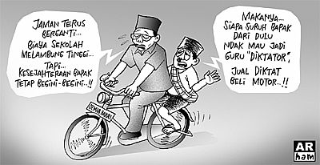
Gambar 1.Contoh Karikatur
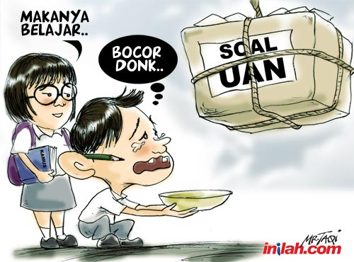

Gambar 2. Contoh karikatur pendidikan
  - Penelitian Terdahulu
Ni Pt. Apriani (2013), Pengaruh Model Pembelajaran Arias Berbantuan Media gambar karikatur Terhadap Pemahaman Konsep Ipa Di Sd Gugus X Kecamatan Mengwi, Penelitian ini bertujuan untuk mengetahui perbedaan yang signifikan pada pemahaman konsep IPA antara kelompok siswa yang mengikuti pembelajaran menggunakan model pembelajaran ARIAS dengan kelompok siswa yang mengikuti pembelajaran menggunakan pembelajaran konvesional pada siswa kelas IV Tahun Pelajaran 2012/2013 Sekolah Dasar di Gugus X Kecamatan Mengwi. Jenis penelitian ini adalah penelitian eksperimen semu menggunakan desain non-equivalent posttest only control group design. Sampel penelitian ini adalah SD No.1 Penarungan, dengan jumlah siswa 30 orang, sebagai kelompok eksperimen dan SD No.2 Penarungan, dengan jumlah siswa 30 orang, sebagai kelompok kontrol. Pemilihan sampel dilakukan dengan teknik sistem random sampling.Pengumpulan data dalam penelitian ini dilakukan dengan metode tes. Data tentang pemahaman konsep IPA siswa dikumpulkan dengan menggunakan tes uraian, kemudian dianalisis menggunakan uji-t. Hasil penelitian menunjukkan bahwa, terdapat perbedaan yang signifikan pada pemahaman konsep IPA antara kelompok siswa yang mengikuti pembelajaran dengan model pembelajaran ARIAS berbantuan media gambar karikatur dengan kelompok siswa yang mengikuti model pembelajaran konvensional (thitung = 3,583 > ttabel = 2,021; ά=0,05). Berdasarkan rata-rata pemahaman konsep IPA, diketahui siswa yang mengikuti model pembelajaran ARIAS berbantuan media gambar karikatur lebih baik dari siswa yang mengikuti pembelajaran dengan model konvensional ( X₁37,5>X₂= 21,5). Dengan demikian, model pembelajaran ARIAS berbantuan media gambar karikatur berpengaruh terhadap pemahaman konsep IPA siswa kelas IV Tahun Pelajaran 2012/2013 di SD Gugus X Kecamatan Mengwi.
Siroj, Muhammad Badrus. 2009. Peningkatan Keterampilan Menulis Opinimelalui Media gambar karikatur Konteks Sosiokultural Siswa Kelas XI SMK PelitaNusantara 01 Semarang. Berdasarkan analisis data penelitian, dapat disimpulkan bahwapembelajaran menulis opini dengan pendekatan proses melalui media gambar karikatur konteks sosiokultural dapat meningkatkan keterampilan menulis opini. Pada Siklus I nilai rata-rata klasikal diperoleh sebesar 69,96. Pada siklus II diperoleh nilai rata-rata sebesar 76,76 atau meningkat sebesar 9,72% dari siklus I. Peningkatan rata-rata pada siklus II juga dapat dilihat dari kelima aspek, dalam aspek kualitas isi, keterampilan siswa meningkat sebesar 1.87%, aspek organisasi tulisan mengalami peningkatan sebesar 5.34%, aspek pilihan kata mengalami peningkatan sebesar 0.63%, aspek penggunaan bahasa mengalami peningkatan sebesar 12.97%, dan aspek mekanik tulisan mengalami peningkatan sebesar 44.00% dari siklus II. Selain itu, perubahan perilaku dalam penelitian ini adalah siswa tampak lebih senang dan merespon media gambar karikatur konteks sosiokultural yang dihadirkan guru, lebih semangat, aktif dalam mengikuti pembelajaran, dan menjadi senang dengan kegiatan menulis opini serta siswa menjadi termotivasi dan tertantang untuk menulis tentang tema yang ada dalam karikatur karena siswamenyukai tema yang aktual dan dari lingkungan sosial dan budaya sendiri.
Yuliyanto.2009. Peningkatan Kemampuan Menulis Puisi dengan Media Gambar Karikatur melalui Teknik Pancingan Kata Kunci Siswa Kelas VIII F SMP Negeri 13 Semarang Tahun Pelajaran 2008/2009.Penelitian ini menggunakan desain penelitian tindakan kelas yang dilakukan dalam dua siklus, yaitu siklus I dan siklus II. Subjek penelitian ini adalah siswa kelas VIII F SMP Negeri 13 Semarang. Tiap siklus terdiri atas tahap perencanaan, tindakan, observasi, dan refleksi. Pengambilan data dilakukan dengan tes dan nontes. Alat pengambilan data nontes yang digunakan berupa observasi, jurnal, wawancara, dan dokumentasi foto. Analisis data dilakukan secara kuantitatif dan kualitatif.
Berdasarkan analisis data hasil penelitian keterampilan menulis puisi dengan menggunakan media gambar karikatur melalui teknik pancingan kata kunci, siklus I dan siklus II menunjukkan peningkatan nilai rata-rata kelas.
Keterampilan menulis puisi dari siklus I ke siklus II meningkat sebesar 11,57%. Rata-rata skor pada siklus I mencapai 71, sedangkan rata-rata skor pada siklus II mencapai 80,29, termasuk dalam kategori baik dan sudah memenuhi target penilaian yang ditentukan. Perubahan perilaku diperoleh dari hasil nontes yang berupa observasi, jurnal, wawancara, dan dokumentasi foto. Persentase peningkatan perubahan perilaku siswa dari siklus I ke siklus II sebesar 33,33%.
Rata-rata skor dari hasil observasi pada siklus I mencapai 64, sedangkan rata-rata skor pada siklus II mencapai 84. hal ini menunjukkan bahwa perilaku siswa berubah ke arah positif Simpulan penelitian ini adalah keterampilan menulis puisi siswa kelas VIII F SMP Negeri 13 Semarang meningkat setelah dilaksanakan pembelajarandengan menggunakan media gambar karikatur melalui teknik pancingan katakunci dan terjadi perubahan perilaku siswa ke arah positif. Peneliti menyarankanagar siswa banyak berlatih menulis puisi dengan metode pembelajaran yang diajarkan oleh guru bahasa Indonesia. Guru hendaknya menggunakan strategi pembelajaran yang bervariasi, media gambar karikatur melalui teknik pancingan kata kunci dapat dijadikan sebagai alternatif dalam pembelajaran menulis kreatifpuisi.

BAB III
METODE PENELITIAN

Desain Penelitian
Desain Penelitian Tindakan Kelas (PTK) menurut Kemmis dan mc.Taggart di dalam Arikunto (2010:16) mengemukakan secara garis besar terdapat empat tahapan yang di lalui dalam melaksanakan Penelitian Tindakan Kelas (PTK), yaitu perencanaan, pelaksanaan, pengamatan dan refleksi. Adapun desain untuk masing-masing tahapan adalah sebagai berikut:
Perencanaan
SIKLUS I
Pelaksanaan
Refleksi
Pengamatan
SIKLUS III
Pelaksanaan
Pelaksanaan
Perencanaan
Pengamatan
SIKLUS II
Perencanaan
Pengamatan
Refleksi
Refleksi

Gambar 3. Desain Penelitian
Prosedur penelitian ini meliputi kegiatan pelaksanaan Penelitian Tindakan Kelas (PTK) berupa perencanaan, pelaksanaan tindakan, observasi, dan refleksi pada setiap siklusnya untuk mengidentifikasi permassalahan yang terjadi di kelas. Dilanjutkan dengan pelaksanaan penelitian selama tiga siklus yang terdiri dari bebrapa tahap, yaitu:
SIKLUS I
            - Tahap Perencanaan
Pada tahap ini, kegiatan yang dilakukan adalah merencanakan tindakan yang akan dilakukan yaitu:
              - Mempersiapkan RPP yang telah disusun sesuai dengan materi dan tingkat hasil belajar siswa untuk setiap pertemuan.
              - Menyusun lembar observasi pelaksanaan pembelajaran yang meliputi lembar observasi pelaskanaan pembuatan bentuk karikatur dan aktivitas siswa.
              - Merancang Lembar KerjaSiswa.
              - Mempersiapkan alat penilaian.
            - Tahap Pelaksanaan Tindakan
Pada pelaksanaan tindakan siklus I adalah sebagai berikut:
              - Peneliti memberikan pre test pada awal pembelajaran
              - Peneliti menetapkan suatu pokok materi yang akan dipelajari
              - Peneliti menjelaskan tentang materi yang akan dipelajari
              - Peneliti dan siswa membuat kesimpulan secara bersama-sama
              - Peneliti mencatat hal-hal yang menurut peneliti harus segera dikoreksi
              - Peneliti memberikan soal kepada siswa
            - Tahap Pengamatan
Tahap pengamatan dilaksanakan pada saat proses belajar mengajar berlangsung dan dengan menggunakan lembar pengamatan yang telah dibuat. Kegiatan observasi ini meliputi dua hal, yaitu: (1) aktivitas siswa selama proses pembelajaran dengan menggunakan bentuk karikatur; (2) observasi mengenai teknis penggunaan bentuk karikatur dalam mengungkapkan gagasan.
            - Tahap Refleksi
Setelah mengkaji hasil tes siswa dan hasil pengamatan siswa, serta pengamatan penerapan bentuk karikatur, maka dilaksanakan refleksi. Tahap refleksi ini dilaksanakan pada setiap akhir pertemuan dan hasil refleksi digunakan sebagai dasa rencana perbaikan tindakan pada siklus berikutnya.
Kegiatan refkeksi ini bertujuan untuk melihat apakah tindakan yang telah dilakukan dapat tercapai sessuai dengan tujuan dan berjalan dengan baik serta mencari kelemahan-kelemahan yang terjadi selama tindakan diberikan sehingga kemampuan yang massih perlu diperbaikiakandiperbaiki.
SIKLUS II
- Tahap Perencanaan
Pada tahap ini peneliti membuat alternatif pemecahan masalah (perencanaan tindakan) untuk mengatasi kelemahan-kelemahan yang dialami siswa dalam siklus I dengan langkah-langkah sebagai berikut:
              - Sebelum kegiatan belajar mengajar, peneliti terlebih dahulu membahas mengenai kemampuan siswa dalam mengungkapkan gagasan kedalam bentuk karikatur sehingga pemahaman siswa menjadi lebih jelas.
              - Mengidentifikasi masalah yang muncul pada siklus I dan menetapkan alternatif pemecahan masalah.
              - Peneliti mempersiapkan Rencana Pelaksanaan Pembelajaran (RPP).
              - Merancang lembar observasi tentang penerapan bentuk karikatur dan aktivitas siswa.
              - Merancang Lembar Kerja Siswa.
              - Mempersiapkan alat penilaian berupa pos tes siklus II.
- Tahap Pelaksanaan Tindakan
Tindakan yang dilakukan pada siklus II berbeda dengan tindakan pada siklus I. Sebelum siswa mengerjakan soal post test siklus II, peneliti menjelaskan terlebih dahulu kesalahan-kesalahan hasil tes siswa pada siklus I. Peneliti menanyakan kesulitan yang dihadapi siswa dalam mengerjakan soal tersebut. Kemudian siswa diberi arahan dan bimbingan agar dalam pelaksanaan siklus II menjadi lebih baik.
- Tahap Pengamatan
Tahap ini dilaksanakan sesuai dengan siklus I, dimana pengamatan dilaksanakan pada saat proses belajar mengajar berlangsung. Aspek yang diamati adalah aktivitas siswa selama proses pembelajaran menggunakan gambar karikatur serta hasil dan lembar pengamatan tentang teknis pelaksanaan pembuatan karikatur.
- Tahap Refleksi
Hasil observasi dikumpulkan dan dianalisa sehingga diperoleh kesimpulan dan hasil tindakan yang telah diterapkan.
SIKLUS III
- Tahap Peencanaan
Pada tahap ini peneliti membuat alternatif pemacahan masalah (perencanaan tindakan) untuk mengatasi kelemahan-kelemahan yang dialami siswa dalam siklus II dengan langkah-langkah sebagai berikut:
- Sebelum kegiatan belajar mengajar, peneliti terlebih dahulu membahas mengenai kemampuan siswa dalam mengungkapkan gagasan kedalam bentuk karikatur sehingga siswa menjadi lebih jelas.
- Mengidentifikasi masalah yang muncul pada siklus II dan menetapkan alternatif pemecahan masalah.
- Peneliti mempersiapkan Rencana Pelaksanaan Pembelajaran (RPP)
- Merancang lembar observasi tentang penerapan gambar karikatur dan aktivitas siswa.
- Merancang Lembar Kerja Siswa
- Mempersiapkan alat penilaian berupa pos tes siklus III.
- Tahap Pelaksanaan Tindakan
Tindakan yang dilakukan pada siklus III berbeda dengan tindakan padasiklus II. Sebelum siswa mengerjakan soal post test siklus III, peneliti menjelaskan terlebih dahulu kesalahan-kesalahan hasil tes siswa pada siklus II. Peneliti menanyakan kesulitan yang dihadapi siswa dalam mengerjakan soal tersebut. Kemudian siswa diberi arahan dan bimbingan agar dalam pelaksanaan siklus III menjadilebih baik.
- Tahap Pengamatan
Tahap ini dilaksana kansesuai dengan siklus II, dimana pengamatan dilaksanakan pada saat proses belajar mengajar berlangsung. Aspek yang diamati adalah aktivitas siswa selama proses pembelajaran menggunakan gambar karikatur, serta hasil dan lembar pengamatan tentang teknis pelaksanaan pembuatan gambar karikatur.
- Tahap Refleksi
Hasil observasi dikumpulkan dan dianalisa sehingga diperoleh kesimpulan dan hasil tindakan yang telah diterapkan.

Subjek dan Objek Penelitian
Subjek Penelitian
Subjek penelitian ini adalah siswa kelas XII SMK Negeri 1 Lolofitu Moi tahun pembelajaran 2024-2025 yang berjumlah 35 orang siswa di kelas XII OTKP 1.

Objek Penelitian
Objek penelitian ini adalah penggunaan media gambar siswa dalam mengungkapkan gagasan ke dalam bentuk karikatur pada siswa SMK Negeri 1 Lolofitu Moi Tahun Pembelajaran 2024-2025.

Instrumen Penelitian
Tes
Instrumen penelitian merupakan alat yang digunakan untuk memperoleh data suatu penelitian. Instrumen yang digunakan untuk menjaring data penelitian adalah essay tes. Dimana siswa disuruh untuk menggambar sebuah karikatur dengan kriteria yang telah dijelaskan sebelumnya. Untuk lebih jelasnya, dapat dilihat pada table kisi-kisi instrumen di bawah ini :
Tabel 1
Aspek Substansi
No. | Aspek Penilaian | Skor Maksimum | Skor Siswa
1. | Susunan kronologis | 30
2. | Kesesuaian gambar karikatur dengan gagasan | 30
Jumlah |  | 60

Tabel 2
Aspek Pemahaman
No. | Aspek Penilaian | Skor Maksimum | Skor Siswa
1. | Bentuk gambar | 10
2. | Tema | 10
3. | Kecerdasan emosional | 10
4. | Apresiasi gambar | 10
Jumlah |  | 40

Lembar Observasi
Observasi yang dilakukan merupakan pengamatan terhadap seluruh proses kegiatan pembelajaran dengam menggunakan gambar karikatur. Observasi yang dilakukan pada proses kegiatan pembelajaran adalah observasi terhadap situasi kelas yang meliputi penggunaan gambar karikatur dan aktivitas siswa selama proses pembelajaran berlangsung. Adapun aspek-aspek aktivitas yang diamati dapat dilihat pada tabel di bawah ini :
Tabel 3
Kisi-kisi Lembar Observasi
No. | Aktivitas yang diamati | Jumlah | Persentase
1. | Siswa aktif dalam mengikuti proses pembelajaran (aktif)
2. | Siswa menunjukkan sikap kreatif pada saat kerja kelompok (kreatif)
3. | Siswa dapat gagasan dan pendapatnya secara efektif pada saat kerja kelompok (efektif)
4. | Siswa senang dan bahagia serta turut berpartisipatif dalam proses pembelajaran (menyenangkan)
Jumlah

Teknik Pengumpulan Data
Teknik pengumpulan data yang digunakan dalam penelitian ini adalah sebagai berikut:
            - Peneliti mengadakan observasi langsung ke sekolah dan meminta izin kepada kepala sekolah untuk mengadakan penelitian.
            - Setelah kepala sekolah memberikan izin maka peneliti mulai mengajar dengan menggunakan gambar karikatur dalam meningkatkan kemampuan mengungkapkan gagasan siswa.
            - Setelah selesai proses belajar mengajar maka langkah selanjutnya yaitu menyuruh siswa untuk mengungkapkan gagasan ke dalam bentuk karikatur yang sebelumnya telah diarahkan oleh guru.
            - Kemudian peneliti memeriksa gambar siswa berdasarkan aspek penilaian yang telah ditentukan.
            - Memberikan skor pada aspek yang diperiksa dan sesuai dengan ketentuan penskoran yang telah ditetapkan. Kemudian skor yang diperoleh oleh setiap siswa dihitung sebagai nilai kemampuan siswa yang bersangkutan.
            - Merekap data penilaian yang diperoleh siswa untuk setiap aspek yang diteliti.
            - Menjumlahkan nilai yang diperoleh siswa pada setiap aspek yang diteliti kemudian mencari nilai rata-ratanya serta menentukan ketuntasan siswa secara keseluruhan.

Teknik Analisis Data
Teknik analisis data dilakukan secara kualitatif maupun kuantitatif.

Secara Kualitatif
Data kualitatif diperoleh dari data non tes, yaitu data observassi, jurnal, angket, wawancara, dan dokumentasi foto. Analisis data dilakukan dengan menelaah seluruh data yang diperoleh, menyusunnya dalam satuan-satuan, dan dikategorisasikan.

Secara Kuantitatif
Data kuantitatif ini digunakan untuk mengetahui peningkatan aktivitas belajar siswa dan untuk mengetahui peningkatan kemampuan siswa dalam mengungkapkan gagasan kedalam bentuk karikatur.

              - Menghitung tingkat aktivitas siswa
Setelah dilihat peningkatan aktivitas siswa pada tiap pertemuan pembelajaran, kemudian dicari rata-rata tiap siswa.Dari rata-rata tersebut diolah berdasarkan persentase. Menurut Aqib (2010:221) dengan ketentuan sebagai berikut
A = Sangat aktif : 86%-100%
B = Aktif : 71%-85%
C = Cukup aktif : 56%-70%
D = Kurang aktif : 41%-55%
E = Sangat kurang aktif : 40%
Setelah itu dapat dilihat peningkatan aktivitas siswa yaitu meningkatnya jumlah yang siswa aktif dalam mengikuti proses pembelajaran (aktif), meningkatnya siswa yang menunjukkan sikap kreatif pada saat kerja kelompok (kreatif), meningkatnya siswa yang dapat mengungkapkan gagasan dan pendapatnya secara efektif pada saat kerja kelompok (efektif) serta meninghkatnya siswa yang senang dan bahagia serta turut berpartisipatif dalam proses pembelajaran (menyenangkan) selama pembelajaran berlangsung.
              - Menghitung tingkat kemampuan menggambar karikatur
Tingkat kemampuan siswa diperoleh berdasarkan hasil belajar siswa selama pembelajaran. Hasil belajar tersebut diperoleh berdasarkan nilai rata-rata dari tes hasil belajar I dan II. Nilai pada tes hasil belajar I merupakan hasil belajar siswa selama pembelajaran di siklus I, tes hasil belajar II merupakan hasil belajar siswa pada siklus II. Kemudian nilai rata-rata yang diperoleh disiklus I akan dibandingkan dengan nilai rata-rata di siklus II. Maka nilai-nilai setiap siswa akan diolah menggunakan teknik presentase berdasarkan kategori tingkat kemampuan siswa untuk mengetahui sejauhmana tingkat kemampuan siswa selama proses belajar mengajar berlangsung. Teknik analisis data yang digunakan dalam penelitian ini adalah kuantitatif dan kualitatif. Analisis ini dilakukan untuk mengetahui berhasil atau tidaknya tindakan yang dilakukan dalam penelitian. Hal ini dilihat dari seberapa persenkah keberhasilan yang dicapai dilihat dari perubahan hasil belajar. Dalam petunjuk pelaksanaan proses belajar mengajar, Depdikbud (2006:39) terdapat kriteria ketuntasan perorangan dan klasikal yaitu:
            - Untuk mengetahui ketuntasan belajar secara perorangan digunakan rumus:
PHB = Skor yang diperoleh siswa Χ 100
Skor maksimal

Keterangan: PHB = Persentase Hasil Belajar Siswa
Dengan kriteria = 0 ≤ PHB < 70% siswa belum tuntas belajar
70 ≤ PHB ≤ 100% siswa telah tuntas belajar

            - Untuk mengetahui ketuntasan secara klasikal digunakan rumus:
PHB = Skor yang diperoleh siswa Χ 100
Skor maksimal

Keterangan : PKK = Persentase Ketuntasan Klasikal

Menurut Aqib (2010:103) tingkat ketuntasan siswa dalam belajar dapat dikategorikan dalam lima tingkatan yaitu sangat baik, baik, cukup, kurang dan kurang sekali. Maka lebih jelas dipaparkan pada tabel di bawah ini :

Tabel 4
Persentase Pemerolehan Nilai
No. | Nilai | Kategori
1. | 86-100% | Sangat baik
2. | 76-85% | Baik
3. | 60-75% | Cukup
4. | 55-59% | Kurang
5. | ≤ 54% | Kurang sekali

Menurut Aqib (2010:221) menyatakan bahwa: “berdasarkan kriteria ketuntasan belajar, jika dilihat telah tercapai 85% siswa yang telah mencapai persentase penilaian hasil belajar ≥ 70, maka ketuntasan belajar secara klasikal telah tercapai”.

BAB IV
HASIL PENELITIAN DAN PEMBAHASAN

  - Hasil Penelitian
    - Siklus I
Penelitian ini dilaksanakan pada siswa kelas XII SMK Negeri 1 Lolofitu Moi tahun pembelajaran 2024-2025 pada materi penggunaan media gambar karikatur untuk mengunkapkan gagasan siswa yang terdiri dari tiga siklus. Pelaksanaan penelitian ini dilakukan secara kalaborasi dengan observasi (guru Bahasa Indonesia) yang membantu selama penelitian berlangsung. Pelaksanaan tindakan I dengan melaksanakan pembelajaran sesuai dengan skenario yang telah disusun, dimana peneliti bertindak sebagai guru. Peneliti melaksanakan pembelajaran seperti yang telah disusun dalam RPP. Adapun langkah-langkah pembelajaran menggunakan metode pembuatan bentuk karikatur sebagai berikut:
- Guru mempersilahkan ketua kelas untuk memimpin doa.
- Guru mengadakan presensi
- Guru menyiapkan seluruh perangkat pembelajaran misalnya gambar, alat, peraga, lembar kerja siswa (LKS) dan bahan ajar.
- Menyampaikan tujuan pembelajaran yang akan dicapai yaitu pembuatan bentuk karikatur berdasarkan bentuk gambar, tema, kecerdasan emosional dan apresiasi gambar.
- Mengajukan pertanyaan-pertanyaan yang mengaitkan pengetahuan sebelumnya dengan materi yang akan dipelajari (menggali pengetahuan persyaratan) dengan serangkaian pertanyaan:
Contoh:
Anak-anak, siapa yang tahu apa itu gambar karikatur?
- Guru menuliskan contoh gambar karikatur pendidikan kemudian guru meminta siswa menyebutkan makna dari gambar karikatur tersebut.
- Guru menjelaskan materi mengenai gambar karikatur dalam tulisan.
- Guru meminta siswa untuk berkelompok dengan anggota masing-masing 5-6 orang siswa.
- Guru membagikan nomor pada masing-masing siswa dalam setiap kelompok.
- Kemudian guru membagikan LKS yang berisikan tentang beberapa gambar karikatur, dan kemudian masing-masing kelompok menentukan makna dari gambar karikatur yang ada dalam LKS tersebut.
- Masing-masing kelompok mendiskusikan jawaban yang benar dan memastikan tiap anggota kelompok dapat mengerjakannya.
- Guru berkeliling memberikan bimbingan kepada kelompok yang memerlukannya.
- Guru mengundi nomor kelompok yang akan maju untuk mempersentasikan hasil kelompoknya.
- Guru mengundi kembali nomor kelompok dan nomor siswa yang lain.
- Guru meminta pada setiap kelompok untuk menampilkan hasil kerjanya dengan mempersentasikan di depan kelas.
- Guru memberikan penguatan dengan memberikan penghargaan kepada kelompok terbaik.
- Kemudian, guru menyuruh siswa untuk mengambar karikatur serta menggunakan kata-kata dalam gambar tersebut.

      - Tahap Perencanaan Untuk Melaksanakan Pelajaran
Penelitian dan observasi serta pembimbing berdiskusi tentang hasil mengajar pratindakan. Adapun isi dari diskusi yang dilakukan yaitu: membuka internet untuk contoh gambar karikatur. Inti kegiatan tim peneliti menghasilkan RPP sebagai berikut.
Tim melakukan perevisian RPP yang sudah tersedia untuk digunakan dalam siklus I. RPP tersebut dapat dilihat sebagai berikut:

RENCANA PELAKSANAAN PEMBELAJARAN
(RPP) SIKLUS I
Sekolah : SMK Negeri 1 Lolofitu Moi
Mata Pelajaran : Bahasa Indonesia
Kelas/ Semester : XII/1
Standart Kompentensi : Kritik dan Humor dalam media gambar karikatur
Waktu : 2 x 45 menit (2 x pertemuan)

  - Kompentensi Dasar
Memahami struktur dan kaidah media gambar karikatur baik melalui lisan maupun tulisan

  - Tujuan Pembelajaran
    - Siswa dapat mengidentifikasi dan menggali maksud dan tujuan berbagai struktur teks dan bentuk bahasa lisan untuk menciptakan tujuan teks karikatur
    - Siswa dapat merencanakan dan menyiapkan sajian karikatur yang cocok dengan situasi kelas
    - Siswa dapat mengidentifikasi kohesi gramatikal dan leksikal, konjungsi waktu, perbandingan, dan sebab akibat yang tepat
    - Siswa dapat membuat ekspresi (metafor, personifikasi, dll.) Dengan tepat dan indah dalam teks karikatur
    - Siswa dapat membuat kata-kata dan kelompok kata yang sesuai dengan ekspresinya dalam teks karikatur
    - Siswa dapat melafalkan dan menulis kata-kata yang sesuai dengan ekspresinya dalam teks karikatur
    - Siswa dapat menulis teks karikatur untuk memecahkan permasalahan sosial, lingkungan, dan kebijakan publik dengan tahapan yang benar: orientasi ^krisis^ reaksi
    - Siswa dapat memaknai teks karikatur untuk memecahkan permasalahan sosial, lingkungan, dan kebijakan publik dengan tahapan yang benar: orientasi^krisis^reaksi
    - Siswa dapat menyunting teks karikatur untuk memecahkan permasalahan sosial, lingkungan, dan kebijakan publik dengan tahapan yang benar: orientasi^krisis^reaksi
    - Siswa dapat mengabstraksi teks karikatur untuk memecahkan permasalahan sosial, lingkungan, dan kebijakan publik dengan tahapan yang benar: orientasi ^ krisis ^ reaksi
    - Siswa dapat mempublikasikan teks karikatur yang telah dibuat melalui media atau forum komunikasi yang tersedia
    - Siswa dapat mengkonversi teks karikatur untuk memecahkan permasalahan sosial, lingkungan, dan kebijakan publik dengan tahapan yang benar: orientasi^krisis^reaksi dalam bentuk yang lain (puisi, cerpen…)

  - Karakter Siswa yang diharapkan
Dapat bertanggung jawab, sikap peduli, responsif dan santun.

  - Materi Pokok
Media gambar karikatur

  - Metode Pembelajaran
Pembelajaran aktif, kratif, efektif dan menyenangkan

  - Langkah-Langkah Pembelajaran
Kegiatan Pendahuluan (10 menit)
              - Guru mengucapkan salam dan mengarahkan siswa untuk memimpin doa
              - Guru mengecek kehadiran siswa
              - Guru menjelaskan tema dan tujuan pembelajaran yang akan di capai dalam materi pelajaran kritik dan humor dalam layanan publik
              - Guru membangkitkan minat baca siswa dengan memberikan tugas tambahan membaca buku tentang keritik dan humor mengenai layanan public.
              - Mendorong rasa ingin tahu dan berpikir kritis, untuk menemukan setruktur anekdot yang telah di baca.
              - Guru menyampaikan tujuan pembelajaran yang ingin dicapai

Kegiatan Inti (65 menit)
              - Guru menugaskan siswa untuk membaca teks KUHP dalam karikatur..
              - Guru menugaskan siswa untuk menjawab pertanyaan secara lisan yang berkaitan dengan teks karikatur KUHP dalam karikatur.
              - Guru menugasi siwa mengidentifikasi struktur teks karikatur.
              - Siswa menemukan Struktur teks karikatur dalam teks KUHP dalam teks karikatur.
- Guru menjelaskan Struktur teks Anekdot.: Abstraksi, Orientasi, Krisis, Reaksi, Koda, dalam Teks KUHP dalam karikatur.
- Guru menanyakan reaksi siswa terhadap plesetan dalam teks KUHP dalam karikatur.
- Guru memberikan penegasan untuk bersikap positif akan perbedaan reaksi terhadap masalah plesetan tersebut.
- Guru menanyakan Struktur teks karikatur hukum peradilan.
- Siswa menganalisi struktur teks karikatur hukum peradilan dengan menuliskan satu atau dua kalimat pendek beserta nomor paragrapnya.
- Siswa mengidentifikasi partisipan dalam teks karikatur hukum peradilan.
- Siswa mencari contoh lain dalam karikatur yang berupa sindiran dengan penggunaan lawan kata.
- Siswa menyatakan urutan, akibat, dan yang diganti dengan penggunaan kata-kata sinonim dalam teks karikatur hukum peradilan.
- Siswa membacakan teks karikatur yang ditemukannya.

Kegiatan Inti (15 menit)
- Guru meminta kepada siswa untuk menyimpulkan materi yang baru dipelajari
- Guru memberikan tes kepada siswa
- Guru memberikan tugas rumah (PR)
- Guru menyampaikan arahan untuk pertemuan selanjutnya
- Guru mengakhiri kegiatan belajar dengan memberikan pesan untuk tetap belajar dan meningkatkan sikap yang baik di rumah.

Penilaian
Tabel 5. Indikator Penilaian Siklus I
Indikator pencapaian | Teknik penilaian | Bentuk instrumen | Contoh intrumen
- Siswa dapat mengidentifikasi dan menggali maksud dan tujuan berbagai struktur teks dan bentuk bahasa lisan untuk menciptakan tujuan teks karikatur.  - Siswa dapat merencanakan dan menyiapkan sajian karikatur yang cocok dengan situasi kelas.  - Siswa dapat mengidentifikasi kohesi gramatikal dan leksikal, konjungsi waktu, perbandingan, dan sebab akibat yang tepat  - Siswa dapat membuat ekspresi (metafor, personifikasi, dll.) Dengan tepat dan indah dalam teks karikatur  - Siswa dapat membuat kata-kata dan kelompok kata yang sesuai dengan ekspresinya dalam teks karikatur  - Siswa dapat melafalkan dan menulis kata-kata yang sesuai dengan ekspresinya dalam teks karikatur  - Siswa dapat menulis teks karikatur untuk memecahkan permasalahan sosial, lingkungan, dan kebijakan publik dengan tahapan yang benar: orientasi, krisis, reaksi  - Siswa dapat memaknai teks karikatur untuk memecahkan permasalahan sosial, lingkungan, dan kebijakan publik dengan tahapan yang benar: orientasi, krisis, reaksi  - Siswa dapat menyunting teks karikatur untuk memecahkan permasalahan sosial, lingkungan, dan kebijakan publik dengan tahapan yang benar: orientasi, krisis, reaksi  - Siswa dapat mengabstraksi teks karikatur untuk memecahkan permasalahan sosial, lingkungan, dan kebijakan publik dengan tahapan yang benar: orientasi, krisis, reaksi  - Siswa dapatmempublikasikan teks karikatur yang telah dibuat melalui media atau forum komunikasi yang tersedia  - Siswa dapat mengkonversi teks karikatur untuk memecahkan permasalahan sosial, lingkungan, dan kebijakan publik dengan tahapan yang benar: orientasi, krisis, reaksi dalam bentuk yang lain (puisi, cerpen…) | - Tertulis  - Portofolio | Lembar penilaian produk | - Buatlah media gambar karikatur berdasarkan bahasa lisan yang dapat menciptakan teks karikatur.

Aspek Penilaian
Tabel 6. Aspek Substansi
No. | Aspek Penilaian | Skor Maksimum | Skor Siswa
1. | Susunan kronologis | 30
2. | Kesesuaian gambar karikatur dengan gagasan | 30
Jumlah |  | 60

Tabel 7. Aspek Pemahaman
No. | Aspek Penilaian | Skor Maksimum | Skor Siswa
1. | Bentuk gambar | 10
2. | Tema | 10
3. | Kecerdasan emosional | 10
4. | Apresiasi gambar | 10
Jumlah |  | 40

RPP yang disusun ini sudah dilaksanakan di kelas. Hasilnya dapat dilihat pada tabel hasil belajar siswa.

      - Tahap perencanaan untuk melaksanakan pelajaran
Peneliti mengajar berdasarkan RPP yang diamati observasi dibantu guru kelas dan menggunakan sranan media. Guru melaksanakan pengajaran media gambar karikatur dengan metode pembelajaran aktif, kreatif, efektif dan menyenangkan. Indikator penilaian penggunaan media gambar karikatur yang dibuat siswa ini terletak pada RRP (terlampir).
            - Guru menjelaskan tema dan tujuan pembelajaran yang akan dicapai dalam materi pelajaran kritik dan humor dalam layanan publik.
            - Guru membangkitkan minat baca siswa dengan memberikan tugas tambahan membaca buku tentang keritik dan humor mengenai layanan publik.
            - Mendorong rasa ingin tahu dan berpikir kritis, untuk menemukan setruktur anekdot yang telah dibaca.
            - Guru menyampaikan tujuan pembelajaran yang ingin dicapai.

      - Tahap observasi untuk melaksanakan kegiatan pembelajaran
Observer melakukan observasi aktivitas siswa. Siswa menunggu guru bahasa Indonesia, ternyata mereka melihat kedatangan peneliti. Kondisi kelas tidak terlihat kesiapan siswa untuk menerima pelajaran dari peneliti. Aktivitas siswa ini dilaksanakan pada saat belajar mengajar berlangsung. Dari hasil observasi yang dilakukan diperoleh skor dan persentase masing-masing indikator aktivitas siswa sebagaimana yang tersaji pada tabel berikut ini:
            - Ketika melaksanakan tindakan yaitu :
    - Tindakan pembiasaan menggunakan media gambar karikatur.
    - Tindakan membuat teks. Saat ini yang diuraikan adalah hasil tindakan menggunakan media gambar karikatur di dalam kelas siswa berdasarkan instruksi guru (peneliti). Observer adalah teman sejawat yang mengamati kegiatan penggunaan media gambar karikatur di kelas.
            - Peneliti bertindak sebagai guru yang memotivasi siswa untuk menggunakan media gambar karikatur yang diberikan guru. Menurut hasil pengamatan terhadap siswa masih terdapat siswa yang tidak aktif hanya guru saja yang aktif. Siswa selalu mengganggu temannya dengan menyimpan bahan media gambar sehingga siswa sibuk mencarinya, masih ada siswa bermain-main, dan pada saat mau membuat gambar karikatur merasa tidak percaya diri, sehingga teks atau kalimat yang akan ditulis tidak sesuai ceritanya. Ada juga siswa yang gambarnya jelek sehingga masih merasa malu dilihat orang. Guru menjawab “Tidak apa-apa, hal ini hanya untuk pelatihan dan orang yang melihat adalah teman-temanmu”.
            - Menurut hasil pengamatan bahwa siswa diasumsikan mampu menggambarkan dan menulis teks dengan ide cerita terhadap penggunaan media gambar karikatur.
Selanjutnya pengamatan seorang guru selama penelitian melaksanakan proses pelaksanaan pembelajaran dengan metode pembelajaran aktif, kreatif, efektif dan menyenangkan dilakukan oleh Slameto. Menurut hasil pengamatan guru tersebut bahwa peneliti yang telah melaksanakan proses pembelajaran tidak menguasai kelas dengan baik. Ini terlihat dari hasil pengamatan yang diperoleh. Selain itu juga memperlihatkan guru tidak menguasai siswa, artinya siswa dibiarkan bercerita, ada juga siswa yang permisi keluar atau ke toilet. Adapun pengamatan yang lain seperti:
            - Siswa terlihat begitu tegang sewaktu berlangsung pembelajaran mengambar dan menulis teks pada media gambar karikatur setelah hasil pengamatan. Siswa tidak diberi kesempatan untuk istirahat sejenak akhirnya suasana dalam kelas terlihat kaku karena dimonopoli tindakan guru.
            - Menurut hasil pengamatan juga, kemampuan peneliti dalam menguasai materi juga kurang baik. Disaat menjelaskan guru terlihat lebih sering melihat buku, sehinga kata-kata dalam menyampaikan materi tidak teratur.
            - Menurut hasil penelitian terhadap peneliti pada saat mengajar ialah: penggunaan media gambar karikatur tidak terlihat menarik sehingga siswa kurang termotivasi untuk membuat gambar dan tulisan teks karikatur di depan kelas.
Kesimpulan yang dapat ditetapkan selama proses pembelajaran penggunaan media gambar karikatur berlangsung ketika siswa diamati. Pelaksanaan pembelajaran dengan penggunaan media gambar karikatur tidak optimal karena dimonopoli guru sehingga siswa merasa tegang. Oleh karena itu perlu adanya perbaikan guru memberikan antara lain:
- Membuat teks karikatur
- Penyampaian guru tentang cara penggunaan media gambar karikatur.
Setelah mengimplementasikan tindakan pembelajaran pada siklus I, pelaksanaan observasi dan tes maka diperoleh aktivitas siswa dan hasil belajar siswa berturut-turut sebagai berikut:
Tabel 8. Hasil Observasi Kegiatan Pembelajaran (Aktif) Pada Siklus I
No | Nama Siswa | Aktif
No | Nama Siswa | SA | A | CA | KA
1 | AD |  |  |  | ✓
2 | AI | ✓
3 | AR | ✓
4 | AK | ✓
5 | AM | ✓
6 | AS | ✓
7 | BB | ✓
8 | DE |  |  |  | ✓
9 | DM |  |  |  | ✓
10 | DK |  | ✓
11 | DB |  | ✓
12 | DP |  |  | ✓
13 | ED |  | ✓
14 | EP |  | ✓
15 | EDH |  |  | ✓
16 | HR |  | ✓
17 | HT |  | ✓
18 | HM |  | ✓
19 | HG |  | ✓
20 | JE |  |  |  | ✓
21 | KL |  |  |  | ✓
22 | LM |  |  |  | ✓
23 | LI |  |  | ✓
24 | ME |  |  | ✓
25 | MN |  |  | ✓
26 | MW |  | ✓
27 | MM |  | ✓
28 | MJ |  | ✓
29 | MI |  | ✓
30 | ND |  | ✓
31 | NU |  | ✓
32 | NY |  |  |  | ✓
33 | PK |  |  |  | ✓
34 | PB | ✓
35 | RD |  | ✓
Jumlah |  | 7 | 15 | 5 | 8
Persentase |  | 20,00 | 42,86 | 14,29 | 22,86

Keterangan:
SA = Sangat Aktif
A = Aktif
C = Cukup Aktif
KA = Kurang Aktif

Dari tabel di atas dapat dilihat bahwa dari hasil pengamatan aktivitas siswa pada kriteria aktif terdapat 7 siswa atau 20,00% yang termasuk dalam kategori sangat aktif, 15 siswa atau 42,86% yang termasuk dalam kategori aktif, 5 siswa atau 14,29% yang termasuk dalam kategori cukup aktif dan 8 siswa atau 22,86% termasuk dalam kategori kurang aktif.

Tabel 9. Hasil Observasi Kegiatan Pembelajaran (Kreatif) Pada Siklus I
No | Nama Siswa | Kreatif
No | Nama Siswa | SK | K | CK | KK
1 | AD |  |  | ✓
2 | AI |  | ✓
3 | AR |  | ✓
4 | AK | ✓
5 | AM |  |  | ✓
6 | AS | ✓
7 | BB |  |  |  | ✓
8 | DE |  |  |  | ✓
9 | DM | ✓
10 | DK |  |  | ✓
11 | DB |  |  | ✓
12 | DP |  |  | ✓
13 | ED |  | ✓
14 | EP |  | ✓
15 | EDH |  |  | ✓
16 | HR |  | ✓
17 | HT |  |  | ✓
18 | HM |  |  | ✓
19 | HG |  |  | ✓
20 | JE |  | ✓
21 | KL | ✓
22 | LM |  | ✓
23 | LI | ✓
24 | ME |  |  | ✓
25 | MN |  |  | ✓
26 | MW |  | ✓
27 | MM | ✓
28 | MJ | ✓
29 | MI |  |  | ✓
30 | ND |  |  | ✓
31 | NU |  |  | ✓
32 | NY |  |  | ✓
33 | PK |  | ✓
34 | PB |  |  |  | ✓
35 | RD |  |  |  | ✓
Jumlah |  | 7 | 9 | 15 | 4
Persentase |  | 20,00 | 25,71 | 42,86 | 11,43

Keterangan:
SK = Sangat Kreatif
K = Kreatif
CK = Cukup Kreatif
KK = Kurang Kreatif

Dari tabel di atas dapat dilihat bahwa dari hasil pengamatan aktivitas siswa pada kriteria kreatif terdapat 7 siswa atau 20,00% yang termasuk dalam kategori sangat kreatif, 9 siswa atau 25,71% yang termasuk dalam kategori kreatif, 15 siswa atau 42,86 % yang termasuk dalam kategori cukup kreatif dan 4 siswa atau 11,43 % termasuk dalam kategori kurang kreatif.

Tabel 10.
Hasil Observasi Kegiatan Pembelajaran (Efektif) Pada Siklus I
No | Nama Siswa | Efektif
No | Nama Siswa | SE | E | CE | KE
1 | AD |  | ✓
2 | AI |  | ✓
3 | AR |  | ✓
4 | AK |  | ✓
5 | AM | ✓
6 | AS |  |  | ✓
7 | BB |  |  | ✓
8 | DE |  |  | ✓
9 | DM |  |  |  | ✓
10 | DK |  |  |  | ✓
11 | DB |  |  | ✓
12 | DP |  |  | ✓
13 | ED | ✓
14 | EP | ✓
15 | EDH | ✓
16 | HR |  | ✓
17 | HT |  |  | ✓
18 | HM |  |  |  | ✓
19 | HG |  |  |  | ✓
20 | JE | ✓
21 | KL |  | ✓
22 | LM |  |  | ✓
23 | LI |  |  | ✓
24 | ME |  |  | ✓
25 | MN |  |  | ✓
26 | MW |  |  | ✓
27 | MM | ✓
28 | MJ | ✓
29 | MI |  |  | ✓
30 | ND |  |  | ✓
31 | NU |  |  |  | ✓
32 | NY |  |  |  | ✓
33 | PK |  |  |  | ✓
34 | PB |  | ✓
35 | RD |  | ✓
Jumlah |  | 7 | 8 | 13 | 7
Persentase |  | 20,00 | 22,86 | 37,14 | 20,00

Keterangan :
SE = Sangat Efektif
E = Efektif
CE = Cukup Efektif
KE = Kurang Efektif

Dari tabel di atas, dapat dilihat bahwa dari hasil pengamatan aktivitas siswa pada kriteria efektif terdapat 7 siswa atau 20,00% yang termasuk dalam kategori sangat efektif, 8 siswa atau 22,86% yang termasuk dalam kategori efektif, 13 siswa atau 37,14% yang termasuk dalam kategori cukup efektif dan 7 siswa atau 20,00 % termasuk dalam kategori kurang efektif.

Tabel 11
Hasil Observasi Kegiatan Pembelajaran (Menyenangkan)
Pada Siklus I
No | Nama Siswa | Menyenangkan
No | Nama Siswa | SM | M | CM | KM
1 | AD |  | ✓
2 | AI |  | ✓
3 | AR |  | ✓
4 | AK | ✓
5 | AM |  |  | ✓
6 | AS | ✓
7 | BB | ✓
8 | DE | ✓
9 | DM | ✓
10 | DK |  |  |  | ✓
11 | DB |  |  |  | ✓
12 | DP |  | ✓
13 | ED | ✓
14 | EP |  |  | ✓
15 | EDH |  |  | ✓
16 | HR |  |  | ✓
17 | HT |  | ✓
18 | HM |  | ✓
19 | HG |  | ✓
20 | JE |  | ✓
21 | KL |  | ✓
22 | LM | ✓
23 | LI | ✓
24 | ME | ✓
25 | MN |  | ✓
26 | MW |  | ✓
27 | MM |  | ✓
28 | MJ |  | ✓
29 | MI |  | ✓
30 | ND |  |  | ✓
31 | NU |  |  | ✓
32 | NY | ✓
33 | PK |  | ✓
34 | PB | ✓
35 | RD | ✓
Jumlah |  | 12 | 15 | 6 | 2
Persentase |  | 34,29 | 42,86 | 17,14 | 5,71

Keterangan:
SM = Sangat Menyenangkan
M = Menyenangkan
CM = Cukup Menyenangkan
KM = Kurang Menyenangkan

Dari tabel di atas dapat dilihat bahwa dari hasil pengamatan aktivitas siswa pada kriteria menyenangkan terdapat 12 siswa atau 34,29% yang termasuk dalam kategori sangat menyenangkan, 15 siswa atau 42,86% yang termasuk dalam kategori menyenangkan, 6 siswa atau 17,14% yang termasuk dalam kategori cukup menyenangkan dan 2 siswa atau 5,71 % termasuk dalam kategori kurang menyenangkan.

Tabel 12
Rangkuman Hasil Observasi Aktivitas Siswa
Pada Siklus I
No | Aktivitas Yang Diamati | Kategori | Jumlah Siswa | Persentase
1 | Aktif | Sangat Aktif | 7 | 20,00
1 | Aktif | Aktif | 15 | 42,86
1 | Aktif | Cukup Aktif | 5 | 14,29
1 | Aktif | Kurang Aktif | 8 | 22,86
2 | Kreatif | Sangat Kreatif | 7 | 20,00
2 | Kreatif | Kreatif | 9 | 25,71
2 | Kreatif | Cukup Kreatif | 15 | 42,86
2 | Kreatif | Kurang Kreatif | 4 | 11,43
3 | Efektif | Sangat Efektif | 7 | 20,00
3 | Efektif | Efektif | 8 | 22,86
3 | Efektif | Cukup Efektif | 13 | 37,14
3 | Efektif | Kurang Efektif | 7 | 20,00
4 | Menyenangkan | Sangat Menyenangkan | 12 | 34,29
4 | Menyenangkan | Menyenangkan | 15 | 42,86
4 | Menyenangkan | Cukup Menyenangkan | 6 | 17,14
4 | Menyenangkan | Kurang Menyenangkan | 2 | 5,71

      - Kemampuan Menggunakan Media gambar karikatur
Untuk mengetahui kemampuan menggunakan media gambar karikatur siswa melalui metode pembelajaran aktif, kreatif, efektif dan menyenangkan maka pada akhir siklus I diberikan tes. Tes ini dilakukan selama 30 menit pada jam terakhir. Pada saat pelaksanaan tes siklus I ini dihadiri 35 orang siswa kelas XII SMK Negeri 1 Lolofitu Moi tahun pembelajaran 2024-2025 dan tidak ada siswa yang tidak hadir. Kemampuan menggunakan media gambar karikatur selengkapnya dapat dilihat pada tabel di bawah ini:

Tabel 13
Kemampuan Menggunakan Media Gambar Karikatur
Pada Siklus I
No | Nama Siswa | Skor | Keterangan
1 | AD | 30 | Tidak Tuntas
2 | AI | 70 | Tuntas
3 | AR | 70 | Tuntas
4 | AK | 90 | Tuntas
5 | AM | 50 | Tidak Tuntas
6 | AS | 80 | Tuntas
7 | BB | 50 | Tidak Tuntas
8 | DE | 20 | Tidak Tuntas
9 | DM | 40 | Tidak Tuntas
10 | DK | 10 | Tidak Tuntas
11 | DB | 20 | Tidak Tuntas
12 | DP | 30 | Tidak Tuntas
13 | ED | 80 | Tuntas
14 | EP | 60 | Tidak Tuntas
15 | EDH | 40 | Tidak Tuntas
16 | HR | 50 | Tidak Tuntas
17 | HT | 40 | Tidak Tuntas
18 | HM | 30 | Tidak Tuntas
19 | HG | 30 | Tidak Tuntas
20 | JE | 60 | Tidak Tuntas
21 | KL | 50 | Tidak Tuntas
22 | LM | 40 | Tidak Tuntas
23 | LI | 60 | Tidak Tuntas
24 | ME | 40 | Tidak Tuntas
25 | MN | 40 | Tidak Tuntas
26 | MW | 50 | Tidak Tuntas
27 | MM | 80 | Tuntas
28 | MJ | 80 | Tuntas
29 | MI | 40 | Tidak Tuntas
30 | ND | 30 | Tidak Tuntas
31 | NU | 20 | Tidak Tuntas
32 | NY | 20 | Tidak Tuntas
33 | PK | 20 | Tidak Tuntas
34 | PB | 50 | Tidak Tuntas
35 | RD | 50 | Tidak Tuntas
Jumlah |  |  | 1620
Rata-Rata |  |  | 46,29
Tuntas |  |  | 7
Tidak Tuntas |  |  | 28

Dari tabel di atas, diketahui bahwa jumlah skor yang diperoleh siswa secara keseluruhan yaitu 1620 dengan rata-rata 46,29 dan skor tertinggi yaitu 90 sedangkan skor terendah yaitu 10. Kemampuan menggunakan media gambar karikatur pada siklus I dan ketuntasan belajar secara klasikal dapat dilihat secara umum pada tabel di bawah ini:

Tabel 14
Ketuntasan Klasikal Siswa Pada Siklus I
Nilai | Jumlah Siswa | Persentase Skor
≥70 | 7 | 20,00%
≤70 | 28 | 80,00%

Berdasarkan tabel di atas, diketahui ketuntasan belajar mencapai 20,00% yakni ada 7 orang siswa yang sudah mencapai nilai lebih dari 70, sedangkan yang belum mencapai 70 yakni sebanyak 28 siswa atau 80,00%. Rata-rata hasil belajar I maupun ketuntasan belajar siswa masih rendah, sehingga dapat disimpulkan bahwa kemampuan menggunakan media gambar karikatur pada siklus I masih rendah dan belum mencapai kriteria yang diharapkan.
Ditinjau dari lembar jawaban siswa pada hasil tes belajar siklus I, tampaknya siswa sulit dalam menggunakan media gambar karikatur dimana siswa dituntut untuk melakukan imajinasi yang belum mereka lakukan sebelumnya. Hal ini mungkin disebabkan karena kurangnya partisipasi siswa tersebut pada saat mengikuti kegiatan pembelajaran dengan menggunakan metode pembelajaran aktif, kreatif, efektif dan menyenangkan yang menyebabkan siswa merasa sulit dalam menggunakan peribahasa pada siklus I.
Pada awal pelaksanaan siklus I, kondisi kelas belum kondusif untuk belajar, karena kebiasaan siswa membuat media gambar karikatur walau guru sudah berada di kelas. Pada umumnya siswa belum mengerti bagaimana belajar dengan baik. Setelah guru memberikan arahan barulah kondisi kelas mulai siap untuk belajar. Kemudian guru menjelaskan bagaimana cara belajar yang akan dilakukan, mensosialisasikan tugas dan kegiatan yang dilakukan siswa melalui metode pembelajaran aktif, kreatif, efektif dan menyenangkan, kemudian barulah dimulai pelajaran dengan menggunakan metode pembelajaran aktif, kreatif, efektif dan menyenangkan.
Belajar dengan menggunakan metode pembelajaran aktif, kreatif, efektif dan menyenangkan ini ternyata tidaklah semudah yang dibayangkan. Selain membutuhkan waktu yang lama dan daya pikir yang baik, peneliti juga kelelahan dalam mengontrol siswa untuk melakukan imajinasi yang baik. Pada saat melakukan metode pembelajaran aktif, kreatif, efektif dan menyenangkan peneliti sangat kelelahan dalam menertibkan kelas karena siswa berlomba-lomba untuk menanyakan bagaimana melakukan imajinasi yang baik sehingga memancing keributan di dalam kelas. Hal ini disadari oleh guru peneliti karena kurangnya kemampuan dalam menguasai kelas. Ini juga yang menyebabkan pembelajaran tidak kondusif. Peneliti menyadari banyak sekali kekurangan-kekurangan peneliti, seperti belum sepenuhnya mampu memberikan penguatan kepada siswa, menguasai kelas, dan memahami karakteristik siswa.

      - Tahap Refleksi
Setelah siswa menghasilkan penggunaan media gambar karikatur yang berisi teks dan kalimat maka siswa memperoleh sejumlah pengarahan, pujian dan ternyata pandai menggunakan media gambar karikatur walaupun hanya satu gambar karikatur yang dapat diselesaikan
Dengan demikian, guru menyimpulkan bahwa peneliti telah berhasil melaksanakan metode pembelajaran aktif, kreatif, efektif dan menyenangkan walaupun skor kemampuan penggunaan media gambar karikatur hanya rata-ratanya rendah.
Mengingat bahwa aktivitas siswa masih dalam kriteria kurang dan persentase pencapaian ketuntasan klasikal masih 20,00% maka diputuskan untuk melanjutkan tindakan pada siklus kedua. Dalam pembelajaran siklus II guru perlu melakukan penguatan dalam hal:
            - Lebih memberikan pendekatan dan motivasi kepada siswa yang kurang aktif dan yang mengalami kesulitan.
            - Memberikan pengakuan dan penghargaan kepada siswa yang telah berhasil.
            - Peneliti lebih intensif membimbing siswa yang mengalami kesulitan dalam melakukan metode pembelajaran aktif, kreatif, efektif dan menyenangkan.
            - Membantu siswa agar lebih mudah dalam melakukan menggunakan media gambar dalam karikatur.

      - Asumsi Tindakan
Dengan demikian dapat diasumsi setiap guru yang mengajar dengan metode pembelajaran aktif, kreatif, efektif dan menyenangkan maka siswa sangat aktif dalam mengikuti proses pembelajaran.

      - Hipotesis Tindakan
Karena peneliti tidak mampu menggunakan metode pembelajaran aktif, kreatif, efektif dan menyenangkan dalam pembelajaran penggunaan media gambar karikatur, maka dilanjutkan ke siklus II oleh guru yang kompenten melakukan metode pembelajaran aktif, kreatif, efektif dan menyenangkan.

    - Siklus II
      - Tahap Perencanaan Untuk Melaksanakan Pelajaran
Penelitian dan observasi, pembimbing berdiskusi tentang hasil mengajar pratindakan. Adapun isi dari diskusi yang dilakukan yaitu: membuka internet untuk contoh gambar karikatur. Inti kegiatan tim peneliti menghasilkan RPP sebagai berikut.
Tim melakukan perevisian RPP yang sudah tersedia untuk digunakan dalam (siklus I) RPP tersebut dapat dilihat sebagai berikut:

RENCANA PELAKSANAAN PEMBELAJARAN
(RPP) SIKLUS II

Sekolah : SMK Negeri 1 Lolofitu Moi
Mata Pelajaran : Bahasa Indonesia
Kelas/ Semester : XII/1
Standart Kompentensi : Kritik dan Humor dalam media gambar karikatur
Waktu : 2 x 45 menit (2 x pertemuan)

  - Kompentensi Dasar
Memahami struktur dan kaidah media gambar karikatur baik melalui lisan maupun tulisan.

B. Tujuan Pembelajaran
    - Siswa dapat mengidentifikasi dan menggali maksud dan tujuan berbagai struktur teks dan bentuk bahasa lisan untuk menciptakan tujuan teks karikatur.
    - Siswa dapat merencanakan dan menyiapkan sajian karikatur yang cocok dengan situasi kelas.
    - Siswa dapat mengidentifikasi kohesi gramatikal dan leksikal, konjungsi waktu, perbandingan, dan sebab akibat yang tepat.
    - Siswa dapat membuat ekspresi (metafor, personifikasi, dll.) dengan tepat dan indah dalam teks karikatur.
    - Siswa dapat membuat kata-kata dan kelompok kata yang sesuai dengan ekspresinya dalam teks karikatur.
    - Siswa dapat melafalkan dan menulis kata-kata yang sesuai dengan ekspresinya dalam teks karikatur.
    - Siswa dapat menulis teks karikatur untuk memecahkan permasalahan sosial, lingkungan, dan kebijakan publik dengan tahapan yang benar: orientasi^krisis^reaksi.
    - Siswa dapat memaknai teks karikatur untuk memecahkan permasalahan sosial, lingkungan, dan kebijakan publik dengan tahapan yang benar: orientasi^krisis^reaksi.
    - Siswa dapat menyunting teks karikatur untuk memecahkan permasalahan sosial, lingkungan, dan kebijakan publik dengan tahapan yang benar: orientasi^krisis^reaksi.
    - Siswa dapat mengabstraksi teks karikatur untuk memecahkan permasalahan sosial, lingkungan, dan kebijakan publik dengan tahapan yang benar: orientasi^krisis^reaksi.
    - Siswa dapat mempublikasikan teks karikatur yang telah dibuat melalui media atau forum komunikasi yang tersedia.
    - Siswa dapat mengkonversi teks karikatur untuk memecahkan permasalahan sosial, lingkungan, dan kebijakan publik dengan tahapan yang benar: orientasi^krisis^reaksi dalam bentuk yang lain (puisi, cerpen).

C. Karakter Siswa yang diharapkan : Dapat bertanggung jawab, sikap peduli, responsif dan santun.

  - Materi Pokok
Media gambar karikatur

E. Metode Pembelajaran
Pembelajaran aktif, kratif, efektif dan menyenangkan

- Langkah-Langkah Pembelajaran
Kegiatan Pendahuluan (10 menit)
              - Guru mengucapkan salam dan mengarahkan siswa untuk memimpin doa
              - Guru mengecek kehadiran siswa
              - Guru menjelaskan tema dan tujuan pembelajaran yang akan di capai dalam materi pelajaran kritik dan humor dalam layanan publik
              - Guru membangkitkan minat baca siswa dengan memberikan tugas tambahan membaca buku tentang keritik dan humor mengenai layanan publik.
              - Mendorong rasa ingin tahu dan berpikir kritis, untuk menemukan struktur anekdot yang telah dibaca.
              - Guru menyampaikan tujuan pembelajaran yang ingin dicapai

Kegiatan Inti (65 menit)
              - Guru menugaskan siswa untuk membaca teks KUHP dalam karikatur..
              - Guru menugaskan siswa untuk menjawab pertanyaan secara lisan yang berkaitan dengan teks karikatur KUHP dalam karikatur.
              - Guru menugasi siwa mengidentifikasi struktur teks karikatur.
              - Siswa menemukan Struktur teks karikatur dalam teks KUHP dalam teks karikatur.
              - Guru menjelaskan Struktur teks Anekdot : Abstraksi, Orientasi, Krisis, Reaksi, Koda, dalam Teks KUHP dalam karikatur.
              - Guru menanyakan reaksi siswa terhadap plesetan dalam teks KUHP dalam karikatur.
              - Guru memberikan penegasan untuk bersikap positif akan perbedaan reaksi terhadap masalah plesetan tersebut.
              - Guru menanyakan Struktur teks karikatur hukum peradilan.
              - Siswa menganalisi struktur teks karikatur hukum peradilan dengan menuliskan satu atau dua kalimat pendek beserta nomor paragrapnya.
              - Siswa mengidentifikasi partisipan dalam teks karikatur hukum peradilan.
              - Siswa mencari contoh lain dalam karikatur yang berupa sindiran dengan penggunaan lawan kata.
              - Siswa menyatakan urutan, akibat, dan yang diganti dengan penggunaan kata-kata sinonim dalam teks karikatur hukum peradilan.
              - Siswa membacakan teks karikatur yang ditemukannya.

Kegiatan Inti (15 menit)
              - Guru meminta kepada siswa untuk menyimpulkan materi yang baru dipelajari
              - Guru memberikan tes kepada siswa
              - Guru memberikan tugas rumah (PR)
              - Guru menyampaikan arahan untuk pertemuan selanjutnya
              - Guru mengakhiri kegiatan belajar dengan memberikan pesan untuk tetap belajar dan meningkatkan sikap yang baik di rumah.

Penilaian
Tabel 15. Indikator Penilaian Siklus II
Indikator pencapaian | Teknik Penilaian | Bentuk Instrumen | Contoh Instrumen
- Siswa dapat mengidentifikasi dan menggali maksud dan tujuan berbagai struktur teks dan bentuk bahasa lisan untuk menciptakan tujuan teks karikatur.  - Siswa dapat merencanakan dan menyiapkan sajian karikatur yang cocok dengan situasi kelas.  - Siswa dapat mengidentifikasi kohesi gramatikal dan leksikal, konjungsi waktu, perbandingan, dan sebab akibat yang tepat  - Siswa dapat membuat ekspresi (metafor, personifikasi, dll.) Dengan tepat dan indah dalam teks karikatur  - Siswa dapat membuat kata-kata dan kelompok kata yang sesuai dengan ekspresinya dalam teks karikatur  - Siswa dapat melafalkan dan menulis kata-kata yang sesuai dengan ekspresinya dalam teks karikatur  - Siswa dapat menulis teks karikatur untuk memecahkan permasalahan sosial, lingkungan, dan kebijakan publik dengan tahapan yang benar: orientasi, krisis, reaksi  - Siswa dapat memaknai teks karikatur untuk memecahkan permasalahan sosial, lingkungan, dan kebijakan publik dengan tahapan yang benar: orientasi, krisis,reaksi  - Siswa dapat menyunting teks karikatur untuk memecahkan permasalahan sosial, lingkungan, dan kebijakan publik dengan tahapan yang benar: orientasi, krisis, reaksi  - Siswa dapat mengabstraksi teks karikatur untuk memecahkan permasalahan sosial, lingkungan, dan kebijakan publik dengan tahapan yang benar: orientasi, krisis, reaksi  - Siswa dapat mempublikasikan teks karikatur yang telah dibuat melalui media atau forum komunikasi yang tersedia  - Siswa dapat mengkonversi teks karikatur untuk memecahkan permasalahan sosial, lingkungan, dan kebijakan publik dengan tahapan yang benar: orientasi, krisis, reaksi dalam bentuk yang lain (puisi, cerpen…) | - Tertulis  - Portofolio | - Lembar penilaian produk | - Buatlah media gambar karikatur berdasarkan bahasa lisan yang dapat meciptakan teks karikatur.

Aspek Penilaian
Tabel 16. Aspek Substansi
No. | Aspek Penilaian | Skor Maksimum | Skor Siswa
1. | Susunan kronologis | 30
2. | Kesesuaian gambar karikatur dengan gagasan | 30
Jumlah |  | 60

Tabel 17. Aspek Pemahaman
No. | Aspek Penilaian | Skor Maksimum | Skor Siswa
1. | Bentuk gambar | 10
2. | Tema | 10
3. | Kecerdasan emosional | 10
4. | Apresiasi gambar | 10
Jumlah |  | 40

RPP yang disusun ini sudah dilaksanakan di kelas hasilnya dapat dilihat pada tabel hasil belajar siswa.

      - Tahap perencanaan untuk melaksanakan pelajaran
Peneliti mengajar bedasarkan RPP yang diamati observasi dibantu guru kelas dan menggunakan sranan media. Guru melaksanakan pengajaran media gambar karikatur dengan metode pembelajaran aktif, kreatif, efektif dan menyenangkan. Indikator penilaian penggunaan media gambar karikatur yang dibuat siswa ini terletak pada RPP (terlampir).
    - Guru menjelaskan tema dan tujuan pembelajaran yang akan dicapai dalam materi pelajaran kritik dan humor dalam layanan publik
2. Guru membangkitkan minat baca siswa dengan memberikan tugas tambahan membaca buku tentang keritik dan humor mengenai layanan publik.
3. Mendorong rasa ingin tahu dan berpikir kritis, untuk menemukan setruktur anekdot yang telah di baca.
4. Guru menyampaikan tujuan pembelajaran yang ingin dicapai.

      - Tahap observasi untuk melaksanakan kegiatan pembelajaran
Observer melakukan observasi aktivitas siswa. Siswa menunggu guru Bahasa Indonesia, ternyata mereka melihat kedatangan peneliti. Kondisi kelas tidak terlihat kesiapan siswa untuk menerima pelajaran dari peneliti. Aktivitas siswa ini dilaksanakan pada saat belajar mengajar berlangsung. Dari hasil observasi yang dilakukan diperoleh skor dan persentase masing-masing indikator aktivitas siswa sebagaimana yang tersaji pada tabel berikut ini:

            - Ketika melaksanakan tindakan yaitu:
    - Tindakan pembiasaan menggunakan media gambar karikatur.
    - Tindakan membuat teks. Saat ini yang diuraikan adalah hasil tindakan menggunakan media gambar karikatur di dalam kelas siswa berdasarkan instruksi guru (peneliti). Observer adalah teman sejawat yang mengamati kegiatan penggunaan media gambar karikatur di kelas.
    - Peneliti bertindak sebagai guru yang memotivasi siswa untuk menggunakan media gambar karikatur yang diberikan guru. Menurut hasil pengamatan terhadap siswa masih terdapat siswa yang tidak aktif hanya guru saja yang aktif. Siswa selalu mengganggu temannya dengan menyimpan bahan media gambar sehingga siswa sibuk mencarinya, masih ada siswa bermain-main, dan pada saat mau membuat gambar karikatur merasa tidak percaya diri, sehingga teks atau kalimat yang akan ditulis tidak sesuai ceritanya. Ada juga siswa yang gambarnya jelek sehingga masih merasa malu dilihat orang. Guru menjawab “Tidak apa-apa, hal ini hanya untuk pelatihan dan orang yang melihat adalah teman-temanmu”.
    - Menurut hasil pengamatan bahwa siswa diasumsikan mampu menggambarkan dan menulis teks dengan ide cerita terhadap penggunaan media gambar karikatur.
Selanjutnya, pengamatan seorang guru selama penelitian melaksanakan proses pelaksanaan pembelajaran dengan metode pembelajaran aktif, kreatif, efektif dan menyenangkan dilakukan oleh Slameto. Menurut hasil pengamatan guru tersebut bahwa peneliti yang telah melaksanakan proses pembelajaran tidak menguasai kelas dengan baik. Ini terlihat dari hasil pengamatan yang diperoleh. Selain itu juga memperlihatkan guru tidak menguasai siswa, artinya siswa dibiarkan bercerita, ada juga siswa yang permisi keluar atau ke toilet. Adapun pengamatan yang lain seperti:
            - Siswa terlihat begitu tegang sewaktu berlangsung pembelajaran mengambar dan menulis teks pada media gambar karikatur setelah hasil pengamatan. Siswa tidak diberi kesempatan untuk istirahat sejenak, akhirnya suasana dalam kelas terlihat kaku karena dimonopoli tindakan guru.
            - Menurut hasil pengamatan juga, kemampuan peneliti dalam menguasai materi juga kurang baik. Disaat menjelaskan guru terlihat lebih sering melihat buku, sehinga kata-kata dalam menyampaikan materi tidak teratur.
            - Menurut hasil penelitian terhadap peneliti pada saat mengajar ialah: penggunaan media gambar karikatur tidak terlihat menarik, sehingga siswa kurang termotivasi untuk membuat gambar dan tulisan teks karikatur di depan kelas.
Kesimpulan yang dapat ditetapkan selama proses pembelajaran penggunaan media gambar karikatur berlangsung ketika siswa diamati. Pelaksanaan pembelajaran dengan penggunaan media gambar karikatur tidak optimal karena dimonopoli guru sehingga siswa merasa tegang. Oleh karena itu perlu adanya perbaikan guru memberikan antara lain:
    - Membuat teks karikatur
    - Penyampaian guru tentang cara penggunaan media gambar karikatur.
Setelah mengimplemnetasikan tindakan pembelajaran pada siklus I, pelaksanaan observasi dan tes, maka diperoleh aktivitas siswa dan hasil belajar siswa berturut-turut sebagai berikut:
Tabel 18
Hasil Observasi Kegiatan Pembelajaran (Aktif) Pada Siklus II
No | Nama Siswa | Aktif
No | Nama Siswa | SA | A | CA | KA
1 | AD |  |  |  | ✓
2 | AI | ✓
3 | AR | ✓
4 | AK | ✓
5 | AM | ✓
6 | AS | ✓
7 | BB | ✓
8 | DE |  | ✓
9 | DM |  | ✓
10 | DK | ✓
11 | DB | ✓
12 | DP |  | ✓
13 | ED | ✓
14 | EP | ✓
15 | EDH |  | ✓
16 | HR | ✓
17 | HT | ✓
18 | HM | ✓
19 | HG | ✓
20 | JE |  | ✓
21 | KL |  | ✓
22 | LM |  | ✓
23 | LI |  | ✓
24 | ME |  | ✓
25 | MN |  |  | ✓
26 | MW | ✓
27 | MM | ✓
28 | MJ | ✓
29 | MI | ✓
30 | ND | ✓
31 | NU |  | ✓
32 | NY |  |  | ✓
33 | PK |  |  | ✓
34 | PB | ✓
35 | RD | ✓
Jumlah |  | 21 | 10 | 3 | 1
Persentase |  | 60,00 | 28,57 | 8,57 | 2,86

Keterangan:
SA = Sangat Aktf
A = Aktif
C = Cukup Aktif
KA = Kurang Aktif
Dari tabel diatas, dapat dilihat bahwa dari hasil pengamatan aktivitas siswa pada kriteria aktif terdapat 21 siswa atau 60,00% yang termasuk dalam kategori sangat aktif, 10 siswa atau 28,57% yang termasuk dalam kategori aktif, 3 siswa atau 8,57% yang termasuk dalam kategori cukup aktif dan 1 siswa atau 2,86% termasuk dalam kategori kurang aktif.
Tabel 19
Hasil Observasi Kegiatan Pembelajaran (Kreatif) Pada Siklus II
No | Nama Siswa | Kreatif
No | Nama Siswa | SK | K | CK | KK
1 | AD |  | ✓
2 | AI | ✓
3 | AR | ✓
4 | AK | ✓
5 | AM |  | ✓
6 | AS | ✓
7 | BB |  |  | ✓
8 | DE |  |  | ✓
9 | DM | ✓
10 | DK |  | ✓
11 | DB |  | ✓
12 | DP |  |  | ✓
13 | ED | ✓
14 | EP | ✓
15 | EDH |  | ✓
16 | HR | ✓
17 | HT |  | ✓
18 | HM |  | ✓
19 | HG |  |  | ✓
20 | JE | ✓
21 | KL | ✓
22 | LM |  | ✓
23 | LI | ✓
24 | ME |  | ✓
25 | MN |  | ✓
26 | MW |  | ✓
27 | MM | ✓
28 | MJ | ✓
29 | MI |  | ✓
30 | ND |  | ✓
31 | NU |  |  | ✓
32 | NY |  |  | ✓
33 | PK | ✓
34 | PB |  | ✓
35 | RD |  | ✓
Jumlah |  | 14 | 15 | 6 | 0
Persentase |  | 40,00 | 42,86 | 17,14 | -

Keterangan:
SK = Sangat Kreatif
K = Kreatif
CK = Cukup Kreatif
KK = Kurang Kreatif

Dari tabel di atas, dapat dilihat bahwa dari hasil pengamatan aktivitas siswa pada kriteria kreatif terdapat 14 siswa atau 40,00% yang termasuk dalam kategori sangat kreatif, 15 siswa atau 42,86% yang termasuk dalam kategori kreatif, 6 siswa atau 17,14 % yang termasuk dalam kategori cukup kreatif dan siswa yang termasuk dalam kategori kurang kreatif sudah tidak ada.
Tabel 20
Hasil Observasi Kegiatan Pembelajaran (Efektif) Pada Siklus II
No | Nama Siswa | Efektif
No | Nama Siswa | SE | E | CE | KE
1 | AD | ✓
2 | AI | ✓
3 | AR | ✓
4 | AK | ✓
5 | AM | ✓
6 | AS |  | ✓
7 | BB |  | ✓
8 | DE |  |  | ✓
9 | DM |  | ✓
10 | DK |  | ✓
11 | DB | ✓
12 | DP | ✓
13 | ED | ✓
14 | EP | ✓
15 | EDH | ✓
16 | HR |  | ✓
17 | HT |  | ✓
18 | HM |  |  | ✓
19 | HG |  |  | ✓
20 | JE | ✓
21 | KL |  | ✓
22 | LM | ✓
23 | LI | ✓
24 | ME |  | ✓
25 | MN |  | ✓
26 | MW |  |  | ✓
27 | MM | ✓
28 | MJ | ✓
29 | MI |  | ✓
30 | ND |  | ✓
31 | NU |  | ✓
32 | NY |  | ✓
33 | PK |  |  | ✓
34 | PB | ✓
35 | RD |  | ✓
Jumlah |  | 16 | 14 | 5 | 0
Persentase |  | 45,71 | 40,00 | 14,29 | -

Keterangan:
SE = Sangat Efektif
E = Efektif
CE = Cukup Efektif
KE = Kurang Efektif

Dari tabel diatas, dapat dilihat bahwa dari hasil pengamatan aktivitas siswa pada kriteria efektif terdapat 16 siswa atau 45,71% yang termasuk dalam kategori sangat efektif, 14 siswa atau 40,00% yang termasuk dalam kategori efektif, 5 siswa atau 14,29% yang termasuk dalam kategori cukup efektif dan siswa yang termasuk dalam kategori kurang efektif tidak ada.

Tabel 20
Hasil Observasi Kegiatan Pembelajaran (Menyenangkan) Pada Siklus II
No | Nama Siswa | Menyenangkan
No | Nama Siswa | SM | M | CM | KM
1 | AD | ✓
2 | AI | ✓
3 | AR |  | ✓
4 | AK | ✓
5 | AM |  | ✓
6 | AS | ✓
7 | BB | ✓
8 | DE | ✓
9 | DM | ✓
10 | DK |  | ✓
11 | DB |  | ✓
12 | DP |  | ✓
13 | ED | ✓
14 | EP |  | ✓
15 | EDH |  | ✓
16 | HR |  |  | ✓
17 | HT |  | ✓
18 | HM |  | ✓
19 | HG | ✓
20 | JE | ✓
21 | KL | ✓
22 | LM | ✓
23 | LI | ✓
24 | ME | ✓
25 | MN |  | ✓
26 | MW |  | ✓
27 | MM |  | ✓
28 | MJ | ✓
29 | MI | ✓
30 | ND |  | ✓
31 | NU |  | ✓
32 | NY | ✓
33 | PK |  | ✓
34 | PB | ✓
35 | RD | ✓
Jumlah |  | 12 | 15 | 6 | 2
Persentase |  | 34,29 | 42,86 | 17,14 | 5,71

Keterangan:
SM = Sangat Menyenangkan
M = Menyenangkan
CM = Cukup Menyenangkan
KM = Kurang Menyenangkan

Dari tabel di atas, dapat dilihat bahwa dari hasil pengamatan aktivitas siswa pada kriteria menyenangkan terdapat 12 siswa atau 34,29% yang termasuk dalam kategori sangat menyenangkan, 15 siswa atau 42,86% yang termasuk dalam kategori menyenangkan, 6 siswa atau 17,14% yang termasuk dalam kategori cukup menyenangkan dan 2 siswa atau 5,71 % termasuk dalam kategori kurang menyenangkan.
Tabel 22
Rangkuman Hasil Observasi Aktivitas Siswa Pada Siklus II
No | Aktivitas Yang Diamati | Kategori | Jumlah Siswa | Persentase
1 | Aktif | Sangat Aktif | 21 | 20,00
1 | Aktif | Aktif | 10 | 42,86
1 | Aktif | Cukup Aktif | 3 | 14,29
1 | Aktif | Kurang Aktif | 1 | 22,86
2 | Kreatif | Sangat Kreatif | 14 | 20,00
2 | Kreatif | Kreatif | 15 | 25,71
2 | Kreatif | Cukup Kreatif | 6 | 42,86
2 | Kreatif | Kurang Kreatif | 0 | 11,43
3 | Efektif | Sangat Efektif | 16 | 20,00
3 | Efektif | Efektif | 14 | 22,86
3 | Efektif | Cukup Efektif | 5 | 37,14
3 | Efektif | Kurang Efektif | 0 | 20,00
4 | Menyenangkan | Sangat Menyenangkan | 12 | 34,29
4 | Menyenangkan | Menyenangkan | 15 | 42,86
4 | Menyenangkan | Cukup Menyenangkan | 6 | 17,14
4 | Menyenangkan | Kurang Menyenangkan | 2 | 5,71

      - Kemampuan Menggunakan Media gambar karikatur
Untuk mengetahui kemampuan menggunakan media gambar karikatur siswa melalui metode pembelajaran aktif, kreatif, efektif dan menyenangkan maka pada akhir siklus I diberikan tes. Tes ini dilakukan selama 30 menit pada jam terakhir. Pada saat pelaksanaan tes siklus II ini dihadiri 35 orang siswa kelas XII SMK Negeri 1 Lolofitu Moi tahun pembelajaran 2024-2025, dan tidak ada siswa yang tidak hadir, Kemampuan menggunakan media gambar karikatur selengkapnya dapat dilihat pada tabel di bawah ini:

Tabel 23
Kemampuan Menggunakan Media Gambar Karikatur Pada Siklus II
No | Nama Siswa | Skor | Keterangan
1 | AD | 60 | Tidak Tuntas
2 | AI | 100 | Tuntas
3 | AR | 90 | Tuntas
4 | AK | 100 | Tuntas
5 | AM | 80 | Tuntas
6 | AS | 90 | Tuntas
7 | BB | 70 | Tuntas
8 | DE | 50 | Tidak Tuntas
9 | DM | 80 | Tuntas
10 | DK | 70 | Tuntas
11 | DB | 80 | Tuntas
12 | DP | 60 | Tidak Tuntas
13 | ED | 100 | Tuntas
14 | EP | 90 | Tuntas
15 | EDH | 70 | Tuntas
16 | HR | 70 | Tuntas
17 | HT | 70 | Tuntas
18 | HM | 60 | Tidak Tuntas
19 | HG | 60 | Tidak Tuntas
20 | JE | 90 | Tuntas
21 | KL | 80 | Tuntas
22 | LM | 80 | Tuntas
23 | LI | 90 | Tuntas
24 | ME | 70 | Tuntas
25 | MN | 50 | Tidak Tuntas
26 | MW | 60 | Tidak Tuntas
27 | MM | 90 | Tuntas
28 | MJ | 100 | Tuntas
29 | MI | 80 | Tuntas
30 | ND | 70 | Tuntas
31 | NU | 50 | Tidak Tuntas
32 | NY | 50 | Tidak Tuntas
33 | PK | 60 | Tidak Tuntas
34 | PB | 90 | Tuntas
35 | RD | 80 | Tuntas
Jumlah |  |  | 2640
Rata-Rata |  |  | 75,43
Tuntas |  |  | 25
Tidak Tuntas |  |  | 10

Dari tabel di atas, diketahui bahwa jumlah skor yang diperoleh siswa secara keseluruhan yaitu 2640 dengan rata-rata 75,43 dan skor tertinggi yaitu 100 sedangkan skor terendah yaitu 50. Kemampuan menggunakan media gambar karikatur pada siklus II dan ketuntasan belajar secara klasikal dapat dilihat secara umum pada tabel di bawah ini:
Tabel 24
Ketuntasan Klasikal Siswa Pada Siklus II
Nilai | Jumlah Siswa | Persentase Skor
≥70 | 25 | 71,43
≤70 | 10 | 28,57

Berdasarkan tabel diatas, diketahui ketuntasan belajar mencapai 71,43% yakni ada 25 orang siswa yang sudah mencapai nilai lebih dari 70, sedangkan yang belum mencapai 70 yakni sebanyak 10 siswa atau 28,57%. Rata-rata hasil belajar II maupun ketuntasan belajar siswa masih rendah, sehingga dapat disimpulkan bahwa kemampuan menggunakan media gambar karikatur pada siklus II masih rendah tetapi sudah mulai mencapai kriteria yang diharapkan walaupun belum sepenuhnya diharapkan.
Pada siklus II nilai terendah yang diperoleh siswa adalah 50. Hal ini disebabkan karena siswa menganggap sepele pada saat menggunakan media gambar karikatur dan keterbatasan-keterbatasan lainnya yang membuat siswa merasa bahwa nilai yang nanti mereka peroleh tidak mempengaruhi nilai mereka.
Pada siklus II ini kondisi siswa dalam kelas sudah kondusif untuk belajar, sehingga guru/peneliti sudah terbantu dalam melaksanakan pembelajaran. Siswapun sudah mulai banyak yang mau merespon bila peneliti menyuruh siswa untuk melakukan menggambar. Kemudian sudah mau mengunkapkan gagasan yang telah diketahui, walaupun apa yang mereka utarakan belum sepenuhnya benar, tetapi guru/peneliti selalu berusaha membantu untuk mengarahkan jawabannya ke arah yang benar.. Dari hasil ini, dapat dilihat bahwa guru selalu membimbing siswa pada saat proses belajar mengajar berlangsung untuk mengarahkan siswa membuka paradigma berfikirnya.
Pada siklus II ini diperoleh aktivitas siswa yang masuk dalam kategori sangat aktif semakin meningkat, namun belum seluruhnya memiliki aktivitas yang sangat baik, hal ini dapat dilihat pada setiap aspek aktivitas yang diamati.
Demikian juga untuk melihat tingkat keberhasilan pembelajaran dengan menggunakan metode pembelajaran aktif, kreatif, efektif dan menyenangkan dalam meningkatkan kemampuan menggambar karikatur dapat dilihat dari jawaban skor pada siklus II, skor jawaban siswa mengalami peningkatan sebesar 71,43% untuk siswa yang aktif dalam mengikuti proses belajar mengajar dengan mengunakan metode pembelajaran aktif, kreatif, efektif dan menyenangkan.
Bila dilihat tes menggunakan media gambar karikatur untuk siklus II, jumlah siswa 35 orang siswa dengan jumlah skor 2640, sehingga rata-ratanya 75,43. Sementara ketuntasan belajar siswa mencapai 71,43% yakni sebanyak 25 orang siswa yang sudah mencapai nilai sama atau lebih dari 70, dan 10 orang siswa yang belum tuntas dengan persentase skor 28,57%.
Dalam pelaksanaan tindakan siklus II ini, juga ditemukan kesulitan dalam menggambar karikatur, antara lain siswa masih didominasi beberapa orang tertentu saja. Waktu yang singkat sehingga saat pemberian skor waktu sudah habis. Akibat ini peneliti semakin sibuk untuk melakukan pengoreksian terhadap 35 orang siswa.

      - Tahap Refleksi
Setelah dilakukan analisis dan evaluasi dalam siklus II dapat direkomendasikan pelaksanaannya di siklus berikutnya agar dapat hasil yang lebih optimal yaitu:
            - Untuk lebih meratakan peningkatan aktivitas siswa dan keterlibatan siswa, maka guru memotivasi siswa dan memberikan lebih banyak contoh menggambar karikatur yang biasa dituliskan dalam kehidupan sehari-hari.
            - Untuk lebih meningkatkan kemampuan menggunakan gambar karikatur perlu memperhatikan tugas-tugas siswa seperti mengkoreksi PR dan mengembalikannnya kepada mereka/siswa.
            - Waktu berjalannya kegiatan belajar mengajar siswa harus lebih aktif, dimana siswa sebagai model dan bukan hanya siswa yang paling cepat menagkap materi pembelajaran, tetapi memacu prestasi atau memotivasi siswa yang lama menangkap juga. Justru itu semua siswa harus ikut berperan dalam kegiatan belajar mengajar.
            - Pada waktu siklus II siswa masih ada yang bertanya ketika menggunakan media gambar karikatur, tetapi belum mencapai ketuntasan secara klasikal, namun pada siklus III guru lebih memperjelas materi yang siswa tidak tahu dan berharap siswa paham dan siswa dapat menyelesaikan tes siklus III yang guru berikan dengan baik
Mengingat bahwa aktivitas siswa masih dalam kriteria kurang dan persentase pencapaian ketuntasan klasikal masih 72,43% maka diputuskan untuk melanjutkan tindakan pada siklus III.
Setelah siswa menghasilkan gambar karikatur dan ungkapan maka siswa memperoleh sejumlah penghargaan:
            - Pujian: Ternyata bisa menggambar karikatur dengan teks yang sangat menarik.
            - Menyimpulkan pembelajaran yang telah dilakukan. Guru mengajar secara metode pembelajaran aktif, kreatif, efektif dan menyenangkan.
Dengan demikian, guru menyimpulkan bahwa penelitian telah berhasil melaksanakan metode pembelajaran aktif, kreatif, efektif dan menyenangkan walaupu skor kemampuan menggambar karikatur hanya rata-ratanya masih rendah. Dengan demikian guru harus mengajar kembali dengan metode pembelajaran aktif, kreatif, efektif dan menyenangkan, sehingga dibuat hipotesis siklus III.
Karena guru belum berhasil mengajar dengan metode pembelajaran aktif, kreatif, efektif dan menyenangkan untuk mengingat kemampuan menggunakan media gambar karikatur, maka guru yang mahir melaksanakan metode pembelajaran aktif, kreatif, efektif dan menyenangkan dapat meningkatkan kemampuan menggambar karikatur dalam media siswa. Dalam pembelajaran siklus III guru perlu melakukan penguatan dalam hal:
            - Guru memberikan refleksi dengan menanyakan.
            - Guru memberikan tindakan lanjut berupa pekerjaan rumah (PR).

      - Asumsi Tindakan
Jika isi tes kemampuan menggunakan metode pembelajaran aktif, kreatif, efektif dan menyenangkan
      - Hipotesis Tindakan
Karena peneliti tidak mampu menggunakan metode pembelajaran aktif, kreatif, efektif dan menyenangkan dalam pembelajaran penggunaan media gambar karikatur, maka dilanjutkan ke siklus III oleh guru yang kompenten melakukan metode pembelajaran aktif, kreatif, efektif dan menyenangkan.

    - Siklus III
      - Tahap Perencanaan Untuk Melaksanakan Pelajaran
Penelitian dan observasi, serta pembimbing berdiskusi tentang hasil mengajar pratindakan. Adapun isi dari diskusi yang dilakukan yaitu: membuka internet untuk contoh gambar karikatur. Inti kegiatan tim peneliti menghasilkan RPP sebagai berikut.
Tim melakukan perevisian RPP yang sudah tersedia untuk digunakan dalam siklus III. RPP tersebut dapat dilihat sebagai berikut:
RENCANA PELAKSANAAN PEMBELAJARAN
(RPP) SIKLUS III

Sekolah : SMK Negeri 1 Lolofitu Moi
Mata Pelajaran : Bahasa Indonesia
Kelas/ Semester : XII/1
Standart Kompentensi : Kritik dan Humor dalam media gambar karikatur
Waktu : 2 x 45 menit (2 x pertemuan)

- Kompentensi Dasar
Memahami struktur dan kaidah media gambar karikatur baik melalui lisan maupun tulisan.

- Tujuan Pembelajaran
    - Siswa dapat mengidentifikasi dan menggali maksud dan tujuan berbagai struktur teks dan bentuk bahasa lisan untuk menciptakan tujuan teks karikatur.
    - Siswa dapat merencanakan dan menyiapkan sajian karikatur yang cocok dengan situasi kelas.
    - Siswa dapat mengidentifikasi kohesi gramatikal dan leksikal, konjungsi waktu, perbandingan, dan sebab akibat yang tepat.
    - Siswa dapat membuat ekspresi (metafor, personifikasi, dll.) Dengan tepat dan indah dalam teks karikatur.
    - Siswa dapat membuat kata-kata dan kelompok kata yang sesuai dengan ekspresinya dalam teks karikatur.
    - Siswa dapat melafalkan dan menulis kata-kata yang sesuai dengan ekspresinya dalam teks karikatur.
    - Siswa dapatmenulis teks karikatur untuk memecahkan permasalahan sosial, lingkungan, dan kebijakan publik dengan tahapan yang benar: orientasi, krisis, reaksi.
    - Siswa dapat memaknai teks karikatur untuk memecahkan permasalahan sosial, lingkungan, dan kebijakan publik dengan tahapan yang benar: orientasi, krisis, reaksi.
    - Siswa dapat menyunting teks karikatur untuk memecahkan permasalahan sosial, lingkungan, dan kebijakan publik dengan tahapan yang benar: orientasi, krisis, reaksi.
    - Siswa dapat mengabstraksi teks karikatur untuk memecahkan permasalahan sosial, lingkungan, dan kebijakan publik dengan tahapan yang benar: orientasi, krisis, reaksi.
    - Siswa dapat mempublikasikan teks karikatur yang telah dibuat melalui media atau forum komunikasi yang tersedia.
    - Siswa dapat mengkonversi teks karikatur untuk memecahkan permasalahan sosial, lingkungan, dan kebijakan publik dengan tahapan yang benar: orientasi^krisis^reaksi dalam bentuk yang lain (puisi, cerpen).

- Karakter Siswa yang diharapkan
Dapat bertanggung jawab, sikap peduli, responsive dan santun.

- Materi Pokok
    - Media gambar karikatur

- Metode pembelajaran
    - Pembelajaran aktif, kratif, efektif dan menyenangkan

- Langkah-Langkah Pembelajaran
Kegiatan Pendahuluan (10 menit)
              - Guru mengucapkan salam dan mengarahkan siswa untuk memimpin doa
              - Guru mengecek kehadiran siswa.
              - Guru menjelaskan tema dan tujuan pembelajaran yang akan dicapai dalam materi pelajaran kritik dan humor dalam layanan publik.
              - Guru membangkitkan minat baca siswa dengan memberikan tugas tambahan membaca buku tentang keritik dan humor mengenai layanan publik.
              - Mendorong rasa ingin tahu dan berpikir kritis, untuk menemukan struktur anekdot yang telah dibaca.
              - Guru menyampaikan tujuan pembelajaran yang ingin dicapai.

Kegiatan Inti (65 menit)
              - Guru menugaskan siswa untuk membaca teks KUHP dalam karikatur..
              - Guru menugaskan siswa untuk menjawab pertanyaan secara lisan yang berkaitan dengan teks karikatur KUHP dalam karikatur.
              - Guru menugasi siwa mengidentifikasi struktur teks karikatur.
              - Siswa menemukan Struktur teks karikatur dalam teks KUHP dalam teks karikatur.
              - Guru menjelaskan Struktur teks Anekdot.: Abstraksi, Orientasi, Krisis, Reaksi, Koda, dalam Teks KUHP dalam karikatur.
              - Guru menanyakan reaksi siswa terhadap plesetan dalam teks KUHP dalam karikatur.
              - Guru memberikan penegasan untuk bersikap positif akan perbedaan reaksi terhadap masalah plesetan tersebut.
              - Guru menanyakan Struktur teks karikatur hukum peradilan.
              - Siswa menganalisi struktur teks karikatur hukum peradilan dengan menuliskan satu atau dua kalimat pendek beserta nomor paragrapnya.
              - Siswa mengidentifikasi partisipan dalam teks karikatur hukum peradilan.
              - Siswa mencari contoh lain dalam karikatur yang berupa sindiran dengan penggunaan lawan kata.
              - Siswa menyatakan urutan, akibat dan yang diganti dengan penggunaan kata-kata sinonim dalam teks karikatur hukum peradilan.
              - Siswa membacakan teks karikatur yang ditemukannya.

Kegiatan Inti (15 menit)
    - Guru meminta kepada siswa untuk menyimpulkan materi yang baru dipelajari.
    - Guru memberikan tes kepada siswa.
    - Guru memberikan tugas rumah (PR).
    - Guru menyampaikan arahan untuk pertemuan selanjutnya.
    - Guru mengakhiri kegiatan belajar dengan memberikan pesan untuk tetap belajar dan meningkatkan sikap yang baik di rumah.

- Penilaian
Tabel 25. Indikator Penilaian Siklus III
Indikator Pencapaian | Teknik Penilaian | Bentuk Instrumen | Contoh Intrumen
- Siswa dapat mengidentifikasi dan menggali maksud dan tujuan berbagai struktur teks dan bentuk bahasa lisan untuk menciptakan tujuan teks karikatur.  - Siswa dapat merencanakan dan menyiapkan sajian karikatur yang cocok dengan situasi kelas.  - Siswa dapat mengidentifikasi kohesi gramatikal dan leksikal, konjungsi waktu, perbandingan, dan sebab akibat yang tepat  - Siswa dapat membuat ekspresi (metafor, personifikasi, dll.) Dengan tepat dan indah dalam teks karikatur  - Siswa dapat membuat kata-kata dan kelompok kata yang sesuai dengan ekspresinya dalam teks karikatur  - Siswa dapat melafalkan dan menulis kata-kata yang sesuai dengan ekspresinya dalam teks karikatur  - Siswa dapat menulis teks karikatur untuk memecahkan permasalahan sosial, lingkungan, dan kebijakan publik dengan tahapan yang benar: orientasi, krisis, reaksi  - Siswa dapat memaknai teks karikatur untuk memecahkan permasalahan sosial, lingkungan, dan kebijakan publik dengan tahapan yang benar: orientasi, krisis,reaksi  - Siswa dapat menyunting teks karikatur untuk memecahkan permasalahan sosial, lingkungan, dan kebijakan publik dengan tahapan yang benar: orientasi, krisis, reaksi  - Siswa dapat mengabstraksi teks karikatur untuk memecahkan permasalahan sosial, lingkungan, dan kebijakan publik dengan tahapan yang benar: orientasi, krisis, reaksi  - Siswa dapat mempublikasikan teks karikatur yang telah dibuat melalui media atau forum komunikasi yang tersedia  - Siswa dapat mengkonversi teks karikatur untuk memecahkan permasalahan sosial, lingkungan, dan kebijakan publik dengan tahapan yang benar: orientasi, krisis, reaksi dalam bentuk yang lain (puisi, cerpen…) | - Tertulis  - Portofolio | -Lembar Penilaian Produk | - Buatlah media gambar karikatur berdasarkan bahasa lisan yang dapat meciptakan teks karikatur.

- Aspek Penilaian
Tabel 26. Aspek Substansi
No. | Aspek Penilaian | Skor Maksimum | Skor Siswa
1. | Susunan kronologis | 30
2. | Kesesuaian gambar karikatur dengan gagasan | 30
Jumlah |  | 60

Tabel 27. Aspek Pemahaman
No. | Aspek Penilaian | Skor Maksimum | Skor Siswa
1. | Bentuk gambar | 10
2. | Tema | 10
3. | Kecerdasan emosional | 10
4. | Apresiasi gambar | 10
Jumlah |  | 40

RPP yang disusun ini sudah dilaksanakan di kelas. Hasilnya dapat dilihat pada tabel hasil belajar siswa.

      - Tahap Perencanaan untuk Melaksanakan Pelajaran
Peneliti mengajar bedasarkan RPP yang diamati observasi dibantu guru kelas dan menggunakan sranan media. Guru melaksanakan pengajaran media gambar karikatur dengan metode pembelajaran aktif, kreatif, efektif dan menyenangkan. Indikator penilaian penggunaan media gambar karikatur yang dibuat siswa ini terletak pada RRP (terlampir).
            - Guru menjelaskan tema dan tujuan pembelajaran yang akan di capai dalam materi pelajaran kritik dan humor dalam layanan publik.
            - Guru membangkitkan minat baca siswa dengan memberikan tugas tambahan membaca buku tentang keritik dan humor mengenai layanan publik.
            - Mendorong rasa ingin tahu dan berpikir kritis, untuk menemukan setruktur anekdot yang telah dibaca.
            - Guru menyampaikan tujuan pembelajaran yang ingin dicapai.

      - Tahap Observasi untuk Melaksanakan Kegiatan Pembelajaran
Observer melakukan observasi aktivitas siswa. Siswa menunggu guru bahasa Indonesia ternyata mereka melihat kedatangan peneliti. Kondisi kelas tidak terlihat kesiapan siswa untuk menerima pelajaran dari peneliti. Aktivitas siswa ini dilaksanakan pada saat belajar mengajar berlangsung. Dari hasil observasi yang dilakukan diperoleh skor dan persentase masing-masing indikator aktivitas siswa sebagaimana yang tersaji pada tabel berikut ini:
            - Ketika melaksanakan tindakan yaitu:
            - Tindakan pembiasaan menggunakan media gambar karikatur.
            - Tindakan membuat teks. Saat ini yang diuraikan adalah hasil tindakan menggunakan media gambar karikatur di dalam kelas siswa berdasarkan instruksi guru (peneliti). Observer adalah teman sejawat yang mengamati kegiatan penggunaan media gambar karikatur di kelas.
            - Peneliti bertindak sebagai guru yang memotivasi siswa untuk menggunakan media gambar karikatur yang diberikan guru. Menurut hasil pengamatan terhadap siswa masih terdapat siswa yang tidak aktif hanya guru saja yang aktif. Siswa selalu mengganggu temannya dengan menyimpan bahan media gambar sehingga siswa sibuk mencarinya, masih ada siswa bermain-main, dan pada saat mau membuat gambar karikatur merasa tidak percaya diri, sehingga teks atau kalimat yang akan ditulis tidak sesuai ceritanya. Ada juga siswa yang gambarnya jelek sehingga masih merasa malu dilihat orang. Guru menjawab “Tidak apa-apa, hal ini hanya untuk pelatihan dan orang yang melihat adalah teman-temanmu”.
            - Menurut hasil pengamatan bahwa siswa diasumsikan mampu menggambarkan dan menulis teks dengan ide cerita terhadap penggunaan media gambar karikatur.
Selanjutnya, pengamatan seorang guru selama penelitian melaksanakan proses pelaksanaan pembelajaran dengan metode pembelajaran aktif, kreatif, efektif dan menyenangkan dilakukan oleh Slameto. Menurut hasil pengamatan guru tersebut bahwa peneliti yang telah melaksanakan proses pembelajaran tidak menguasai kelas dengan baik. Ini terlihat dari hasil pengamatan yang diperoleh. Selain itu juga memperlihatkan guru tidak menguasai siswa, artinya siswa dibiarkan bercerita, ada juga siswa yang permisi keluar atau ke toilet. Adapun pengamatan yang lain seperti:
            - Siswa terlihat begitu tegang sewaktu berlangsung pembelajaran mengambar dan menulis teks pada media gambar karikatur setelah hasil pengamatan. Siswa tidak diberi kesempatan untuk istirahat sejenak, akhirnya suasana dalam kelas terlihat kaku karena dimonopoli tindakan guru.
            - Menurut hasil pengamatan juga kemampuan peneliti dalam menguasai materi juga kurang baik. Disaat menjelaskan guru terlihat lebih sering melihat buku, sehinga kata-kata dalam menyampaikan materi tidak teratur.
            - Menurut hasil penelitian terhadap peneliti pada saat mengajar ialah: penggunaan media gambar karikatur tidak terlihat menarik sehingga siswa kurang termotivasi untuk membuat gambar dan tulisan teks karikatur di depan kelas.
Kesimpulan yang dapat ditetapkan selama proses pembelajaran penggunaan media gambar karikatur berlangsung ketika siswa diamati. Pelaksanaan pembelajaran dengan penggunaan media gambar karikatur tidak optimal karena dimonopoli guru sehingga siswa merasa tegang. Oleh karena itu, perlu adanya perbaikan guru memberikan antara lain:
      - Membuat teks karikatur
      - Penyampaian guru tentang cara penggunaan media gambar karikatur.
Setelah mengimplemnetasikan tindakan pembelajaran pada siklus I, pelaksanaan observasi dan tes maka diperoleh aktivitas siswa dan hasil belajar siswa berturut-turut sebagai berikut:

Tabel 28
Hasil Observasi Kegiatan Pembelajaran (Aktif) Pada Siklus III
No | Nama Siswa | Aktif
No | Nama Siswa | SA | A | CA | KA
1 | AD |  | ✓
2 | AI | ✓
3 | AR | ✓
4 | AK | ✓
5 | AM | ✓
6 | AS | ✓
7 | BB | ✓
8 | DE |  | ✓
9 | DM |  | ✓
10 | DK | ✓
11 | DB | ✓
12 | DP |  | ✓
13 | ED | ✓
14 | EP | ✓
15 | EDH |  | ✓
16 | HR | ✓
17 | HT | ✓
18 | HM | ✓
19 | HG | ✓
20 | JE |  | ✓
21 | KL |  | ✓
22 | LM |  | ✓
23 | LI |  | ✓
24 | ME |  | ✓
25 | MN |  |  | ✓
26 | MW | ✓
27 | MM | ✓
28 | MJ | ✓
29 | MI | ✓
30 | ND | ✓
31 | NU |  | ✓
32 | NY |  |  | ✓
33 | PK |  |  | ✓
34 | PB | ✓
35 | RD | ✓
Jumlah |  | 21 | 11 | 3 | 0
Persentase |  | 60,00 | 31,43 | 8,57 | -

Keterangan:
SA = Sangat Aktf
A = Aktif
C = Cukup Aktif
KA = Kurang Aktif

Dari tabel di atas dapat dilihat bahwa dari hasil pengamatan aktivitas siswa pada kriteria aktif terdapat 21 siswa atau 60,00% yang termasuk dalam kategori sangat aktif, 11 siswa atau 31,34% yang termasuk dalam kategori aktif, 3 siswa atau 8,57% yang termasuk dalam kategori cukup aktif dan siswa yang termasuk dalam kategori kurang aktif sudah tidak ada.
Tabel 29
Hasil Observasi Kegiatan Pembelajaran (Kreatif) Pada Siklus III
No | Nama Siswa | Kreatif
No | Nama Siswa | SK | K | CK | KK
1 | AD | ✓
2 | AI | ✓
3 | AR | ✓
4 | AK | ✓
5 | AM |  | ✓
6 | AS | ✓
7 | BB | ✓
8 | DE | ✓
9 | DM | ✓
10 | DK | ✓
11 | DB |  | ✓
12 | DP | ✓
13 | ED | ✓
14 | EP | ✓
15 | EDH |  | ✓
16 | HR | ✓
17 | HT | ✓
18 | HM | ✓
19 | HG | ✓
20 | JE | ✓
21 | KL | ✓
22 | LM |  | ✓
23 | LI | ✓
24 | ME | ✓
25 | MN | ✓
26 | MW | ✓
27 | MM | ✓
28 | MJ | ✓
29 | MI |  | ✓
30 | ND |  | ✓
31 | NU |  | ✓
32 | NY |  | ✓
33 | PK | ✓
34 | PB |  | ✓
35 | RD |  | ✓
Jumlah |  | 25 | 10 | 0 | 0
Persentase |  | 71,43 | 28,57 | - | -

Keterangan:
SK = Sangat Kreatif
K = Kreatif
CK = Cukup Kreatif
KK = Kurang Kreatif
Dari tabel di atas dapat dilihat bahwa dari hasil pengamatan aktivitas siswa pada kriteria kreatif terdapat 25 siswa atau 71,43% yang termasuk dalam kategori sangat kreatif, 10 siswa atau 28,57% yang termasuk dalam kategori kreatif, siswa yang termasuk dalam kategori cukup kreatif dan siswa yang termasuk dalam kategori kurang kreatif sudah tidak ada.

Tabel 30
Hasil Observasi Kegiatan Pembelajaran (Efektif) Pada Siklus III
No | Nama Siswa | Efektif
No | Nama Siswa | SE | E | CE | KE
1 | AD | ✓
2 | AI | ✓
3 | AR | ✓
4 | AK | ✓
5 | AM | ✓
6 | AS |  | ✓
7 | BB |  | ✓
8 | DE |  | ✓
9 | DM |  | ✓
10 | DK |  | ✓
11 | DB | ✓
12 | DP | ✓
13 | ED | ✓
14 | EP | ✓
15 | EDH | ✓
16 | HR |  | ✓
17 | HT |  | ✓
18 | HM |  |  | ✓
19 | HG |  |  | ✓
20 | JE | ✓
21 | KL |  | ✓
22 | LM | ✓
23 | LI | ✓
24 | ME |  | ✓
25 | MN |  | ✓
26 | MW |  | ✓
27 | MM | ✓
28 | MJ | ✓
29 | MI |  | ✓
30 | ND |  | ✓
31 | NU | ✓
32 | NY | ✓
33 | PK |  | ✓
34 | PB | ✓
35 | RD |  | ✓
Jumlah |  | 18 | 15 | 2 | 0
Persentase |  | 51,43 | 42,86 | 5,71 | -

Keterangan:
SE = Sangat Efektif
E = Efektif
CE = Cukup Efektif
KE = Kurang Efektif

Dari tabel di atas, dapat dilihat bahwa dari hasil pengamatan aktivitas siswa pada kriteria efektif terdapat 18 siswa atau 51,43% yang termasuk dalam kategori sangat efektif, 15 siswa atau 42,86% yang termasuk dalam kategori efektif, 2 siswa atau 5,71% yang termasuk dalam kategori cukup efektif dan siswa yang termasuk dalam kategori kurang efektif sudah tidak ada.

Tabel 31.
Hasil Observasi Kegiatan Pembelajaran (Menyenangkan) Pada Siklus III
No | Nama Siswa | Menyenangkan
No | Nama Siswa | SM | M | CM | KM
1 | AD | ✓
2 | AI | ✓
3 | AR |  | ✓
4 | AK | ✓
5 | AM |  | ✓
6 | AS | ✓
7 | BB | ✓
8 | DE | ✓
9 | DM | ✓
10 | DK |  | ✓
11 | DB |  | ✓
12 | DP |  | ✓
13 | ED | ✓
14 | EP |  | ✓
15 | EDH |  | ✓
16 | HR |  |  | ✓
17 | HT |  | ✓
18 | HM |  | ✓
19 | HG | ✓
20 | JE | ✓
21 | KL | ✓
22 | LM | ✓
23 | LI | ✓
24 | ME | ✓
25 | MN |  | ✓
26 | MW |  | ✓
27 | MM |  | ✓
28 | MJ | ✓
29 | MI | ✓
30 | ND |  | ✓
31 | NU |  | ✓
32 | NY | ✓
33 | PK |  | ✓
34 | PB | ✓
35 | RD | ✓
Jumlah |  | 19 | 15 | 1 | 0
Persentase |  | 54,29 | 42,86 | 2,86 | -

Keterangan:
SM = Sangat Menyenangkan
M = Menyenangkan
CM = Cukup Menyenangkan
KM = Kurang Menyenangkan

Dari tabel di atas, dapat dilihat bahwa dari hasil pengamatan aktivitas siswa pada kriteria menyenangkan terdapat 19 siswa atau 54,29% yang termasuk dalam kategori sangat menyenangkan, 15 siswa atau 42,86% yang termasuk dalam kategori menyenangkan, 1 siswa atau 2,86% yang termasuk dalam kategori cukup menyenangkan dan siswa yang termasuk dalam kategori kurang menyenangkan sudah tidak ada.
Tabel 32
Rangkuman Hasil Observasi Aktivitas Siswa Pada Siklus III

No | Aktivitas Yang Diamati | Kategori | Jumlah Siswa | Persentase
1 | Aktif | Sangat Aktif | 21 | 20,00
1 | Aktif | Aktif | 11 | 42,86
1 | Aktif | Cukup Aktif | 3 | 14,29
1 | Aktif | Kurang Aktif | 0 | 22,86
2 | Kreatif | Sangat Kreatif | 25 | 20,00
2 | Kreatif | Kreatif | 10 | 25,71
2 | Kreatif | Cukup Kreatif | 0 | 42,86
2 | Kreatif | Kurang Kreatif | 0 | 11,43
3 | Efektif | Sangat Efektif | 18 | 20,00
3 | Efektif | Efektif | 15 | 22,86
3 | Efektif | Cukup Efektif | 2 | 37,14
3 | Efektif | Kurang Efektif | 0 | 20,00
4 | Menyenangkan | Sangat Menyenangkan | 19 | 34,29
4 | Menyenangkan | Menyenangkan | 15 | 42,86
4 | Menyenangkan | Cukup Menyenangkan | 1 | 17,14
4 | Menyenangkan | Kurang Menyenangkan | 0 | 5,71

      - Kemampuan Menggunakan Media Gambar Karikatur
Untuk mengetahui kemampuan menggunakan media gambar karikatur siswa melalui metode pembelajaran aktif, kreatif, efektif dan menyenangkan maka pada akhir siklus III diberikan tes. Tes ini dilakukan selama 30 menit pada jam terakhir. Pada saat pelaksanaan tes siklus III ini dihadiri 35 orang siswa kelas XII SMK Negeri 1 Lolofitu Moi tahun pembelajaran 2024-2025, dan tidak ada siswa yang tidak hadir, Kemampuan menggunakan media gambar karikatur selengkapnya dapat dilihat pada tabel di bawah ini:

Tabel 33
Kemampuan Menggunakan Media Gambar Karikatur Pada Siklus III
No | Nama Siswa | Skor | Keterangan
1 | AD | 90 | Tuntas
2 | AI | 100 | Tuntas
3 | AR | 90 | Tuntas
4 | AK | 100 | Tuntas
5 | AM | 80 | Tuntas
6 | AS | 90 | Tuntas
7 | BB | 90 | Tuntas
8 | DE | 80 | Tuntas
9 | DM | 80 | Tuntas
10 | DK | 80 | Tuntas
11 | DB | 80 | Tuntas
12 | DP | 80 | Tuntas
13 | ED | 100 | Tuntas
14 | EP | 90 | Tuntas
15 | EDH | 70 | Tuntas
16 | HR | 70 | Tuntas
17 | HT | 80 | Tuntas
18 | HM | 70 | Tuntas
19 | HG | 80 | Tuntas
20 | JE | 90 | Tuntas
21 | KL | 90 | Tuntas
22 | LM | 80 | Tuntas
23 | LI | 90 | Tuntas
24 | ME | 80 | Tuntas
25 | MN | 60 | Tidak Tuntas
26 | MW | 90 | Tuntas
27 | MM | 90 | Tuntas
28 | MJ | 100 | Tuntas
29 | MI | 80 | Tuntas
30 | ND | 70 | Tuntas
31 | NU | 70 | Tuntas
32 | NY | 70 | Tuntas
33 | PK | 60 | Tidak Tuntas
34 | PB | 90 | Tuntas
35 | RD | 80 | Tuntas
Jumlah |  |  | 2890
Rata-Rata |  |  | 82,57
Tuntas |  |  | 33
Tidak Tuntas |  |  | 2

Dari tabel di atas, diketahui bahwa jumlah skor yang diperoleh siswa secara keseluruhan yaitu 2890 dengan rata-rata 82,57 dan skor tertinggi yaitu 100 sedangkan skor terendah yaitu 60. Kemampuan menggunakan media gambar karikatur pada siklus III dan ketuntasan belajar secara klasikal dapat dilihat secara umum pada tabel di bawah ini:
Tabel 34
Ketuntasan Klasikal Siswa Pada Siklus III
Nilai | Jumlah Siswa | Persentase Skor
≥70 | 33 | 94,29
≤70 | 2 | 5,71

Berdasarkan tabel diatas, diketahui ketuntasan belajar mencapai 94,29% yakni ada 33 orang siswa yang sudah mencapai nilai lebih dari 70, sedangkan yang belum mencapai 70 yakni sebanyak 2 siswa atau 5,71%. Pada siklus III ini skor kemampuan menggambar karikatur yang tuntas meningkat hingga 33 orang siswa. Hal ini menunjukan bahwa lebih dari 94,39% siswa yang aktif dan terlibat dalam proses pembelajaran. Dan ini juga diikuti oleh skor hasil kemampuan menggunakan menggunakan media gambar karikatur untuk siklus III. Jumlah seluruh nilai siswa adalah 2890, sehingga diperoleh nilai rata-ratanya sebesar 82,57. Sementara ketuntasan belajar siswa mencapai 94,29% yakni ada sebanyak 33 orang siswa yang sudah mencapa nilai lebih dari 70. Baik nilai rata-rata hasil belajar siswa maupun ketuntasan belajar siswa pada siklus III ini sudah mencapai hasil yang diharapkan sesuai dengan kriteria yang ditentukan.
Pada siklus III ini, siswa sudah terbiasa melakukan metode pembelajaran aktif, kreatif, efektif dan menyenangkan, hanya saja ada beberapa siswa yang tidak peduli dan tidak terlibat secara aktif dalam proses pembelajaran dengan menggunakan metode pembelajaran aktif, kreatif, efektif dan menyenangkan, sehingga ada beberapa siswa yang tidak tuntas dalam penelitian ini. Aktivitas siswa sudah sangat meningkat, mereka sangat tanggap dengan aksi yang dilakukan guru. Ketika guru menjelaskan metode pembelajaran aktif, kreatif, efektif dan menyenangkan mereka sangat cepat memberikan respon secara spontan. Siswa sudah tidak sungkan lagi untuk meminta penjelasan dari guru bila kurang mengerti.

      - Tahap Refleksi
Mengingat bahwa aktivitas guru maupun aktivitas siswa pada siklus III, khususnya pada pertemuan terakhir sudah mencapai kreteria baik, dan persentase pencapaian ketuntasan klasikal telah mencapai 94,29% maka dapat disimpulkan bahwa kemampuan menggunakan media gambar karikatur telah meningkat melalui metode pembelajaran aktif, kreatif, efektif dan menyenangkan dan diputuskan untuk tidak melanjut ke siklus berikutnya.

  - Pembahasan Penelitian
Melalui metode pembelajaran aktif, kreatif, efektif dan menyenangkan terjadi peningkatan kemampaun menggunakan media gambar karikatur siswa kelas XII SMK Negeri 1 Lolofitu Moi tahun pembelajaran 2024-2025 dilihat berdasarkan hasil tes kemampuan menggunakan media gambar karikatur yang terdiri dari tes hasil belajar I, II dan III. Kemudian mengenai hasil kemampuan menggunakan media gambar karikatur dan persentase ketuntasan belajar siswa dapat dilihat dalam tabel dan grafik berikut:
Tabel 35
Hasil Kemampuan Menggunakan Media Gambar Karikatur dan Ketuntasan Belajar Siswa Pada Siklus I-II-III
Keterangan | Siklus I | Siklus II | Siklus III
Rata-rata | 46,29 | 75,43 | 82,57
Ketuntasan | 20,00% | 71,43% | 94,29%

Dari tabel di atas dijelaskan peningkatan kemampuan menggunakan media gambar karikatur dan ketuntasan belajar dari siklus I sampai siklus III, melalui rata-rata kemampuan menggunakan media gambar karikatur yaitu tes hasil belajar I, II dan III. Dari siklus I ke siklus II rata-rata kemampuan menggunakan media gambar karikatur meningkat dari 46,29 menjadi 75,43 naik sebesar 29,14, demikian juga dari siklus II ke siklus III rata-rata kemampuan menggunakan media gambar karikatur meningkat dari 74,43 menjadi 82,57 naik sebesar 7,14. Secara logis dari siklus I sampai ke siklus III naik sebesar 36,29.
Demikian juga dengan ketuntasan belajar siswa pada siklus I siswa yang tuntas belajar sebesar 20,00%, jika dibandingkan dengan kreteria taraf ketuntasan belajar berada pada kreteria yang kurang sekali. Kemudian naik menjadi 71,43% pada siklus II. Pada siklus III ketuntasan belajar sudah mencapai 94,29% , jika dibandingkan dengan kreteria taraf ketuntasan belajar berada pada kreteria sangat baik. Keadaan ini sudah menjadi target dalam penelitian ini. Dari tabel diatas peningkatan menggunakan media gambar karikatur dari siklus I sampai dengan siklus III dapat digambarkan dalam bentuk grafik sebagai berikut:

Gambar 4: Grafik Kemampuan Menggunakan Media Gambar Karikatur dan Ketuntasan Belajar Siswa dari Siklus I sampai dengan Siklus III

Berdasarkan grafik di atas dapat disimpulkan bahwa metode pembelajaran aktif, kreatif, efektif dan menyenangkan dapat meningkatkan kemampuan menggunakan media gambar karikatur dalam mengunkapkan gagasan siswa kelas XII SMK Negeri 1 Lolofitu Moi tahun pembelajaran 2024-2025, dengan kata lain hipotesis yang diajukan dapat diterima kebenarannya.
Peningkatan aktivitas siswa pada materi menggunakan media gambar karikatur dalam mengungkapkan gagasan melalui metode pembelajaran aktif, kreatif, efektif dan menyenangkan di kelas siswa kelas XII SMK Negeri 1 Lolofitu Moi tahun pembelajaran 2024-2025 dilihat berdasarkan hasil observasi. Pada siklus I, siswa yang melakukan aktivitas pada indikator aktif terdapat 7 (20,00%) kemudian meningkat pada siklus II dan III meningkat kembali menjadi 21 (60,00%), hal ini menunjukan bahwa aktivitas siswa untuk setiap indikator mengalami peningkatan mulai dari siklus I sampai ke siklus III. Hasil observasi aktivitas siswa berdasarkan indikator aspek aktivitas siswa yang diamati dapat dilihat pada tabel berikut:
Tabel 36
Pengamatan Aktivitas Siswa dari Siklus I sampai dengan Siklus III
No | Aktivitas yang Diamati | Kategori | Siklus I | Siklus II | Siklus III
1 | Aktif | Sangat Aktif | 7 | 21 | 22
1 | Aktif | Aktif | 15 | 10 | 11
1 | Aktif | Cukup Aktif | 5 | 3 | 3
1 | Aktif | Kurang Aktif | 8 | 1 | 0
2 | Kreatif | Sangat Kreatif | 7 | 14 | 25
2 | Kreatif | Kreatif | 9 | 15 | 10
2 | Kreatif | Cukup Kreatif | 15 | 6 | 0
2 | Kreatif | Kurang Kreatif | 4 | 0 | 0
3 | Efektif | Sangat Efektif | 7 | 16 | 18
3 | Efektif | Efektif | 8 | 14 | 15
3 | Efektif | Cukup Efektif | 13 | 5 | 2
3 | Efektif | Kurang Efektif | 7 | 0 | 0
4 | Menyenangkan | Sangat Menyenangkan | 12 | 12 | 19
4 | Menyenangkan | Menyenangkan | 15 | 15 | 15
4 | Menyenangkan | Cukup Menyenangkan | 6 | 6 | 1
4 | Menyenangkan | Kurang Menyenangkan | 2 | 2 | 0

Dari tabel di atas dapat dilihat peningkatan aktivitas siswa setiap indikator. Pada indikator pertama, terjadi peningkatan untuk kategori sangat aktif, dimana pada siklus I terdapat 7 siswa kemudian meningkat ke siklus II dan III menjadi 21 siswa. Pada indikator aktivitas siswa lainnya peningkatan terus terjadi di setiap siklus. Peningkatan aktivitas siswa pada setiap indikator aspek aktivitas siswa dapat dilihat pada grafik berikut:

Gambar 5. Diagram Peningkatan Aktivitas Siswa dari Siklus I s/d Siklus III
Dari diagram di atas dapat dilihat peningkatan aktivitas siswa pada materi menggunakan media gambar karikatur dalam mengungkapkan gagasan. Dengan rincian dari diagram diatas, menggambarkan kesungguhan guru dalam mengelolah pembelajaran, dengan meningkatkan aktivitas siswa yang rendah pada siklus I menjadi tinggi di siklus II dan III.
Pembimbing dan penulis melakukan perbaikan RPP untuk digunakan pada Siklus I, jadi RRP itu sudah digunakan untuk pembelajaran peningkatan kemampuan menggunakan media gambar karikatur dalam mengungkapkan gagasan yang didampingi oleh observer. Hal ini berguna untuk memperbaiki kesalahan ataupun kekuranagan pelaksanaan penggunaan metode pembelajaran aktif, kreatif, efektif dan menyenangkan dalam pembelajaran menggambar karikatur. Berdasarkan keadaan aktivitas siswa yang ternyata meningkat dari siklus I ke siklus II dan III, maka dapat disimpulkan bahwa aktivitas siswa dalam penyajian materi menggunakan media gambar karikatur melalui metode pembelajaran aktif, kreatif, efektif dan menyenangkan di kelas XII SMK Negeri 1 Lolofitu Moi tahun pembelajaran 2024-2025 dapat ditingkatkan. Hal ini menunjukan keberhasilan guru yang mempengaruhi aktivitas siswa dalam penggunaan metode pembelajaran aktif, kreatif, efektif dan menyenangkan pada materi kemampuan menggunakan media gambar karikatur dalam mengungkapkan gagasan.

BAB V
KESIMPULAN DAN SARAN

5.1. Kesimpulan
Dari hasil penelitian dan pembahasan yang telah dilakukan diambil beberapa kesimpulan sebagai berikut:
            - Peningkatan aktivitas siswa pada materi pembelajaran menggunakan media gambar karikatur dalam mengungkapkan gagasan melalui metode pembelajaran aktif, kreatif, efektif dan menyenangkan di kelas siswa kelas XII SMK Negeri 1 Lolofitu Moi dilihat berdasarkan hasil observasi. Pada siklus I, siswa yang melakukan aktivitas pada indikator aktif terdapat 7 (20,00%) kemudian meningkat pada siklus II dan III meningkat kembali menjadi 21 (60,00%), hal ini menunjukan bahwa aktivitas siswa untuk setiap indikator mengalami peningkatan mulai dari siklus I sampai ke siklus III.
            - Peningkatan kemampuan menggunakan media gambar karikatur dan ketuntasan belajar dari siklus I sampai siklus III, melalui rata-rata kemampuan menggunakan media gambar karikatur yaitu tes hasil belajar I, II dan III. Dari siklus I ke siklus II rata-rata kemampuan menggunakan media gambar karikatur meningkat dari 46,29 menjadi 75,43 naik sebesar 29,14, demikian juga dari siklus II ke siklus III rata-rata kemampuan menggunakan media gambar karikatur meningkat dari 74,43 menjadi 82,57 naik sebesar 7,14. Secara logis dari siklus I sampai ke siklus III naik sebesar 36,29.

5.2. Saran
Dengan memperhatikan kesimpulan penelitian diatas maka dapat diberikan saran sebagai berikut:
- Bagi guru diharapkan agar dapat menggunakan metode pembelajaran aktif, kreatif, efektif dan menyenangkan dalam pembelajaran kemampuan menggunakan media gambar karikatur kelas XII SMK Negeri 1 Lolofitu Moi tahun pembelajaran 2024-2025 ternyata dapat meningkatkan kemampuan menggunakan media gambar karikatur.
- Bagi siswa diharapkan agar lebih giat lagi dalam belajar, khususnya pada materi menggunakan media gambar karikatur dalam mengungkapkan gagasan sehingga hasil belajar yang diperoleh dapat lebih meningkat lagi.

DAFTAR PUSTAKA

Al-Bary, Plus A. Partanto M. Dahlan. 1994. Kamus Ilmiah Populer. Surabaya:Arkolo.

Ali, Muhammad. 1982. Penelitian Pendidikan Prosedur dan Strategi. Bandung: Angkasa.

. 1996. Guru Dala Proses Belajar Mengajar. Bandung: Sinar Baru Algensindo.

Alwi, Hasan. 2002. Kamus Besar Bahasa Indonesia.Depdikbud. Balai Pustaka. Jakarta.

Arikunto, Suharsimi.2006. Prosedur Penelian Suatu Pendekatan Praktek. Jakarta: Rineka Cipta.

________1989.Dasar-dasar Evaluasi Pendidikan. Jakarta. Bina Angkasa.

Audriet, Antony L. 2004.Seni Humor dalam Berpidato dan Pergaulan Anda. Jogjakarta: Saujana.

Aqib, Zainal.2010. penelitian Tindakan Kelas untuk Guru SD, SLB, dan TK. Bandung; Yrama Widya.

Bloom, Benjamin S., etc. 1956.Taxonomy of Educational Objectives : The Classification of Educational Goals, Handbook I Cognitive Domain.
New York : Longmans, Green and Co.

Budiono, 2003.Kamus Lengkap Bahasa Indonesia. Jakarta: Balai Pustaka.

Faisal, dkk. 1982. Metodologi Penelitian Pendidikan. Surabaya: Usaha Nasional.

Hasibuan, Ahmat Laut, dkk. 1998. Pedoman Penulisan dan Penyusunan Skripsi/Laporan Penelitian. Medan: UMN.

Kartono, K. 1995.Bimbingan Belajar di SMU dan Perguruan Tinggi. Jakarta: Raja Grafindo Persada.

Kataria, Amrida. 2006. Tertawa dan Usia. Jakarta: Bagio.

Keliat, Rahman. 2006. Diktat Bahan Kuliah Membaca.Medan: UISU.

Kosasih. 2006. Ketatabahasaan dan Kesusastraan. Bandung: Yrama Widya.
Nasution, Prof. Dr. S. M.A. 1982. Berbagai Pendekataan Dalam Proses Belajar Mengajar. Jakarta: Bumi Aksara.

Nazir, Muhammad. 1983. Metode Penelitian. Jakarta: Ghalia Indonesia.

Nelsen, Jack. 2002. Humor dalam kehidupan. Bandung: Tarsito.

Noorman, Syafrina, S. 2011. Lupus, Remaja Jakarta Yang Berada di Posisi Antara. Bandung: Kiblat.

Slameto. 1995. Belajar dan Faktor-faktor yang Mempengaruhinya. Cetakan kedua. Jakarta: Rineka Cipta.

Rinanto, Andre. 1982. Peranan Audio Visual dalam Pendidikan. yokyakarta:
Yayasan Kanisius.

Rohani, Ahmad. 1997. Media Intruksional Edukatif. Jakarta: PT Rineka Cipta.

Sudjana. 2002. Metode Statistika. Bandung. Tarsito.

Sugiono. 2010. Metode Pemelitian Kuantitatif dan R & D. Bandung. Alfabeta.

Surakmad, Winarno. 1982. Pengantar Penelitian Ilmiah Dasar dan Teknik. Bandung: Tarsito.

Pusat Pembinaan dan Pengembangan Bahasa.2003.Kamus Besar Bahasa Indonesia. Edisi II, Cetakan III. Jakarta: Balai Pustaka.

Tarigan, Henry Guntur. 1986. Menulis sebagai Keterampilan Bahasa. Bandung. Angkasa.

Winkel,W.S. (1996). Psikologi Pengajaran. Jakarta.:Grasindo.

Lampiran 1.Kumpulan Gambar Karikatur Pendidikan Lucu
Gambar karikatur lucu memang sangat digemari oleh banyak orang karena bentuk gambarnya yang unik dan mempunyai ciri khas dari gambar – gambar kartun lainnya, salah satu yang menjadi ciri khas dari gambar kartun karikatur adalah dengan menonjolkan sifat atau karakter dari suatu objek tertentu.
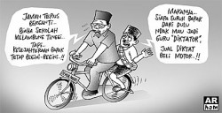
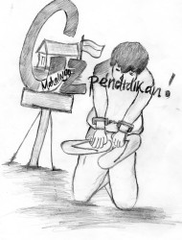

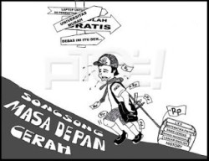

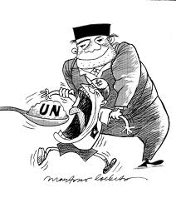
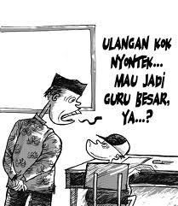

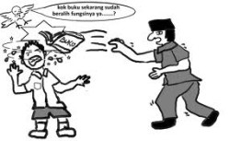

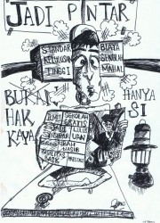

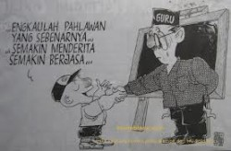

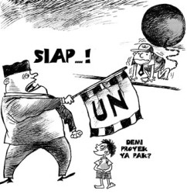

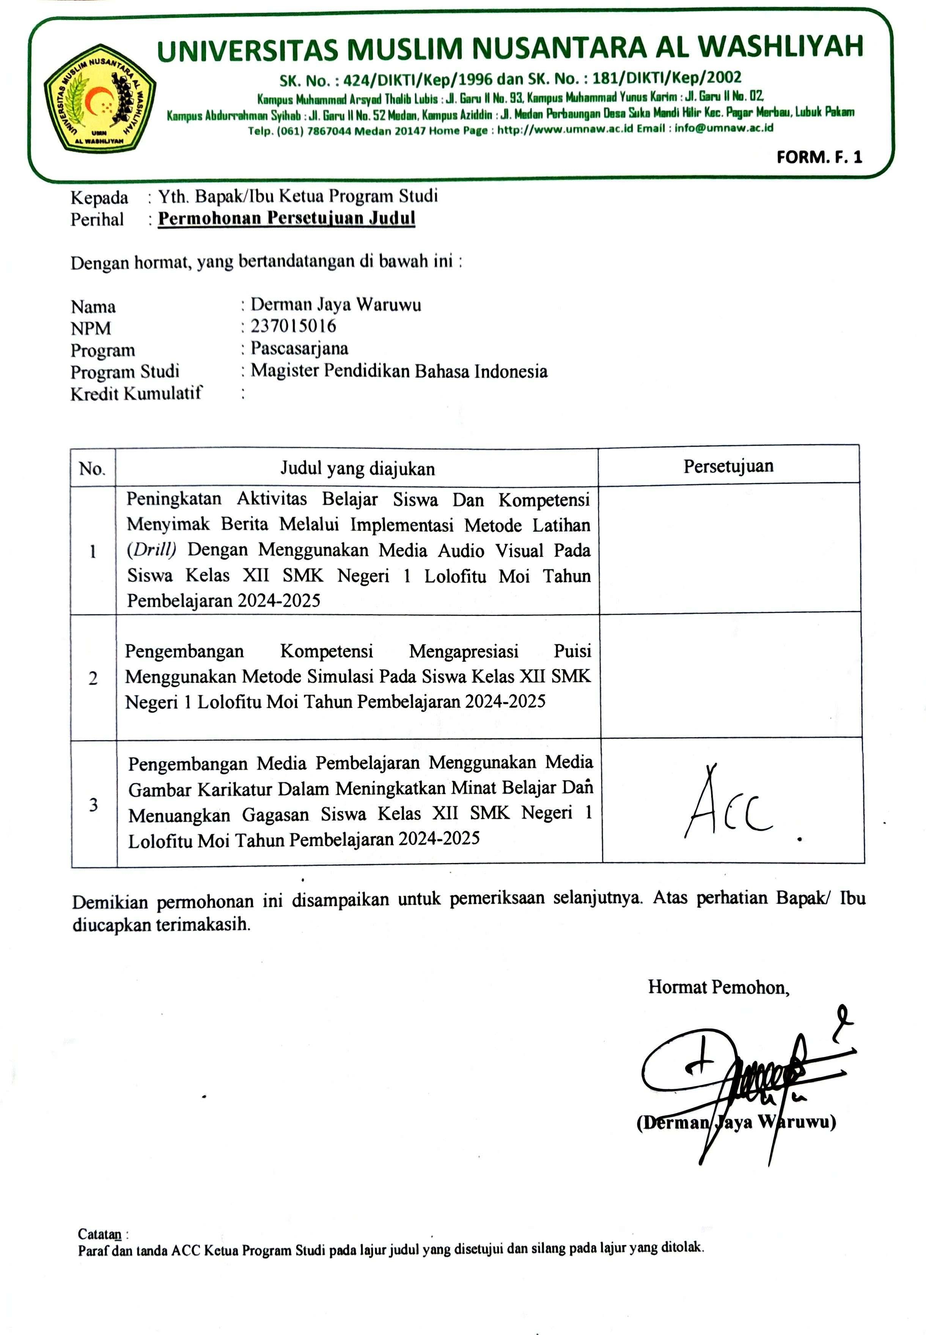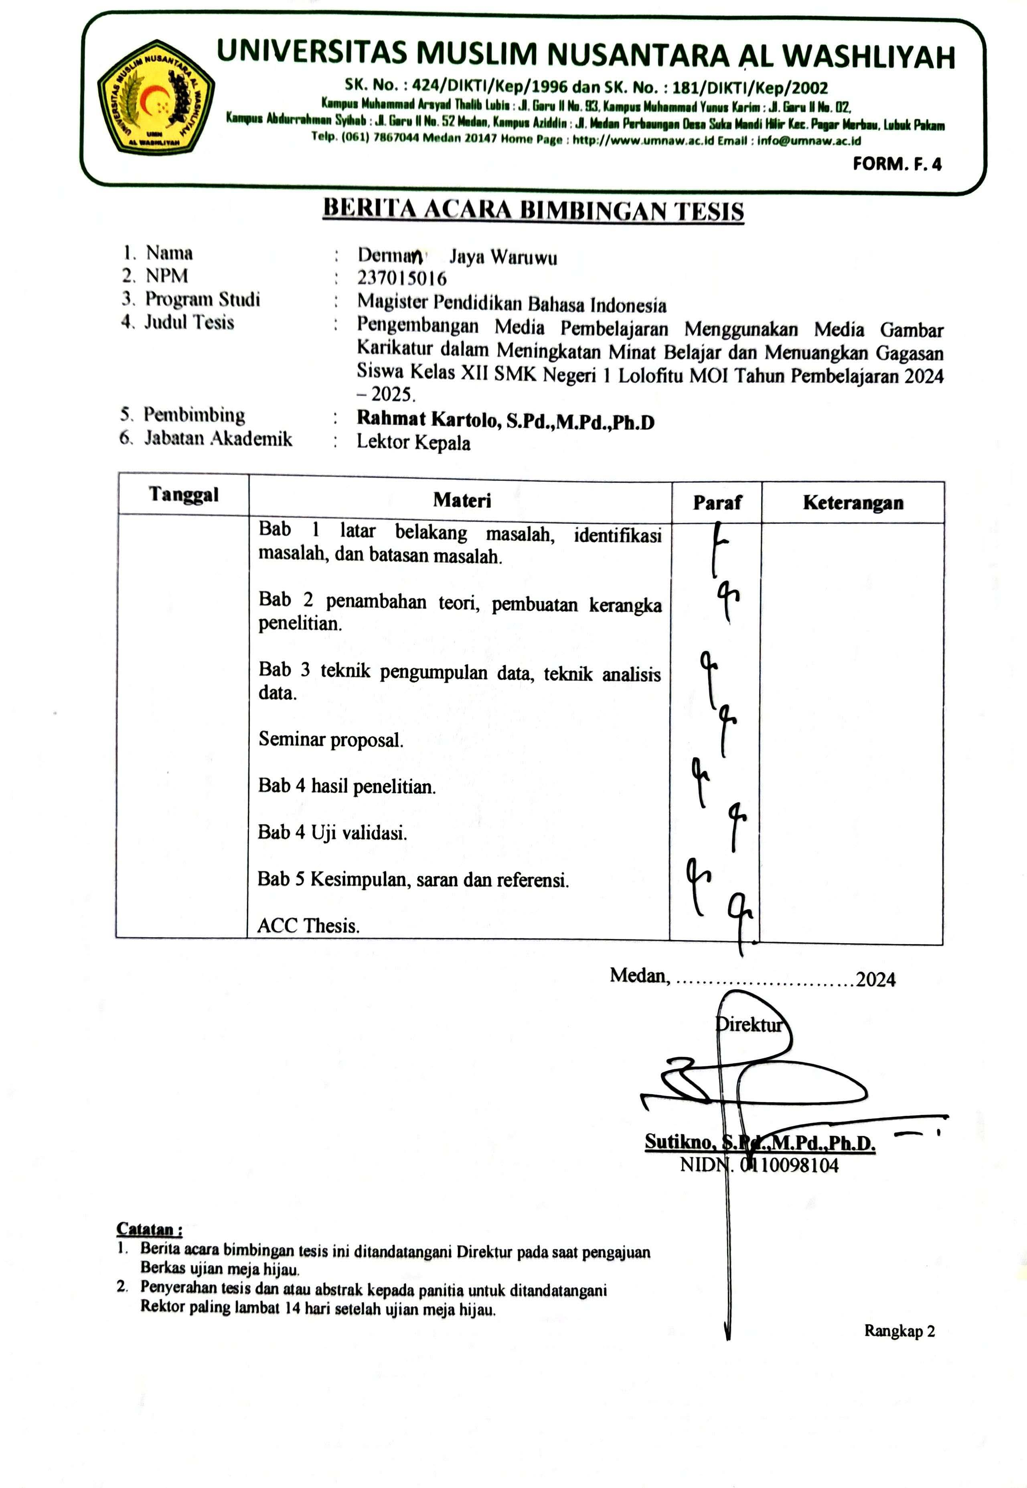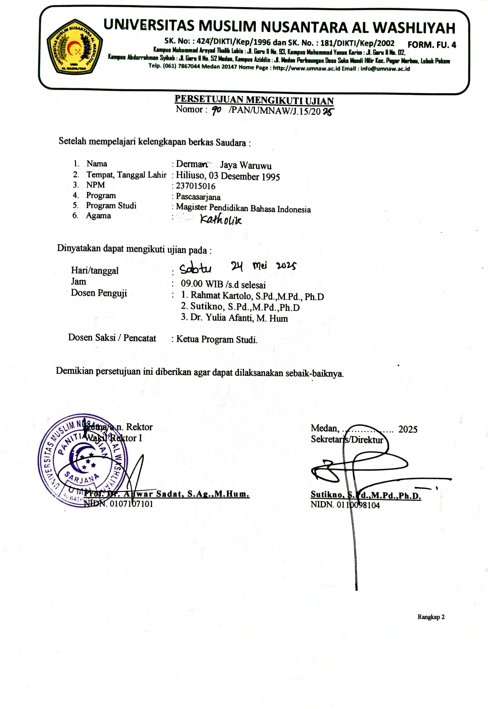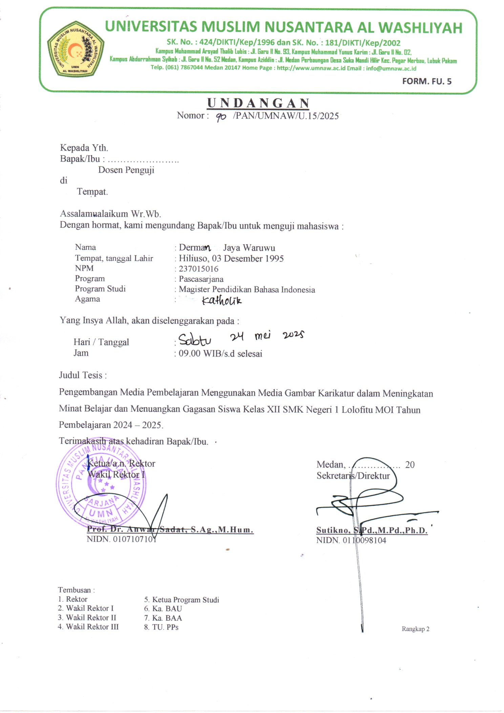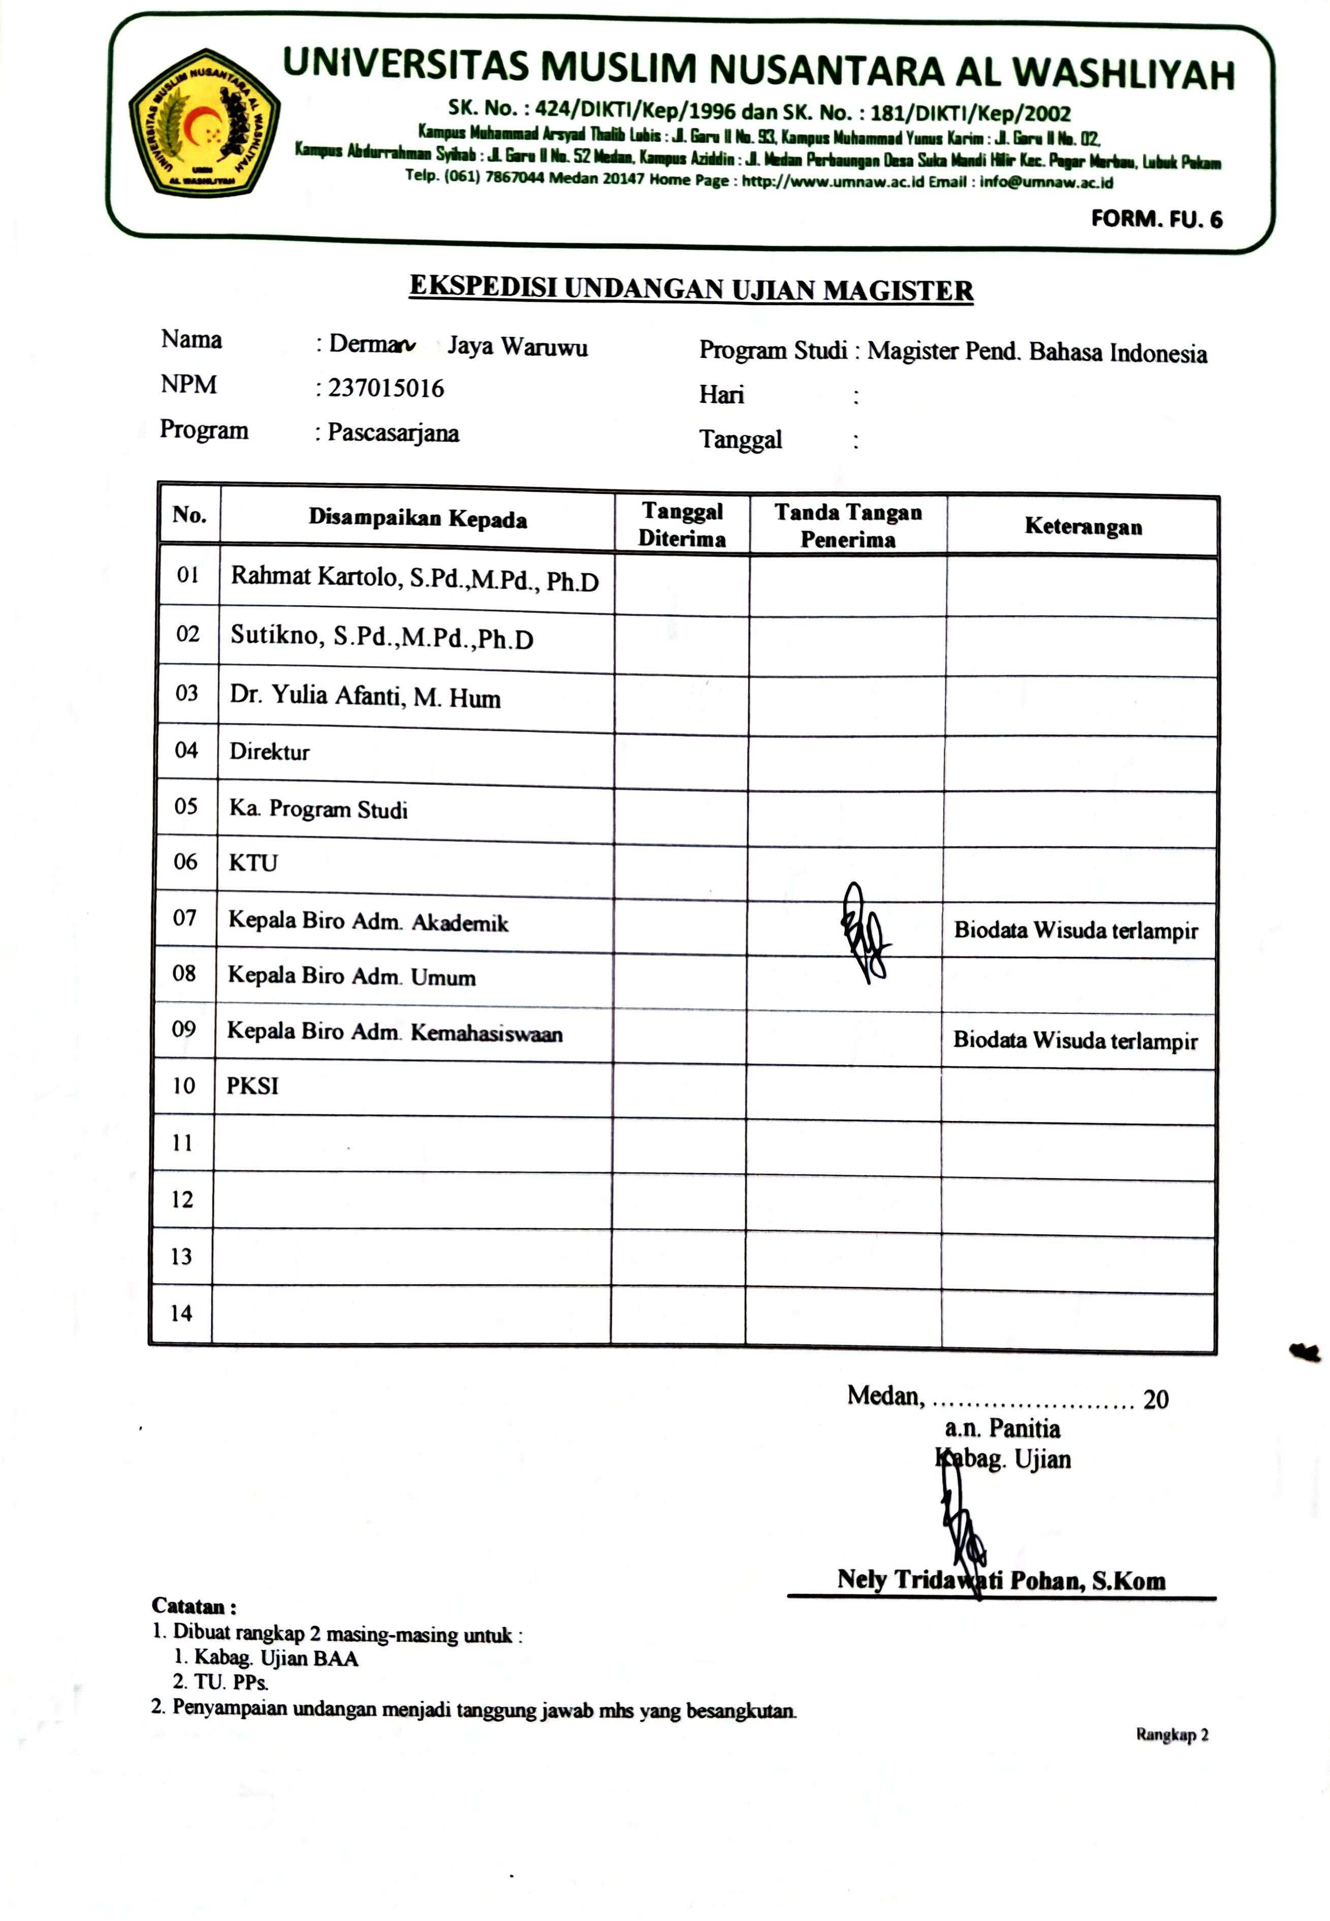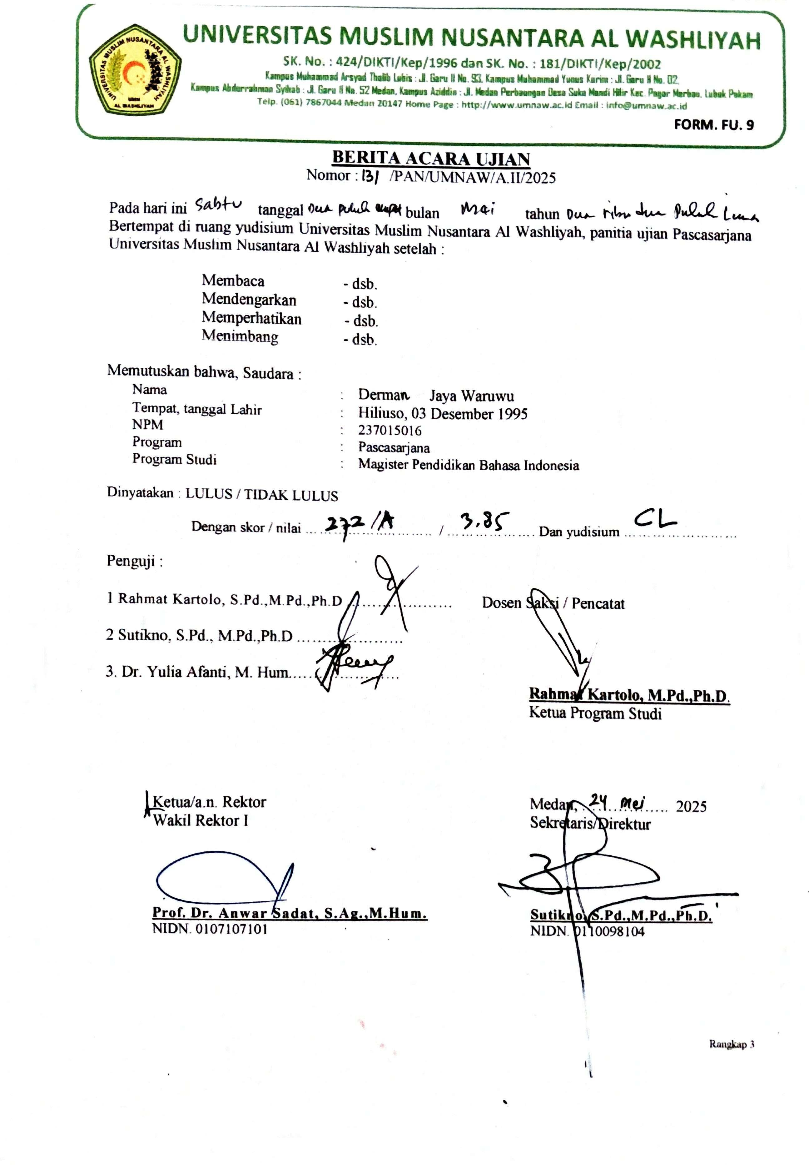

BIODATA MAHASISWA
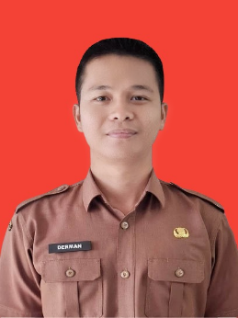
- IDENTITAS DIRI
Nama : Derman Jaya Waruwu
NPM : 237015016
Tempat/Tanggal Lahir : Hiliuso, 3 Desember 1995
Agama : Katholik
Pekerjaan : Guru
Alamat : Desa Hiliuso, Kec. Moi, Kab.
Nias Barat
No. Hp : 082273575500
Email : dm.dermanj@gmail.com

- PENDIDIKAN
SD : SD Negeri 075046 Lolofitu Moi
SMP : SMP Negeri 2 Lolofitu Moi
SMA : SMK Negeri 1 Lolofitu Moi
S-1 : STKIP Nias Selatan
PPG : Universitas Negeri Medan
S-2 : Universitas Muslim Nusantara Al Wasliyah
Judul Tesis : Pengembangan Media Pembelajaran Menggunakan Media Karikatur Dalam Meningkatkan Minat Belajar Dan Menuangkan Gagasan Siswa Kelas XII SMK Negeri 1 Lolofitu Moi
Dosen Pembimbing : Rahmat Kartolo, S.Pd., M.Pd., Ph.D

- ORANGTUA DAN KELUARGA
Nama Ayah : Aroni Waruwu
Nama Ibu : Yudina Laia
Nama Istri : Krisna Karelis Nehe, A.Md.Keb

Medan, 08 Agustus 2025

Derman Jaya Waruwu

